

LAPORAN AKSI PERUBAHAN KUALITAS PELAYANAN PUBLIK

PENERAPAN SISTEM BERBASIS ONLINE DALAM PEMBUATAN SURAT KETERANGAN TERDAFTAR BAGI PARPOL MELALUI APLIKASI SISAKAT (SISTEM PEMBUATAN SURAT KETERANGAN TERDAFTAR) PADA BADAN KESATUAN BANGSA DAN POLITIK PROVINSI SUMATERA SELATAN

Disusun oleh :
EDY KURNIADY, S.STP, M.Si
NDH : 36

PEMERINTAH PROVINSI SUMATERA SELATAN BADAN PENGEMBANGAN SUMBER DAYA MANUSIA DAERAH PELATIHAN KEPEMIMPINAN PENGAWAS ANGKATAN I TAHUN 2025

LEMBAR PERSETUJUAN LAPORAN IMPLEMENTASI AKSI PERUBAHAN KUALITAS PELAYANAN PUBLIK

PENERAPAN SISTEM BERBASIS ONLINE DALAM PEMBUATAN SURAT KETERANGAN TERDAFTAR BAGI PARPOL MELALUI APLIKASI SISAKAT (SISTEM PEMBUATAN SURAT KETERANGAN TERDAFTAR) PADA BADAN KESATUAN BANGSA DAN POLITIK PROVINSI SUMATERA SELATAN

Disusun :
EDY KURNIADY, S.STP, M.Si
NDH : 36

Telah disetujui untuk diseminarkan pada:

Hari/Tanggal : Mei 2025
Tempat : BPSDMD Provinsi Sumatera Selatan

COACH  Ir. Tri Yusnanie, M.M  Pembina Utama Muda/IV.c  NIP. 196804111994032006 | MENTOR  H. Markoginta, S.Pd, M.M  Pembina Tk. I/IV.b  NIP. 196803301998031003
Menyetujui :
a.n Kepala BPSDMD Provinsi Sumatera Selatan Kepala Bidang Pengembangan Kompetensi Manajerial

Tri Hartati, S.E, M.Si
Pembina/IV.a
NIP. 197212192006042006

LEMBAR PENGESAHAN LAPORAN IMPLEMENTASI AKSI PERUBAHAN KUALITAS PELAYANAN PUBLIK

PENERAPAN SISTEM BERBASIS ONLINE DALAM PEMBUATAN SURAT KETERANGAN TERDAFTAR BAGI PARPOL MELALUI APLIKASI SISAKAT (SISTEM PEMBUATAN SURAT KETERANGAN TERDAFTAR) PADA BADAN KESATUAN BANGSA DAN POLITIK PROVINSI SUMATERA SELATAN

Disusun :
EDY KURNIADY, S.STP, M.Si
NDH : 36

Telah diseminarkan dan disahkan pada:

Hari/Tanggal : Juli 2025
Tempat : BPSDMD Provinsi Sumatera Selatan

COACH  Ir. Tri Yusnanie, M.M  Pembina Utama Muda/IV.c  NIP. 196804111994032006 | NARASUMBER/PENGUJI  Prof.Dr.H.M.Edwar Juliartha, S.Sos., M.M  Pembina Utama Madya / IV.d  NIP. 197507071997031003
Mengesahkan :
Kepala BPSDMD Provinsi Sumatera Selatan

Prof.Dr.H.M.Edwar Juliartha, S.Sos., M.M
Pembina Utama Madya / IV.d
NIP. 197507071997031003

KATA PENGANTAR

Puji syukur kami panjatkan atas kehadirat Tuhan Yang Maha Esa karena atas limpahan rahmat, hidayah dan karunia-Nya, laporan aksi perubahan kualitas pelayanan publik dengan judul “Penerapan Sistem Berbasis Online Dalam Pembuatan Surat Keterangan Terdaftar Bagi Parpol Melalui Aplikasi Sisakat (Sistem Pembuatan Surat Keterangan Terdaftar) Pada Badan Kesatuan Bangsa dan Politik Provinsi Sumatera Selatan” dapat terselesaikan dengan baik.
Laporan ini disusun sebagai akhir dari pelaksanaan aksi perubahan dalam rangka menyelesaikan Pendidikan dan Pelatihan Kepemimpinan Pengawas (PKP) Angkatan I Tahun 2025 yang diselenggarakan oleh Badan Pengembangan Sumber Daya Manusia Provinsi Sumatera Selatan dari tanggal 10 Maret 2025 sampai dengan 10 Juli 2025.
Pada kesempatan ini perkenankanlah kami mengucapkan terima kasih kepada :
- Lembaga Administrasi Negara, (LAN) Sebagai Lembaga Negara Yang Telah Menjamin Mutu Terlaksananya Pelatihan Kepemimpinan Pengawas BPSDM Provinsi Sumatera Selatan Tahun 2025.
- Bapak Prof. Dr. Edwar Juliartha selaku Kepala Badan Pengembang Sumber Daya Manusia Daerah Provinsi Sumatera Selatan beserta jajarannya yang telah menyelenggarakan Diklat Pelatihan Kepemimpinan Pengawas (PKP);
- Bapak Ir. Tri Yusnanie, M.M selaku Coach yang telah bersedia membimbing dan mengarahkan dalam pengerjaan laporan rancangan aksi perubahan ini;
- Bapak Kepala Badan Kesbangpol Provinsi Sumatera Selatan Bapak Dr. H. Alfajri Zabidi, S.Pd, M.Pd.I, M.M.
- Kepala Bidang Politik Dalam Negeri Bapak H. Markoginta, S.Pd, M.M sekaligus sebagai mentor.
- Kepala Bidang Pengembangan Kompetensi Manajerial BPSDMD Provinsi Sumatera Selatan Ibu Tri Hartati., SE, M.Si beserta jajarannya
- Widyaiswara yang telah membimbing dan memberikan materi Diklat PKP;
- Rekan-rekan staf Bidang Politik Dalam Negeri;
- Rekan-rekan peserta Diklat PKP Angkatan I Provinsi Sumsel tahun 2025;

- Orang Tua, istri ku tersayang dan tercinta dr. Syara Shofiati, anak-anak ku yang lucu serta keluarga yang selalu mendoakan, mendukung, dan memotivasi sehingga penulis dapat mengikuti Diklat PKP Angkatan I Provinsi Sumsel tahun 2025 dan menyelesaikan rancangan aktualisasi ini dengan baik.
Penulis menyadari sepenuhnya bahwa penyusunan laporan aksi perubahan kualitas pelayanan publik ini masih jauh dari kata sempurna. Oleh karena itu, saran dan kritik yang membangun dari pembaca dan pemerhati sangat diharapkan untuk penyempurnaan laporan ini. Semoga laporan ini dapat bermanfaat bagi diri penulis, pembaca, dan semua pihak yang berkepentingan dengan pembuatan laporan aksi perubahan kualitas pelayanan publik.

Palembang, Juli 2025
Hormat Saya

EDY KURNIADY, S.STP, M.Si PENATA / III.c NIP.199104272014061001

DAFTAR ISI

LAPORAN AKSI PERUBAHAN KUALITAS PELAYANAN PUBLIK i
LEMBAR PERSETUJUAN LAPORAN IMPLEMENTASI AKSI PERUBAHAN KUALITAS PELAYANAN PUBLIK ii
LEMBAR PENGESAHAN LAPORAN IMPLEMENTASI AKSI PERUBAHAN KUALITAS PELAYANAN PUBLIK iii
KATA PENGANTAR iv
DAFTAR ISI vi
DAFTAR TABEL viii
DAFTAR GAMBAR ix
BAB I RANCANGAN AKSI PERUBAHAN 1
A. Latar Belakang 1
B. Tujuan 3
C. Manfaat Aksi Perubahan 4
D. Ruang Lingkup 5
E. Analisa Masalah 6
BAB II DESKRIPSI PROSES KEPEMIMPINAN 28
A. Membangun Integritas 28
B. Pengelolaan Pelayanan (Pemanfaatan IT) 29
C. Pengelolaan Tim Efektif 30
BAB III DESKRIPSI HASIL KEPEMIMPINAN 33
A. Capaian dan Perbaikan Kinerja Pelayanan 33
B. Manfaat Aksi Perubahan 56
C. Implementasi Pengembangan Kompetensi Dalam Aksi Perubahan 57
BAB IV KEBERLANJUTAN AKSI PERUBAHAN 60
BAB V KETERKAITAN DENGAN MATA PELATIHAN PILIHAN 69
BAB VI DISEMINASI DAN PUBLIKASI AKSI PERUBAHAN 79
A. Penerapan Strategi Komunikasi 79
B. Keberhasilan Mendapat Dukungan Adopsi/Replika Aksi Perubahan 81
BAB VII PENGEMBANGAN POTENSI DIRI 83
A. Pemetaan Sikap Perilaku Kepemimpinan dan Strategi Pengembangan 83
B. Proses dan Progres Hasil 89
BAB VIII PENUTUP 91
A. Kesimpulan 91
B. Saran 92
DAFTAR PUSTAKA 93

DAFTAR TABEL

Table 1.1 Asumsi Efesiensi Anggaran 4
Table 1.2 Ruang Lingkup Aksi Perubahan 5
Table 1.3 Penetapan Isu menggunakan Analisis USG 9
Table 1.4 Deskripsi Kriteria Urgency 10
Table 1.5 Deskripsi Kriteria Seriousness 11
Table 1.6 Deskripsi Kriteria Growth 11
Table 1.7 Diagram Analisis Fishbone 12
Table 1.8 Milestone Jangka Pendek 15
Table 1.9 Milestone Jangka Menengah 17
Table 1.10 Milestone Jangka Panjang 18
Table 1.11 Peran Stakeholders 19
Table 5.1 Keterkaitan Mata Pelatihan Pilihan Dengan Aksi Perubahan 69
Table 7.1 Nilai Akhir Sikap Perilaku Peserta 83
Table 7.2 Strategi Pengembangan Potensi Diri 85
Table 7.3 Hasil Pengembangan Potensi Diri Sesuai Pemetaan Peserta dan Mentor 89

DAFTAR GAMBAR
Gambar 1 0.1 Aktor internal dan Eksternal 18
Gambar 1 0.2 Pemetaan Aktor 19
Gambar 1 0.3 Struktur Organisasi Tim Kerja Efektif 23
Gambar 1 0.4 PDCA (Plan, Do, Check, Action) 27

Gambar 2 0.1 Rapat Tim Efektif 29
Gambar 2 0.1 Rapat Tim Efektif 29
Gambar 2 0.2 Surat Keputusan Tim Efektif Aksi Perubahan 31
Gambar 2 0.2 Surat Keputusan Tim Efektif Aksi Perubahan 31

Gambar 3 0.1 Melakukan Konsultasi Dengan Mentor 34
Gambar 3 0.2 Daftar Tim Efektif 35
Gambar 3 0.2 Daftar Tim Efektif 35
Gambar 3 0.3 Surat Keputusan Tim Efektif 36
Gambar 0.7Rapat Tim EfektifGambar 3 0.3 Surat Keputusan Tim Efektif 36
Gambar 3 0.4 Surat Undangan 37
Gambar 3 0.5 Daftar Hadir Rapat 37
Gambar 3 0.6 Notulen Rapat 38
Gambar 3 0.7 Rapat Tim Efektif 38
Gambar 3 0.7 Rapat Tim Efektif 38
Gambar 3 0.8 Koordinasi Dengan Stakeholders 39
Gambar 3 0.8 Koordinasi Dengan Stakeholders 39
Gambar 3 0.9 Surat Koordinasi Promoters 39
Gambar 3 0.9 Surat Koordinasi Promoters 39
Gambar 3 0.10 Surat Balasan Promoters 40
Gambar 3 0.11 Aplikasi Sisakat Akses Pengguna Layanan 41
Gambar 3 0.12 Aplikasi Sisakat Akses Admin 43
Gambar 3 0.12 Aplikasi Sisakat Akses Admin 43
Gambar 3 0.13 Uji Coba Aplikasi 46
Gambar 3 0.14 Aplikasi Srikandi 46
Gambar 3 0.14 Aplikasi Srikandi 46
Gambar 3 0.15 Output Aplikasi Sisakat 48
Gambar 3 0.16 Surat Undangan Sosialisasi 49
Gambar 3 0.16 Surat Undangan Sosialisasi 49
Gambar 3 0.17 Alur Penggunaan Aplikasi 50
Gambar 3 0.17 Alur Penggunaan Aplikasi 50
Gambar 3 0.18 Sosialisasi Aplikasi 50
Gambar 3 0.18 Sosialisasi Aplikasi 50
Gambar 3 0.19 Penyempurnaan Aplikasi Melalui Vendor Pembuat 53
Gambar 3 0.19 Penyempurnaan Aplikasi Melalui Vendor Pembuat 53
Gambar 3 0.20 Monitoring dan Evaluasi Penggunaan Aplikasi Web 53
Gambar 3 0.20 Monitoring dan Evaluasi Penggunaan Aplikasi Web 53
Gambar 3 0.21 Surat Permintaan Hosting dan Domain 55
Gambar 3 0.21 Surat Permintaan Hosting dan Domain 55
Gambar 3 0.22 Koordinasi Dengan Mentor 56
Gambar 3 0.22 Koordinasi Dengan Mentor 56
Gambar 3 0.23 Tutorial Aplikasi Kepada Staf Sebagai Admin Aplikasi 58
Gambar 3 0.23 Tutorial Aplikasi Kepada Staf Sebagai Admin Aplikasi 58
Gambar 3 0.24 Tutorial Aplikasi Kepada Kasubbid Fasilitasi Kelembagaan Pemerintahan, Perwakilan dan Parpol 59

Gambar 4 0.1 Surat Komitmen Keberlanjutan Aksi Perubahan 62
Gambar 4 0.2 Pernyataan Dukungan Dinas Kominfo Prov. Sumsel 63
Gambar 4 0.2 Pernyataan Dukungan Dinas Kominfo Prov. Sumsel 63
Gambar 4 0.3 Pernyataan Dukungan Dinas Kearsipan Prov. Sumsel 64
Gambar 4 0.4 Pernyataan Dukungan Badan Kesbangpol Prov. Sumsel 64
Gambar 4 0.5 Pernyataan Dukungan KPU Prov. Sumsel 66
Gambar 4 0.6 Dukungan Bawaslu Prov. Sumsel 66
Gambar 4 0.7 Pernyataan Dukungan Partai Politik 67

Gambar 6 0.1 Publikasi Melalui Media Online 80
Gambar 6 0.2 Publikasi di Grup Kesbangpol se-Sumsel 81
Gambar 6 0.3 Perubahan Kuadran Stakeholders Aksi Perubahan 81

BAB I
RANCANGAN AKSI PERUBAHAN

Latar Belakang
Berdasarkan Undang-Undang Nomor 5 Tahun 2014 tentang Aparatur Sipil Negara, Aparatur Sipil Negara (ASN) adalah profesi bagi pegawai negeri sipil dan pegawai pemerintah dengan perjanjian kerja yang bekerja pada instansi pemerintah. Pegawai Aparatur Sipil Negara yang selanjutnya disebut Pegawai ASN adalah pegawai negeri sipil dan pegawai pemerintah dengan perjanjian kerja. Pegawai ASN berfungsi sebagai pelaksana kebijakan publik, pelayan publik serta perekat dan pemersatu bangsa. Salah satu tugas Pegawai ASN ialah memberikan pelayanan publik yang profesional dan berkualitas.
Berdasarkan Undang-Undang Nomor 25 Tahun 2009 tentang Pelayanan Publik, yang dimaksud dengan Pelayanan Publik adalah kegiatan atau rangkaian kegiatan dalam rangka pemenuhan kebutuhan pelayanan sesuai dengan peraturan perundang-undangan bagi setiap warga negara dan penduduk atas barang, jasa, dan/atau pelayanan administratif yang disediakan oleh penyelenggara pelayanan publik. Pelayanan public harus memenuhi beberapa asas yaitu kesamaan hak, keseimbangan hak dan kewajiban, keprofesionalan, partisipatif, persamaan perlakuan, keterbukaan, akuntabilitas, fasilitas dan perlakukan khusus kelompok rentan. Seiring dengan perkembangan zaman dan kemajuan teknologi, pelayanan publik mulai memanfaatkan dan menerapkan teknologi informasi pada penyelenggaraan pemerintahan, yang lebih dikenal dengan Electronic Government, yang selanjutnya disebut dengan E-Government.
E-Government adalah pemanfaatan teknologi informasi komunikasi (TIK) pada praktik penyelenggaraan pemerintahan yang berbasis elektronik. E- Government memanfaatkan internet dan World-Wide-Web guna memberikan layanan dan informasi pemerintah kepada masyarakat. Kunci implementasi e- government adalah peningkatan kualitas pelayanan publik yang efektif dan efisien.
Berkaitan dengan peningkatan pelayanan public berbasis digital, Asta Cita presiden Prabowo bertujuan untuk meningkatkan transparansi, efisiensi, dan inklusivitas dalam pemerintahan dengan rincian sebagai berikut :
- Digitalisasi Layanan Publik: Pemanfaatan teknologi digital untuk meningkatkan kualitas dan transparansi layanan publik, sehingga masyarakat dapat lebih mudah mengakses informasi dan mendapatkan pelayanan yang lebih baik.
- Pemerintahan yang Transparan: Digitalisasi membantu mencegah korupsi dan memastikan subsidi atau bantuan tepat sasaran, seperti program makan bergizi gratis dan pemeriksaan kesehatan gratis.
- Ekosistem Digital: Pengembangan ekosistem digital yang mendukung program-program prioritas, seperti:
- Identitas Digital: Pengembangan identitas digital untuk meningkatkan akses masyarakat terhadap program-program pembangunan.
- Pembayaran Digital: Implementasi pembayaran digital untuk mempermudah transaksi dan mengurangi birokrasi.
- Pertukaran Data: Sistem pertukaran data yang efektif untuk meningkatkan efisiensi dan akuntabilitas pemerintahan.
- Transformasi Digital Desa: Pengembangan desa digital untuk meningkatkan pelayanan publik, ekonomi, dan kesejahteraan masyarakat di daerah, dengan program-program seperti:
- Internet Desa: Penyediaan jaringan internet di seluruh pelosok desa untuk memastikan akses informasi yang merata.
- Pusat Layanan Teknologi: Pembangunan pusat layanan teknologi di desa untuk mendukung transformasi digital.
Badan Kesatuan Bangsa dan Politik Provinsi Sumatera Selatan merupakan unsur pemerintahan umum yang menjadi kewenangan pemerintah provinsi di bidang kesatuan bangsa dan politik. Bidang Politik Dalam Negeri bertugas melaksanakan sebagian tugas Badan Kesatuan Bangsa dan Politik Provinsi di bidang pendidikan politik, etika budaya politik, peningkatan demokrasi, fasilitasi kelembagaan pemerintahan, perwakilan dan partai politik, pemilihan

umum/pemilihan umum kepala daerah serta pemantauan situasi politik. Pada Sub Bidang Pendidikan Politik dan Peningkatan Demokrasi bahwa salah satu bentuk pelayanan yang diberikan ialah pembuatan Surat Keterangan Terdaftar Partai Politik, mulai dari tertib administrasi persyaratan, verifikasi dan penerbitan surat. Dalam prosesnya memang tidak ada ada aturan baku yang mengatur proses pembuatan surat dimaksud seperti cara pembuatan, waktu kepastian dalam pembuatan serta teknologi yang digunakan. Namun untuk membuat pelayanan efektif dan efesien yang sesuai dengan asas pelayanan public, inovasi dalam pelayanan harus diupayakan.
Dalam proses pembuatan Surat Keterangan Terdaftar Partai Politik, cara pembuatan belum memanfaatkan teknologi secara optimal dan masih secara konvensional. Hal ini dibuktikan dengan partai politik yang hendak membuat surat keterangan terdaftar yang menjadi syarat untuk menjadi peserta Pemilihan Umum harus berkunjung langsung, guna meminta persyaratan hingga memenuhi kelengkapan administrasinya. Tidak ada kepastian waktu penyelesaian, surat ditandatangani secara manual merupakan hal yang masih berlangsung dalam pelayanan tersebut. Pelayanan juga diperhambat oleh website Badan Kesbangpol Prov. Sumsel yang sedang bermasalah sehingga pelayanan tidak mungkin dilakukan secara online. Kondisi tersebut belum mencerminkan pelayanan publik yang efektif dan efisien. Sehingga hal inilah yang menjadi daya tarik bagi penulis untuk memberikan inovasi dan solusi. Adapun judul dari laporan aksi perubahan dari penulis adalah “Penerapan Sistem Berbasis Online Dalam Pembuatan Surat Keterangan Terdaftar Bagi Parpol Melalui Aplikasi Sisakat (Sistem Pembuatan Surat Keterangan Terdaftar) Pada Badan Kesatuan Bangsa dan Politik Provinsi Sumatera Selatan”.

Tujuan
Tujuan dari penulisan laporan aksi perubahan kualitas pelayanan public ini adalah untuk menciptakan akses yang efektif dan efisien bagi parpol untuk melengkapi persyaratan ikut serta dalam pesta demokrasi. Secara khusus, tujuan dari aksi perubahan ini terdiri dari 3 rentang waktu yaitu :
  - Jangka Panjang (2 Tahun): meningkatnya jumlah parpol yang memenuhi syarat untuk mengikuti pemilihan umum sebagai cerminan peningkatan partisipasi politik dalam kehidupan berbangsa dan bernegara di Provinsi Sumatera Selatan.
  - Jangka Menengah (6 Bulan): Terimplementasi “Sisakat” bagi parpol baru yang membuat surat keterangan terdaftar.
  - Jangka Pendek (2 Bulan): Tersusunnya “Sisakat” sebagai fasilitas mudah bagi parpol untuk membuat surat keterangan terdaftar.

Manfaat Aksi Perubahan
Manfaat dari aksi perubahan ini adalah meningkatkan kualitas pelayanan bagi parpol dengan memudahkan calon peserta pemilu (parpol) untuk melengkapi persyaratan mendaftar sebagai peserta pemilu. Secara khusus yaitu :
  - Manfaat bagi penulis
Sebagai instrumen untuk membuat suatu perubahan yang efesien dan efektif dan menginspirasi orang lain untuk bertindak membawa perubahan yang baik.
  - Manfaat bagi Bankesbangpol Prov. Sumsel
    - Meningkatkan efesiensi anggaran belanja ATK khusus untuk pembuatan surat keterangan terdaftar parpol hingga 100%
Table 1.1
Asumsi Efesiensi Anggaran
No | Sebelum |  | Sesudah
No | Uraian | Jumlah | Uraian | Jumlah | Efesiensi
1 | 2 | 3 | 4 | 5 | 6
1 | ATK  Kertas Legal 5 rim x Rp. 50.000 | Rp.250.000 | ATK  Kertas Legal 0 rim x Rp. 50.000 | Rp.0 | Rp250.000  (100%)
2 | Tinta Printer Epson L3210  3 set x Rp.380.000 | Rp.1.140.000 | Tinta Printer Epson L3210  3 set x Rp.380.000 | Rp.0 | Rp380.000  (100%)

    - Meningkatkan kualitas pelayanan terhadap partai politik
    - Meningkatkan efesiensi waktu dalam pelayanan dari waktu penyelesaian diasumsikan 3 hari menjadi maksimal 1 jam.

  - Manfaat bagi ASN Bankesbangpol Prov. Sumsel
Sebagai alat pelayanan yang menyederhanakan proses pelayanan.
  - Manfaat bagi parpol
Kemudahan meningkat sebesar 12,5% bagi parpol dalam melengkapi syarat untuk mengikuti pemilihan umum.

Ruang Lingkup
Ruang Lingkup Aksi Perubahan dari Penerapan Sistem Berbasis Online Dalam Pembuatan Surat Keterangan Terdaftar Bagi Parpol Melalui Aplikasi Sisakat (Sistem Pembuatan Surat Keterangan Terdaftar) Pada Badan Kesatuan Bangsa dan Politik Provinsi Sumatera Selatan dengan melakukan metode pertanyaan 5W + 1 H metode ini akan memberikan gambaran secara jelas ruang lingkup aksi perubahan ini :
Table 1.2
Ruang Lingkup Aksi Perubahan
Pertanyaan | Jawaban
Unsur tentang What, maka apa yang dilakukan | Dalam hal ini melakukan penerapan system online dalam pembuatan surat keterangan terdaftar parpol
Unsur tentang Who, siapa yang melakukan | dalam hal ini yang melakukan adalah Kepala Sub Bidang Pendidikan Politik dan Peningkatan Demokrasi dibantu oleh Kasubbid Fasilitasi Kelembagaan, Pemerintahan dan Partai Politik dan seluruh staf
Unsur tentang When, kapan dilakukan | yaitu jangka pendek dalam waktu dua bulan dibulan Mei 2025- Juli 2025, jangka menengah 6 bulan kedepan dan jangka panjang setahun ke depan
Unsur tentang Where, dimana dilakukan | Kegiatan di lakukan di Badan Kesatuan Bangsa dan Politik Provinsi Sumatera Selatan pada Sub Bidang Pendidikan Politik dan Peningkatan Demokrasi
Unsur tentang Why, mengapa dilakukan | Karena dalam pelayanan ini masih dilakukan dengan konvensional sehingga tidak efektif dan efesien
How, Bagaimana untiuk mengatasi hal tersebut | Perlu diterapkan pelayanan berbasis online sehingga tercapai pelayana yang efektif dan efesien

Analisa Masalah
    - Identifikasi Masalah
Berdasarkan pengamatan penulis selama melaksanakan tugas pada Badan Kesatuan Bangsa dan Politik Provinsi Sumatera Selatan di Bidang Politik Dalam Negeri Sub Bidang Pendidikan Politik dan Peningkatan Demokrasi. Isu-isu yang menjadi permasalahan antara lain sebagai berikut :
- Belum Optimalnya Pembuatan Surat Keterangan Terdaftar Partai Politik
Dalam implementasinya, pembuatan surat keterangan terdaftar partai politik belum terlaksana secara optimal. Hal ini dikarenakan masih menggunakan metode konvensional mulai dari pengajuan pembuatan hingga hasil akhir, seperti parpol datang terlebih dahulu untuk meminta persyaratan administrasi, verifikasi dilakukan terhadap kertas berkas pemohon, hingga ditandatangani secara manual oleh Kepala Badan Kesatuan Bangsa dan Politik Provinsi Sumatera Selatan. Dari

kondisi tersebut jelas terlihat bahwa pelayanan masih belum efektif dan efisien, karena memerlukan waktu dan biaya yang tak sedikit.
Pelayanan di atas masih sangat membutuhkan kertas dalam memberikan output pelayanan. Jika disesuaikan dengan kondisi efesiensi saat ini, maka hal ini sangat kontradiktif dengan kebijakan efesiensi. Di sisi lain, hal ini juga berdampak pada berkas persyaratan administrasi yang menumpuk tidak teratur serta sedikit membuat kerepotan dalam melakukan verifikasi administrasi. Penyebab lain adalah jumlah pegawai yang kurang di mana sering kali jika salah satu pelayanan lain sedang berlangsung maka pelayanan yang lain akan tertunda untuk dikerjakan karena jumlah pegawai yang belum memadai. Namun, kondisi konvensional di atas yang menjadi penekanan bahwa output pelayanan sering kali mengalami keterlambatan dan tidak memiliki waktu penyelesaian yang pasti karena surat tersebut ditandatangani secara manual oleh Kepala Badan, sedangkan keabsahan surat tersebut harus diakhiri dengan tanda tangan dan dicap basah. Hal ini belum sesuai dengan kondisi manajemen ASN yang diharapkan, dimana pelayanan sektor publik harus berkualitas dan memuaskan publik dan belum adanya terobosan inovasi. Permasalahan yang terakhir ialah website Bakesbangpol Prov. Sumsel yang mengalami permasalahan mulai dari perpanjangan website, penganggaran yang mengalami kesalahan kode rekening, website versi lama sehingga menyebabkan pelayanan menggunakan sistem online berbasis website tidak bisa diterapkan. Isu tersebut dinilai perlu segera ditangani yang akan membuat proses pembuatan surat keterangan terdaftar partai politik lebih cepat sehingga tidak akan berdampak bagi kedua belah pihak. Inovasi akan menjadikan partai politik bisa dengan cepat mendapatkan surat keterangan terdaftar untuk menjadi peserta pemilu dan Badan Kesatuaan Bangsa dan Politik Provinsi Sumatera Selatan pun dapat melaksanakan tugas dan fungsinya dengan baik dan benar.
- Belum Optimalnya Sistem Pengarsipan
Penulis mengangkat topik sistem pengarsipan sebagai salah satu isu dalam laporan ini berdasarkan fakta dari pengamatan yang telah dilakukan. Adapun kondisi sistem pengarsipan di Bidang Politik Dalam Negeri dijumpai dengan menumpuknya dokumen di dalam ruangan. Hal ini belum sesuai dengan manajemen ASN yang diharapkan, yaitu pegawai ASN profesional di bidang arsiparis yang mampu melaksakana tugas dan kewajibannya dengan baik. Apabila kondisi dokumen yang menumpuk di dalam ruangan, akan berdampak pada sulitnya mencari dokumen yang hendak dicari, ruangan menjadi tidak kondusif dan dokumen rawan akan kerusakan. Namun apabila sistem pengarsipan dapat diatasi dengan segera maka tidak akan ada dokumen yang menumpuk di ruangan, mudahnya mencari dokumen yang hendak dicari,ruangan menjadi kondusif dan dokumen terhindar dari resiko kerusakan. Isu ini menjadi sangat penting mengingat dokumen merupakan senjata utama dalam urusan administrasi di suatu instansi seperti pemerintahan. Sehingga perlunya diangkat isu terkait sistem pengarsipan.
- Kurangnya Kompetensi Pegawai Dalam Memanfaatkan Teknologi Informasi
Pada Sub Bidang Pendidikan Politik dan Peningkatan Demokrasi, kegiatan yang memanfaatkan teknologi informasi merupakan hal yang penting. Mengingat dalam melaksanakan pekerjaan tentu saja akan memanfaatkan kemajuan teknologi untuk mempermudah suatu pekerjaan, sehingga kompetensi pegawai dalam memanfaatkan teknologi informasi menjadi sangat penting. Berdasarkan pengamatan dan pengalaman penulis, adapun kondisi yang dijumpai berupa masih minimnya pegawai yang memiliki kompetensi tersebut. Hal ini dibuktikan dengan adanya ketergantungan pada beberapa pegawai dalam melakukan pekerjaan. Apabila pegawai tersebut tidak bisa hadir, maka terjadilah keterhambatan dalam melakukan suatu pekerjaan. Hal ini belum sesuai dengan konsep Smart ASN, dimana pegawai ASN dapat mengikuti perkembangan zaman dan teknologi sehingga bisa menerapkan di dunia kerja melalui terobosan inovasi. Oleh karena itu, isu ini perlu diatasi dengan segera supaya tidak adanya keterlambatan dalam melakukan pekerjaan karena tidak bergantung pada beberapa pegawai saja dan bisa mendorong pegawai menjadi smart ASN di lingkungan sekitar.
    - Identifikasi Penyebab Masalah
Berdasarkan deskripsi isu di atas, penulis mengidentifikasi yang menjadi isu di Sub Bidang Pendidikan Politik dan Peningkatan Demokrasi adalah sebagai berikut :
- Belum optimalnya sistem pembuatan surat keterangan terdaftar parpol
- Belum optimalnya sistem pengarsipan
- Kurangnya kompetensi pegawai dalam memanfaatkan teknologi informasi
Berdasarkan 3 (tiga) isu di atas, maka perlu ditentukan isu utama atau core isue. Penulis menetapkan isu utama dengan alat analisis USG (Urgency, Seriousness, Growth). Metode ini sering digunakan oleh organisasi dalam menentukan prioritas masalah yang akan diselesaikan. Metode ini dilakukan dengan menentukan tingkat urgensi, keseriusan dan perkembangan isu dengan menentukan angka skala (1 s.d 5). Isu yang memiliki skor tertinggi merupakan isu utama yang akan segera diselesaikan.
- Urgency
Seberapa mendesak suatu isu harus dibahas, dianalisis dan ditindaklanjuti. Semakin mendesak suatu masalah untuk diselesaikan maka semakin tinggi tingkat urgensi masalah tersebut.

- Seriousness
Berkaitan dengan dampak dari adanya masalah tersebut terhadap organisasi. Dampak ini terutama yang menimbulkan kerugian berorganisasi seperti dampaknya terhadap produktivitas, keselamatan jiwa manusia, sumber daya atau sumber dana. Semakin tinggi dampak masalah tersebut terhadap organisasi maka semakin tinggi tingkat serius masalah tersebut.
- Growth
Seberapa besar kemungkinan memburuknya isu tersebut jika tidak ditangani sebagaimana mestinya. Growth berkaitan dengan pertumbuhan masalah. Apabila semakin cepat berkembang masalah tersebut maka semakin tinggi tingkat pertumbuhannya. Suatu masalah yang cepat berkembang tentunya semakin prioritas untuk diatasi permasalahan tersebut.
Table 1.3
Penetapan Isu menggunakan Analisis USG

No. | Jenis Isu | Kriteria |  |  | Total | Peringkat
No. | Jenis Isu | U | S | G | Total | Peringkat
1. | Belum optimalnya sistem  pembuatan surat | 5 | 5 | 5 | 15 | I
keterangan terdaftar
parpol
2. | Belum optimalnya sistem  pengarsipan | 4 | 3 | 4 | 11 | II
3. | Kurangnya kompetensi pegawai dalam memanfaatkan Teknologi  Informasi | 5 | 4 | 4 | 13 | III
(Sumber : Diolah oleh Penulis, 2025)

Keterangan :
Angka 5 : Sangat Gawat/Mendesak
Angka 4 : Gawat/Mendesak
Angka 3 : Cukup Gawat/Mendesak
Angka 2 : Kurang Gawat/Mendesak
Angka 1 : Tidak Gawat/Mendesak
Berdasarkan hasil analisis menggunakan metode USG, isu utama atau core isue di atas adalah belum optimalnya sistem pembuatan surat keterangan terdaftar parpol, telah memenuhi aspek teknis USG sehingga layak untuk dianalisis lebih lanjut untuk mencari cara penyelesaiannya. Adapun deskripsi nilai indikator yaitu sebagai berikut :
Table 1.4
Deskripsi Kriteria Urgency
Nilai | Indikator | Deskripsi Indikator
5 | Sangat Mendesak | Tingkat Urgency belum optimalnya sistem pembuatan surat keterangan terdaftar parpol di Sub Bidang Pendidikan Politik dan Peningkatan Demokrasi pada Badan Kesatuan Bangsa dan Politik Provinsi Sumatera Selatan sangat mendesak. Hal ini dikarenakan salah satu tugas  dan fungsi dari Sub Bidang ialah meningkatkan

partisipasi politik, sehingga akan berdampak sangat merugikan bagi parpol apabila terjadinya keterlambatan dalam proses pembuatan surat
keterangan terdaftar.
(Sumber : Diolah oleh Penulis, 2025)

Table 1.5
Deskripsi Kriteria Seriousness
Nilai | Indikator | Deskripsi Indikator
5 | Sangat Mendesak | Tingkat Seriousness belum optimalnya sistem pembuatan surat keterangan terdaftar parpol di Sub Bidang Pendidikan Politik dan Peningkatan Demokrasi pada Badan Kesatuan Bangsa dan Politik Provinsi Sumatera Selatan sangat mendesak. Hal ini dikarenakan apabila terjadi keterlambatan dalam pembuatan surat keterangan terdaftar parpol maka akan menghambat proses pendaftaran parpol untuk mengikuti pemilu terlebih pemilu sekarang dilakukan secara serentak seluruh wilayah Indonesia sehingga  merusak kehidupan politik demokrasi negara.
(Sumber : Diolah oleh Penulis, 2025)
Table 1.6
Deskripsi Kriteria Growth
Nilai | Indikator | Deskripsi Indikator
5 | Sangat Mendesak | Tingkat Growth dari belum optimalnya sistem pembuatan surat keterangan terdaftar parpol di Sub Bidang Pendidikan Politik dan Peningkatan Demokrasi pada Badan Kesatuan Bangsa dan Politik Provinsi Sumatera Selatan sangat mendesak. Hal ini dikarenakan apabila isu ini  tidak segera ditemukan jalan keluarnya maka

kedepannya isu ini akan terus berulang dan tidak menutup kemungkinan akan bertambah besar dampaknya sepeti kegagalan demokrasi jika parpol tidak dapat memenuhi persyaratan untuk
menjadi peserta pemilu.
(Sumber : Diolah oleh Penulis, 2025)

    - Analisis Core Isu
Belum optimalnya sistem pembuatan surat keterangan terdaftar parpol dapat dinalisis menggunakan teknik analisis diagram fishbone. Diagram fishbone merupakan metode pemecahan masalah dengan melakukan analisis sebab akibat dari suatu keadaan dalam sebuah diagram yang terlihat seperti tulang ikan. Analisis isu utama dalam penulisan rancangan aktualisasi ini menggunakan diagram fishbone sebagai berikut:
Table 1.7
Diagram Analisis Fishbone
Sistem pengajuan belum digital/online Kurangnya Jumlah SDM
Website Bakesbangpol bermasalah
Tanda tangan belum elektronik

Waktu Penyelesaian Efesiensi Anggaran
tidak pasti
MONEY
Belum Optimalnya Sistem pembuatan surat keterangan terdaftar parpol
METHOD
MAN
MACHINE
Berdasarkan analisis fishbone di atas, diketahui bahwa akar peryebab dari isu belum optimalnya sistem pengajuan hibah bantuan keuangan kepada Partai Politik adalah sebagai berikut :
- Man (Manusia)
Faktor man (manusia) merupakan salah satu faktor dari belum optimalnya sistem pembuatan surat keterangan terdaftar parpol. Kondisi di lapangan yang terjadi ialah masih kurangnya jumlah Sumber Daya Manusia (SDM), terlebih yang memiliki kompetensi di pemanfaatan teknologi informasi. Sehingga pelayanan kerap kali tertunda dan mengakibatkan proses transformasi pemerintahan digital menjadi terhambat.
- Machine (Mesin)
Faktor machine (mesin) berupa sistem pembuatan surat keterangan terdaftar parpol belum secara digital/online. Penulis masih menjumpai sistem pengajuan menggunakan metode konvensional berupa sistem tatap muka serta pendatanganan surat keterangan masih dilakukan secara manual, belum menggunakan tanda tangan elektronik (TTE).
- Money (Uang)
Faktor Money (Uang) sangat berpengaruh terhadap pelayanan ini karena output yang dihasilkan sangat menggunakan kertas. Adanya kebijakan efesiensi saat ini akan berpengaruh banyak dengan pelayanan yang diberikan di mana anggaran ATK hanya 10% untuk satu SKPD. Inovasi sangat dibutuhkan untuk mengantisipasi keadaan tersebut.
- Method (Metode)
Faktor Method (Metode) terdapat di dalamnya waktu penyelesaian pelayanan. Dipengaruhi juga oleh factor man dan machine di atas, sehingga menimbulkan factor metode yang tidak tepat. Hal ini dicerminkan waktu penyelesaian pembuatan surat keterangan terdaftar tidak memiliki kepastian. Paling cepat bisa diselesaikan dalam waktu kurang dari satu hari dan paling lama bisa dalam waktu seminggu.

    - Dampak
Sistem pembuatan surat keterangan terdaftar parpol yang belum optimal akan menghambat kehidupan demokrasi. Seluruh parpol memiliki hak yang sama untuk mengikuti pesta demokrasi, semua memiliki suara yang sama untuk membangun kehidupan berbangsa dan bernegara sehingga keikutsertaan parpol sebagai wadah/perahu politik sangat membutuhkan surat keterangan terdaftar sebagai syarat mendaftar pada pemilu. Jika terjadi kegagalan dalam pelayanan dalam hal pembuatan surat keterangan terdaftar maka hal ini menjadi awal kegagalan demokrasi.
    - Terobosan Inovasi
Sehubungan dengan kondisi yang telah dijabarkan sebelumnya, maka inovasi pelayanan yang dibentuk pada Sub Bidang Pendidikan Politik dan Peningkatan Demokrasi dalam rangka meningkatkan kinerja, kondisi yang efektif dan efisien, menciptakan peningkatan partisipasi politik dalam kehidupan berbangsa dan bernegara sangat dibutuhkan dengan cara menyiapkan instrument berbasis online yang disebut dengan “Sisakat”. Dengan tersedianya “Sisakat” Sub Bidang Pendidikan Politik dan Peningkatan Demokrasi secara khusus dan terlebih untuk Bidang Politik Dalam Negeri secara umum, diharapkan dapat memberikan akses yang sangat mudah bagi aparatur yang memberikan pelayanan dan terutama untuk partai politik sebagai sasaran pelayanan. Selain meningkatkan kualitas pelayanan, sistem ini seiring dengan kondisi penyebab isu permasalahan yang dipilih seperti kondisi efesiensi anggaran, kurangnya jumlah SDM, komitmen waktu pelayanan, penerapan teknologi yang belum dilakukan. Inovasi sistem ini dibuat menggunakan platform serupa aplikasi. Mengingat belum adanya sistem inovasi yang belum pernah diciptakan terkait pelayanan pembuatan surat keterangan terdaftar parpol, maka inovasi sistem ini diharapkan dapat memberikan banyak manfaat bagi kehidupan politik demokrasi.

    - Milestone Kegiatan dan Pengendalian Mutu Pekerjaan
Milestone adalah penanda penting yang menandakan penyelesaian tahap- tahap krusial dalam sebuah aksi perubahan. Ibarat peta jalan, milestone memberikan gambaran jelas tentang arah dan kemajuan aksi perubahan, membantu tim untuk tetap fokus dan termotivasi dalam mencapai tujuan akhir. Milestone yang ditetapkan dalam pelaksanaan aksi perubahan ini adalah sebagai berikut :
Table 1.8
Milestone Jangka Pendek
No. | Kegiatan | Waktu | Tahapan Kegiatan | Output
 | JANGKA PENDEK
A. TAHAP PERSIAPAN
a. | Melakukan konsultasi dan koordinasi dengan mentor | Minggu ke 1 bulan Mei 2025 | - Menemui dan menghadap mentor  - Meminta dukungan mentor  - Meminta arahan mentor | - Surat pernyataaan dukungan ditangdatangani oleh mentor  - Foto/video
b. | Membentuk Tim Efektif Aksi Perubahan | Minggu ke 1 bulan Mei 2025 | - Menyusun daftar tim efektif  - Menyampaikan daftar kepada mentor  - Menyampaikan dan meminta persetujuan kepala SKPD | - Daftar Tim Efektif  - SK Keputusan Tim Efektif
c. | Melaksanakan rapat tim efektif | Minggu ke 2 bulan Mei 2025 | - Membuat surat undangan, daftar hadir dan bahan rapat  - Membagikan surat undangan (via WA grup)  - Melaksanakan rapat | - Surat undangan  - Daftar Hadir  - Notulen rapat  - Foto / Video
B. TAHAP PELAKSANAAN
a. | Melaksanakan koordinasi dengan stakeholder terkait | Minggu ke 3 bulan Mei 2025 | - Menyampaikan surat koordinasi pembuatan aksi perubahan ke SKPD terkait  - Melakukan koordinasi langsung | - Surat koordinasi  - Foto/video
b. | Membuat Inovasi Sistem | Minggu ke 4  bulan Mei 2025 | - Membuat sistem aksi perubahan  - Bekerja sama dengan SKPD terkait dalam pembuatan sietem | - Sistem  - Foto/video
c. | Menambahkan TTE pada sistem | Minggu ke 2  bulan Juni 2025 | - Membuat tanda tangan elektronik Kepala Badan  - Bekerja sama dengan SKPD terkait dalam pembuatan TTE | - Tanda Tangan Elektronik  - Foto/video
d. | Melakukan sosialisasi hasil aksi perubahan | Minggu ke 3  bulan Juni 2025 | Melakukan sosialisasi | - Undangan sosialisasi  - Alur pembuatan surat keterangan terdaftar menggunakan sistem  - Foto/video
C. TAHAP EVALUASI
a. | Melaksanakan monitoring dan evaluasi jangka  pendek | Minggu ke 4  bulan Juni 2025 | Monitoring terhadap penggunaan sistem dan tanda tangan elektronik aksi perubahan | Foto/video penggunaan sistem oleh parpol untuk pembuatan surat keterangan terdaftar
b. | Melakukan koordinasi dengan mentor untuk melaksankan aksi perubahan jangka menengah dan  panjang | Minggu ke 1  bulan Juli 2025 |  | Surat pernyataan mentor

Table 1.9
Milestone Jangka Menengah
No. | Kegiatan | Waktu | Tahapan Kegiatan | Output
JANGKA MENENGAH
1. | Terimplementasinya Sisakat sebagai sistem pelayanan di Badan Kesbangpol Prov. Sumsel | 6 bulan | Melakukan kerja sama dengan Diskominfo Prov. Sumsel | - Surat permintaan  - Foto

Table 1.10
Milestone Jangka Panjang

No. | Kegiatan | Waktu | Tahapan Kegiatan | Output
JANGKA MENENGAH
1. | Rekapitulasi parpol yang memenuhi syarat untuk mengikuti pemilihan  umum | 2 tahun

- Sumber Daya (Peta dan Pemanfaatan)
  - Sumber Daya Manusia
Sumber Daya Manusia yang dimiliki berasal dari lingkungan internal Badan Kesatuan Bangsa dan Politik Provinsi Sumatera Selatan maupun eksternal yaitu stakeholder terkait di lingkungan Pemerintah Provinsi Sumatera Selatan, yaitu :
Gambar 1 0.1
Aktor internal dan Eksternal

Internal
- Kabankesbangpol
- Kabid Poldagri
- Kasubbid Fasilitasi Lembaga, Pemerintahan, Perwakilan dan parpol
Eksternal
- Kadiskominfo
- Kadis arsip
- KPU
- Bawaslu
- Parpol
- Media
Dari Aktor Internal dan Eksternal sebagaiaman tersebut di atas perlu untuk dipetakkan berdasarkan pengaruh maupun kepentingan dari masingmasing steakholder sehingga dapat menjadi pertimbangan keterlibatan dari para steakholder tersebut.

Gambar 1 0.2
Pemetaan Aktor
Latents
- Kadiskominfo
- Kadis arsip
- KPU
- Bawaslu
Promoters
- Kabankesbangpol
- Kabid Poldagri
- Kasubbid Fasilitasi Lembaga,
Pemerintahan, Perwakilan dan Parpol
Apathetics
Masyarakat Media
Defenders
Parpol
Influence/-
interest /-
Influence/+
interest/+
  - Peran stakeholders
Table 1.11
Peran Stakeholders
No | Aktor | Peran dan Keterlibatan | Strategi Komunikasi  Stakeholder
INTERNAL
1 | Kabankesbangpol | Memberikan dukungan terhadap aksi perubahan. Keterlibatan secara teknis terbatas Berperan dalam koordinasi ke stakeholders lainnya | Melakukan presentasi, konsultasi dan koordinasi
2 | Kabid Poldagri | Memberikan dukungan terhadap aksi perubahan dan terlibat secara langsung. | Melakukan konsultsi dan koordinasi

 |  | Berperan sebagai konseptor garis besar gagasan, koordinator dalam tim efektif
3 | Kasubbid Fasilitasi Lembaga, Pemerintahan, Perwakilan dan  Parpol | Memberikan dukungan terhadap aksi perubahan dan terlibat secara langsung. Berperan sebagai inisiator yang termuat dalam gagasan | Melakukan koordinasi
EKSTERNAL
4 | Kadiskominfo | Memberikan dukungan terhadap aksi perubahan. Keterlibatan secara teknis terbatas. Berperan untuk pembuatan gagasan inovasi dan penyempurnaannya (integrasi dengan TTE) | Melalui surat resmi kedinasan
5 | Kadis arsip | Memberikan dukungan terhadap aksi perubahan. Keterlibatan secara teknis terbatas. Berperan untuk pembuatan tanda tangan elektronik | Melalui surat resmi kedinasan
6 | Parpol | Berperan dalam membangun komunikasi dengan memberikan informasi mengenai maksud, tujuan, manfaat serta output yang  dihasilkan kepada seluruh pengurus parpol | Melakukan koordinasi dan sosialisasi
7 | Media | Berperan dalam sosialisasi atas aksi perubahan | Melakukan koordinasi

  - Pemanfaatan Teknologi Informasi
Untuk mengatasi isu/permasalahan dari belum optimalnya pelayanan public pembuatan surat keterangan terdaftar parpol sehingga perlu adanya gagasan kreatif. Maka gagasan kreatif penyelesaian isu tersebut adalah “Sisakat” merupakan akronim dari Sistem Pembuatan Surat Keterangan Terdaftar. Gagasan tersebut merupakan gagasan berbasis online dengan dibubuhi tanda tangan elektronik Kepala Badan Kesbangpol Prov. Sumsel.
Untuk mewujudkan gagasan kreatif tersebut, kegiatan-kegiatan yang akan dilakukan sebagai berikut :
- Membuat sistem pembuatan surat keterangan terdaftar parpol berbasis online
  - Melakukan koordinasi dengan Dinas Kominfo Prov. Sumsel untuk pembuatan surat keterangan terdaftar parpol berbasis online.
  - Menentukan design dan isi sistem pengajuan bersama mentor dan rekan kerja lain.
  - Merancang dan membuat sistem pembuatan surat keterangan terdaftar parpol berdasarkan masukan mentor dan rekan kerja.
  - Menguji sistem pembuatan surat berjalan dengan baik dan benar
- Membuat tanda tangan elektronik.
  - Melakukan koordinasi dengan Dinas Kearsipan Prov. Sumsel untuk pembuatan tanda tangan elektronik.
  - Menguji sistem pembuatan surat berjalan dengan baik dan benar
- Mensosialisasikan sistem di atas kepada partai politik berbasis online.
  - Melakukan sosialisasi kepada rekan kerja atau staf mengenai system pelayanan berbasis online.
  - Membuat surat pemberitahuan terkait penggunaan sistem pelayanan berbasis online.
  - Membagikan surat pemberitahuan kepada partai politik di tingkat Provinsi Sumatera Selatan.
  - Melaksanakan sosialisasi kepada pihak partai politik terkait pengenalan sistem pelayanan di atas.
- Melakukan evaluasi dan pelaporan hasil kegiatan.
  - Melakukan konsultasi dengan mentor terkait daftar pertanyaan yang dibuat untuk kuesioner.
  - Membuat Google form untuk kuesioner dan menyebarkan link kuesioner tersebut.
  - Melakukan rekapitulasi jawaban yang sudah diterima di form dan membuat kesimpulan mengenai evaluasi kegiatan aktualisasi yang sudah dilakukan.
  - Melaporkan hasil evaluasi kegiatan kepada mentor.
  - Pembentukan Tim efektif
Untuk melaksanakan aksi perubahan maka perlu dibentuk tim kerja efektif yang bertujuan untuk membantu mengimplementasikan tahapan kegiatan/milestone sehingga efektif dan efisien dalam penggunaan sumber daya waktu dan tenaga sesuai dengan rencana yang telah disusun. Project Leader telah menyusun tim kerja efektif dengan penjelasan sebagai berikut :
  - Struktur Tata Kelola
Struktur tim yang terlibat dalam pelaksanaan Aksi Perubahan Kualitas Pelayanan Publik adalah sebagai berikut :

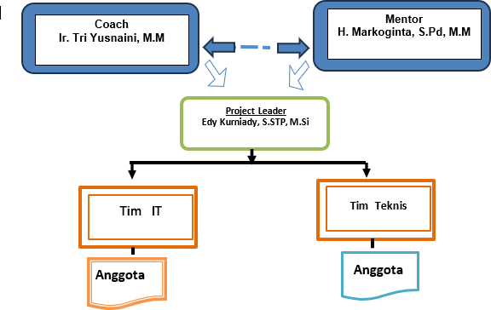
Keterangan :
Gambar 1 0.3
Struktur Organisasi Tim Kerja Efektif
Anggota
Tim Admistrasi
Garis putus-putus (----) hubungan koordinasi
Garis solid ( ) hubungan langsung
  - Tim Kerja Efektif
Tugas dan Wewenang Tim Kerja Efektif
- Mentor (H. Markoginta, S.Pd, M.M)
  - Memberikan petunjuk, arahan dan dukungan secara menyeluruh dalam proses pelaksanaan Aksi Perubahan;
  - Memberikan bimbingan dan solusi dalam mengatasi masalah atau hambatan yang timbul dalam pelaksanaan Aksi Perubahan;
  - Menerima laporan dan memantau jalannya Aksi Perubahan yang dilaksanakan oleh Project Leader.

- Coach (Ir, Tri Yusnaini, M.M)
  - Membimbing dan memberikan pemahaman konsep secara teoritis serta arahan terkait perencanaan sampai dengan pelaporan pelaksanaan Aksi Perubahan;
  - Memonitor kegiatan Project Leader selama pelaksanaan Aksi Perubahan;
  - Melakukan koordinasi dengan mentor dalam mengatasi permasalahan yang dihadapi Project Leader;
  - Membimbing penyusunan Laporan Aksi Perubahan.
- Project Leader (Edy Kurniady, S.STP, M.Si)
  - Menyusun Rancangan Aksi Perubahan;
  - Mengkoordinir dan mengendalikan pelaksanaan Aksi Perubahan;
  - Melakukan kerja sama, koordinasi dan komunikasi dengan stakeholder baik internal maupun eksternal;
  - Melaksanakan seluruh tahapan Aksi Perubahan yang telah dirancang sesuai dengan rencana yang telah ditetapkan;
  - Melakukan analisis terhadap kendala yang dihadapi dan merumuskan solusi pemecahan masalah;
  - Melaporkan perkembangan hasil pelaksanaan Aksi Perubahan kepada mentor dan coach;
  - Mengkoordinir pelaksanaan monitoring dan evaluasi pelaksanaan Aksi Perubahan;
  - Menyusun Laporan Aksi Perubahan.
- Tim Teknis
Tim Teknis bertugas :
  - Menyiapkan bahan sosialisasi dan launching Sisakat;
  - Melakukan pendampingan untuk pengisian admnistrasi pada sistem;
  - Melaksanakan aksi perubahan sesuai dengan jadwal yang telah ditentukan.

- Tim IT
Tim IT bertugas :
  - Menyusun konsep Sisakat;
  - Menyiapkan uji coba penggunaan Sisakat; c)Melaksanakan koordinasi dengan admin tanda tangan elektronik pada Dinas Kearsipan Prov. Sumsel Prov. Sumsel;
  - Melaksanakan aksi perubahan sesuai dengan jadwal yang telah ditentukan.
- Tim Administrasi
Tim Kerja Administrasi mempunyai tugas membantu project leader untuk melaksanakan pengadministrasian dan pendokumentasian serta pengumpulan data-data dan bukti aksi perubahan.
- Pengendalian Mutu Pekerjaan
Berhasil atau tidaknya sebuah pekerjaan sangat bergantung pada peran pengendalian dan pengawasan. Pekerjaan yang sedang dilakukan pasti akan mengalami penyimpangan atau perbedaan dari rencana yang telah ditetapkan, disinilah peran manajemen mutu dalam suatu pekerjaan. Pengendalian mutu dalam manajemen mutu merupakan suatu sistem kegiatan teknis yang bersifat berkala yang dirancang untuk mengukur dan menilai mutu produk atau jasa yang diberikan kepada penerima manfaat, sehubungan dengan hal tersebut telah disiapkan penilaian terhadap pengendalian mutu terhadap aksi perubahan yang akan dilakukan, yakni:
- Perencanaan Mutu
Pada tahap ini dilakukan identifikasi kebutuhan penerima manfaat yaitu partai politik tingkat Provinsi Sumatera Selatan, produk inovasi diterapkan terlebih dahulu kepada partai politik tingkat Provinsi Sumatera Selatan yang telah memiliki keterwakilan di DPRD Provinsi Sumatera Selatan, kemudian melakukan sosialisasi dan monitoring kepada partai politik tersebut sesuai dengan tahapan yang telah disusun.

- Penyesuaian Mutu (quality improvement)
Pada tahap ini dilakukan jika suatu tindakan yang terjadi tidak sesuai antara kondisi aktual dengan kondisi standar, sehingga dilakukan perbaikan, penyesuaian dan tindakan lain yang tepat. Setiap tahap rencana aksi perubahan yang akan dilakukan tersebut nantinya akan dibuat perbandingan pelaksanaan rencana aksi perubahan dan realisasi aksi perubahan, untuk mengetahui perkembangan dan mengendalikan kualitas terhadap produk inovasi dari rencana aksi perubahan yang akan dilakukan tersebut.
- Pengendalian Mutu
Pada tahap ini dilakukan melakukan sosialisasi terlebih dahulu, para pengendali mutu kegiatan :
- Kepala Bidang Politik Dalam Negeri, selaku mentor mengawasi serta memberikan arahan dalam persiapan pelaksanaan kegiatan aksi perubahan yang akan dilakukan;
- Kepala Sub Bidang Pendidikan Politik dan Peningkatan Demokrasi selaku project leader melakukan penerapan sistem, mensosialisasikan serta memastikan parpol dapat menggunakan sistem tersebut dan memastikan sistem tidak mengalami gangguan saat penggunaan.

- Menerapkan PDCA (Plan, Do, Check, Action)
- Plan : | Adalah suatu tahapan perencanaan yang dimulai dengan identifikasi masalah dan di dalam tahapan ini masalah dapat terselesaikan serta tujuan yang ingin dicapai bisa terwujud. Sesuai dengan aksi perubahan yang dilakukan, maka perencanaan dalam tahapan ini adalah membuat system aplikasi pelayanan untuk pembuatan surat keterangan terdaftar partai politik Tingkat Provinsi Sumatera Selatan.
- Do : | Pada tahapan ini melakukan kontrol kualitas kepada setiap individu yang terlibat dalam aksi perubahan yang dilakukan.
- Check : | Melakukan monitoring dan evaluasi dari penggunaan system aplikasi setelah disosialisasikan.
- Action : | Pada tahapan ini, seluruh tahapan yang sudah diperbaiki harus berdasarkan evaluasi dari tahapan Do dan Check yang di dalamnya terdapat upaya dalam mengidentifikasi masalah selama penerapan kegiatan pelatihan keterampilan.
Gambar 1 0.4
PDCA (Plan, Do, Check, Action)
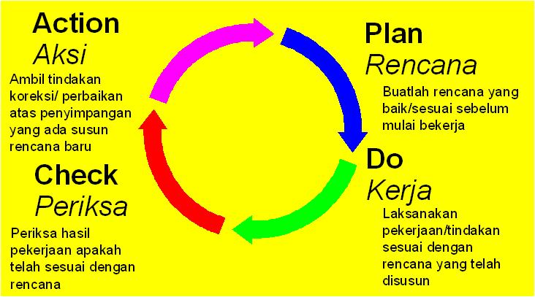

BAB II
DESKRIPSI PROSES KEPEMIMPINAN

Membangun Integritas
Integritas merupakan suatu bagian dari pandangan yang bisa dipercayai dan sikap jujur seseorang dalam menjelaskan “kepercayaan” pada konteks berorganisasi. Integritas juga bagian dari inti utama dalam etika, tetapi sebenarnya integritas tidak selalu menyangkut perihal otonomi setiap individu dan kebersamaan seseorang, tetapi lebih menyangkut loyalitas, kerjasama, dapat dipercaya serta keserasian. Integritas adalah sebuah konstruk psikologis yang dinamis, melekat pada setiap kehidupan manusia. Objektivisme integritas dalam etika sering dianggap seperti loyalitas kepada prinsip dan nilai yang sangat rasional. Dalam konteks pemerintahan dan birokrasi Integritas dimaksudkan sebagai penggunaan kekuasaan resmi, otoritas dan wewenang oleh para pejabat publik untuk tujuan-tujuan yang sah (justified) menurut hukum. Dengan demikian, Integritas adalah keteguhan diri seorang aparatur birokrasi dan pejabat publik untuk tidak meminta atau menerima apapun dari orang lain yang diduga terkait dengan jabatan publik yang dipegangnya. Sebagai seorang project leader dalam mempersiapkan, melaksanakan, dan mengevaluasi semua tahapan aksi perubahan, termasuk memimpin aksi perubahan yang dilakukan saat ini, project leader harus menjadi sosok yang memiliki integritas dalam melaksanakan fungsi kepemimpinan selama atau setelah aksi perubahan dilakukan. Hal ini dikarenakan sebagai seorang pemimpin aksi perubahan maka akan menjadi pusat perhatian dan teladan terutama bagi bawahannya. Integritas akan menjadi image bagi si pemimpin itu sendiri, dikarenakan saat menerapkan nilai-nilai integritas dengan baik maka si pemimpin akan dipercaya sehingga segala ide perubahan yang ditawarkan dapat diterima dan dilaksanakan oleh bawahannya. Dengan kata lain, menjadi modal dalam mempengaruhi orang lain. Selanjutnya, terkait penerapan nilai-nilai integritas dalam aksi perubahan ini dilakukan melalui komunikasi untuk membangun komitmen bersama serta memotivasi tim melalui rapat tim efektif yang dilakukan agar berlaku jujur, patuh serta mampu bekerja sama untuk melakukan semua tugas yang telah diemban dalam tim efektif.
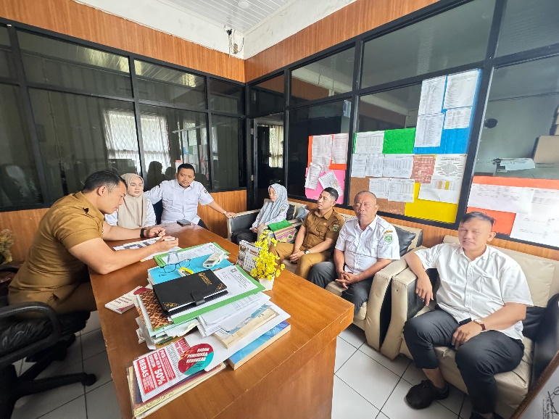
Gambar 2 0.1
Rapat Tim Efektif

Gambar 2 0.1
Rapat Tim Efektif

Pengelolaan Pelayanan (Pemanfaatan IT)
Dalam pengelolaan pelayanan yang lebih adaptif, sebagai pemimpin, kemampuan pengelolaan pelayanan yang adaptif sesuai dengan perkembangan era digital sepeti sekarang merupakan hal yang sangat penting dimana masih banyak para pemangku kepentingan yang berada pada zona nyaman dengan pola dan mekanisme manual konvensional. Pelayanan dan revitalisasi birokrasi dilingkungan pemerintahan daerah yang mengarah kepada efesiensi dan efektivitas pelayanan publik, harus didukung dengan sumber daya yang sesuai. Untuk mendukung kelancaran dalam pelaksanaan aksi perubahan yaitu pembuatan aplikasi “Sisakat” serta pemanfaatan aplikasi tersebut diperlukan beberapa perangkat terdiri dari Komputer/ Laptop, Server Aplikasi serta Jaringan Intranet (wifi).
- Komputer/ laptop digunakan sebagai server dan super admin dari aplikasi Sisakat. Perangkat ini digunakan sebagai alat untuk menjalankan aplikasi tersebut yang dilakukan admin atau operator aplikasi.
- Server Aplikasi digunakan untuk menyimpan seluruh data yang terinput pada sistem aplikasi yang telah terenkripsi sehingga bisa diupload dan mendapatkan history dari penggunaan aplikasi oleh user.
- Jaringan intranet (wifi/localhost) digunakan sebagai penghubung antara
user pada aplikasi Sisakat.

Pengelolaan Tim Efektif
Pengelolaan tim efektif adalah pendekatan yang memprioritaskan kolaborasi, komunikasi, dan pengembangan anggota tim untuk mencapai tujuan bersama. Tindakan-tindakan yang mendukung pengelolaan tim efektif meliputi menetapkan tujuan jelas, mendefinisikan peran, mendelegasikan tugas, memberikan umpan balik konstruktif, dan menciptakan lingkungan kerja yang mendukung termasuk penyediaan sumsber daya serta melakukan evaluasi. Langkah-langkah yang dapat dilakukan adalah sebagai berikut :
- Penetapan Tujuan Jelas:
Setiap anggota tim harus memahami tujuan yang ingin dicapai. Ini menciptakan arah yang jelas dan motivasi bagi semua orang untuk berkontribusi. Setiap anggota tim harus memiliki peran yang jelas dan bertanggung jawab. Ini mencegah tumpang tindih tugas dan memastikan bahwa setiap orang berkontribusi sesuai dengan keahlian mereka.
- Pendelegasian Tugas:
Pendelegasian tugas yang tepat memastikan bahwa setiap anggota tim dapat memanfaatkan keahlian mereka dan mengembangkan potensi mereka. Ini juga membantu pemimpin tim untuk fokus pada tugas-tugas strategis.
- Umpan Balik Konstruktif:
Umpan balik yang konstruktif membantu anggota tim untuk memahami kekuatan dan kelemahan mereka, serta memberikan kesempatan untuk tumbuh dan berkembang.
- Ciptakan Lingkungan Kerja yang Mendukung:
Lingkungan kerja yang mendukung mendorong kolaborasi, komunikasi terbuka, dan kepercayaan antar anggota tim serta didukung dengan penyediaan sumber daya yang dibutuhkan. Ini dapat dicapai melalui komunikasi yang jelas, penghargaan terhadap kontribusi individu, dan peluang untuk belajar dan berkembang.

- Komunikasi yang Terbuka:
Komunikasi yang efektif sangat penting untuk memastikan bahwa semua anggota tim memahami tujuan, peran, dan harapan. Ini juga memungkinkan tim untuk berbagi ide, umpan balik, dan informasi secara efektif.
- Mendorong Kolaborasi:
Kolaborasi mendorong pemecahan masalah yang lebih efektif, meningkatkan kreativitas, dan menciptakan solusi yang inovatif. Ini dapat dicapai melalui kegiatan yang mendorong kerja sama, brainstorming, dan berbagi pengetahuan.
- Membangun Kepercayaan:
Kepercayaan antar anggota tim sangat penting untuk membangun hubungan yang kuat dan mendukung. Ini dapat dicapai melalui komunikasi yang terbuka, transparansi, dan pengakuan atas kontribusi individu.
- Evaluasi Berkala:
Evaluasi berkala membantu tim untuk melihat kemajuan, mengidentifikasi tantangan, dan membuat penyesuaian yang diperlukan untuk mencapai tujuan dengan lebih efektif.
Gambar 2 0.2
Surat Keputusan Tim Efektif Aksi Perubahan

Gambar 2 0.2
Surat Keputusan Tim Efektif Aksi Perubahan

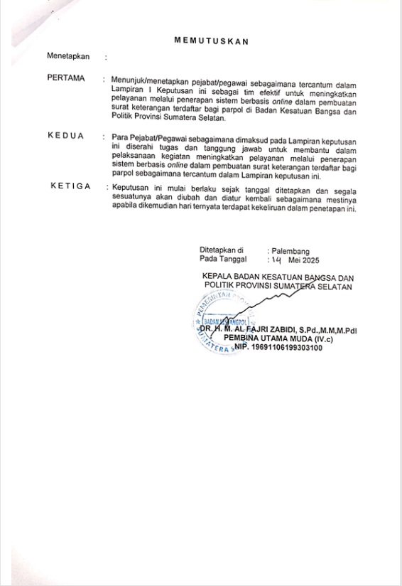
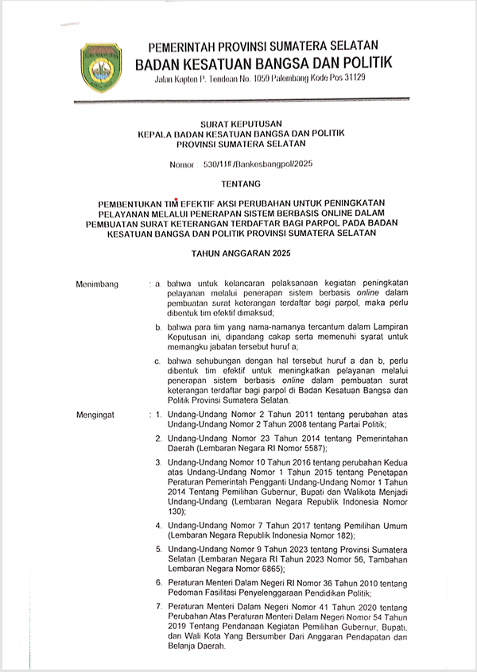

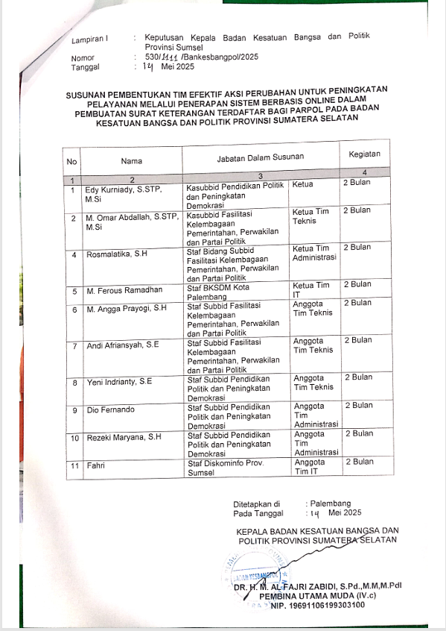

BAB III
DESKRIPSI HASIL KEPEMIMPINAN

Capaian dan Perbaikan Kinerja Pelayanan
Aksi perubahan yang direncanakan hingga 10 Juli 2025 difokuskan pada pembuatan aplikasi “Sisakat” di Badan Kesatuan Bangsa dan Politik Provinsi Sumatera Selatan yang dapat dijadikan sebagai panduan, tolok ukur, peningkatan profesionalisme dan mempermudah fasilitator dalam membantu proses fasilitasi dalam peningkatan pelayanan, capaian dan bukti kinerja organisasi dilaksanakan selama 2 bulan dengan rincian sebagai berikut :
- Melakukan Konsultasi dan Koordinasi Dengan Mentor
Kegiatan ini dilaksanakan mulai Minggu ke-1 bulan Mei 2025, dengan berkonsultasi dan berkoordinasi tentang pembahasan pelaksanaan aksi perubahan pembuatan sistem surat keterangan terdaftar (Sisakat) parpol agar sistem yang akan dibuat adaptif dan sesuai dengan kondisi yang ada sehingga sistem tersebut benar-benar menjadi suatu terobosan yang dapat menyelesaikan permasalahan yang ada selama ini. Kemudian meminta persetujuan terhadap gagasan aksi perubahan yang akan dilaksanakan sesuai rencana dan dinyatakan dengan surat dukungan mentor, dokumentasi foto terlampir.

Gambar 3 0.1
Melakukan Konsultasi Dengan Mentor
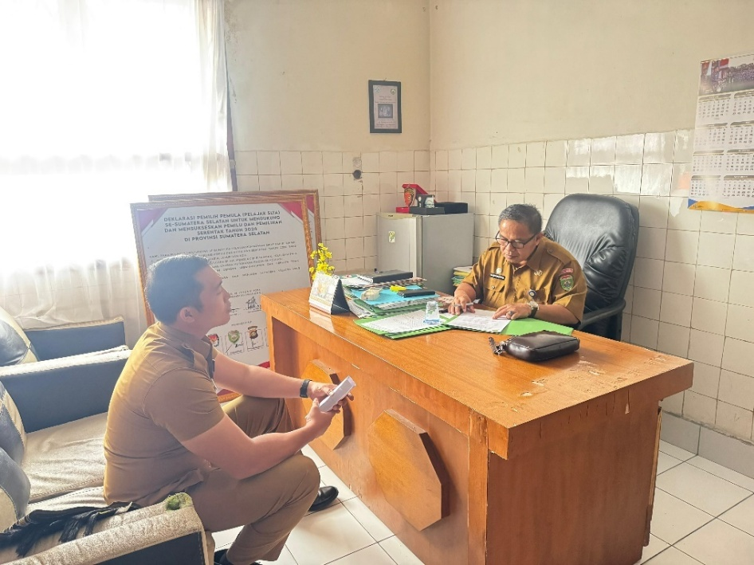
- Membentuk Tim Efektif Aksi Perubahan
Dalam mewujudkan aksi perubahan yang dilakukan, perlu membentuk dan menugaskan tim dalam melaksanakan suatu proyek perubahan atau kegiatan tertentu dalam organisasi dalam bentuk surat keputusan. Surat keputusan ini memberikan dasar hukum bagi tim untuk bekerja, menentukan tugas dan tanggung jawab masing-masing anggota, serta memberikan kejelasan mengenai batasan dan jangka waktu pelaksanaandibutuhkan tim efektif. Dimulai dengan membuat daftar tim efektif untuk menentukan siapa dan melakukan apa, membuat konsep Surat Keputusan Tim Efektif hingga menghasilkan surat keputusan yang sah dan ditandatangani.
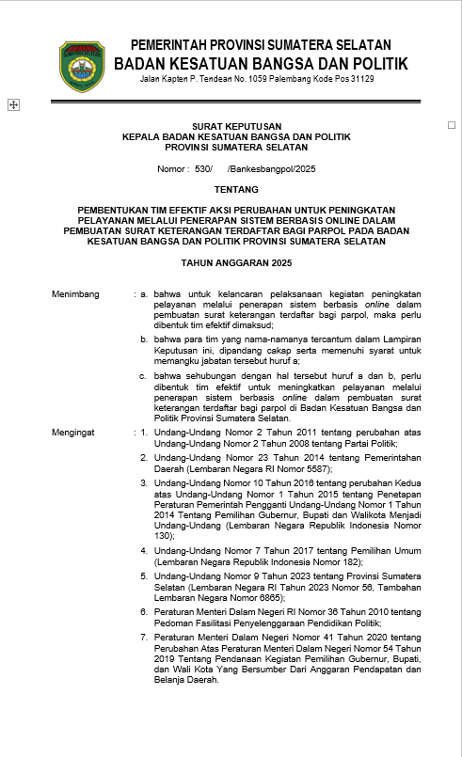
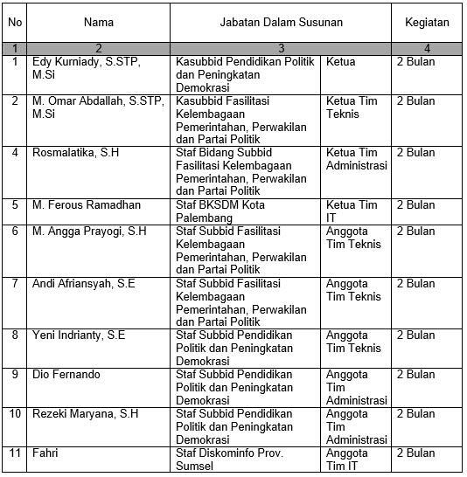
Gambar 3 0.2
Daftar Tim Efektif

Gambar 3 0.2
Daftar Tim Efektif

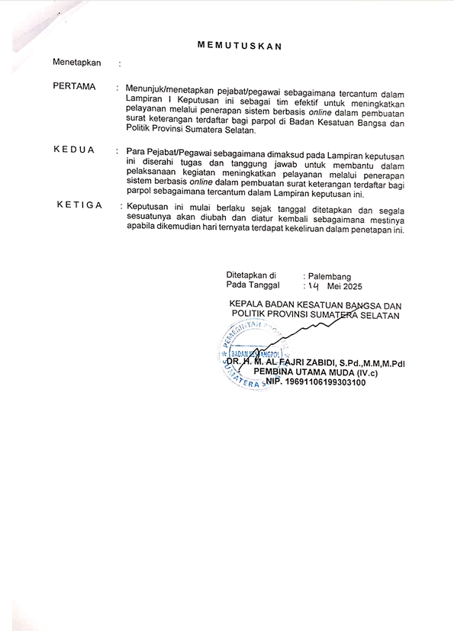
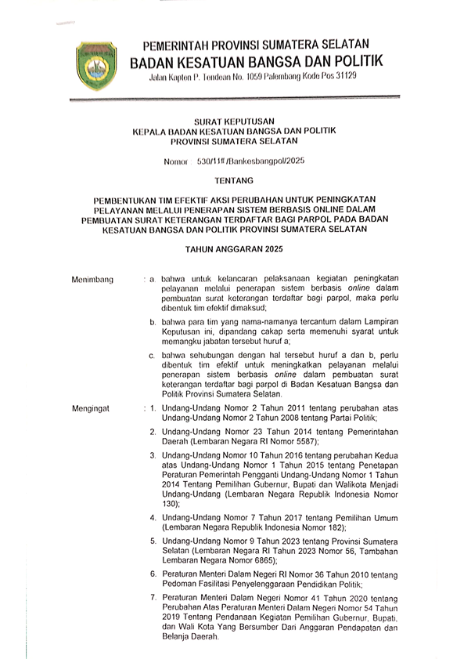
Gambar 3 0.3
Surat Keputusan Tim Efektif

Gambar 0.7Rapat Tim EfektifGambar 3 0.3
Surat Keputusan Tim Efektif

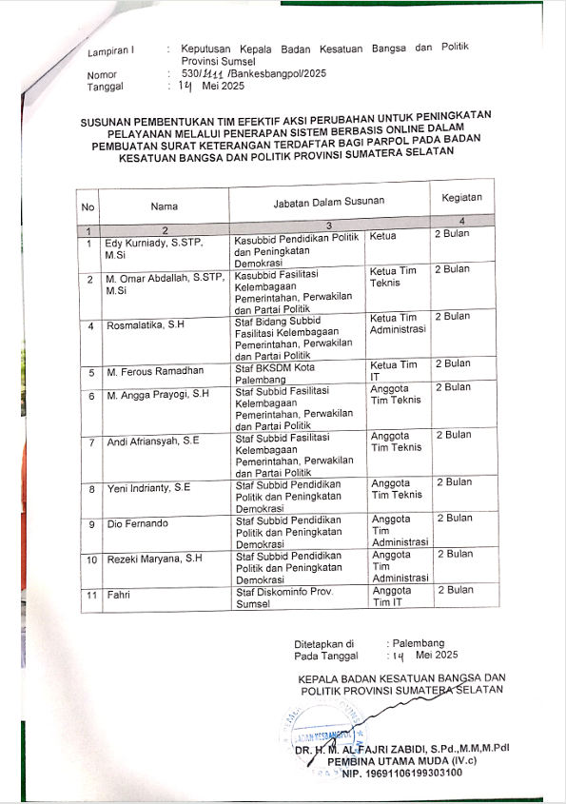

- Melaksanakan Rapat Tim Efektif
Rapat tim efektif dilakukan untuk mencapai beberapa tujuan utama, termasuk bertukar informasi, mendapatkan berbagai perspektif dan membuat keputusan yang efektif. Rapat tim efektif juga berfungsi untuk meningkatkan komunikasi, memperkuat kerjasama, dan memastikan semua anggota tim memahami tujuan bersama serta langkah-langkah yang akan diambil. Maka dalam hal ini rapat tersebut dilakukan untuk membangun komunikasi, menjalin kerja sama antar anggota tim serta memberikan pemahaman akan tujuan yang seragam agar inovasi aksi perubahan dapat diselesaikan dalam jangka waktu yang telah ditentukan.
Gambar 3 0.4  Surat Undangan  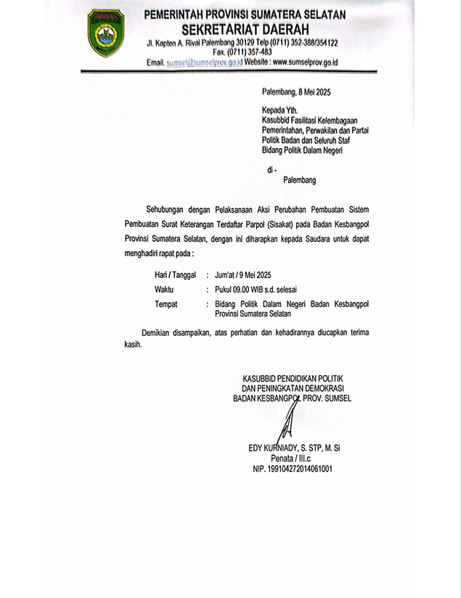 | Gambar 3 0.5  Daftar Hadir Rapat  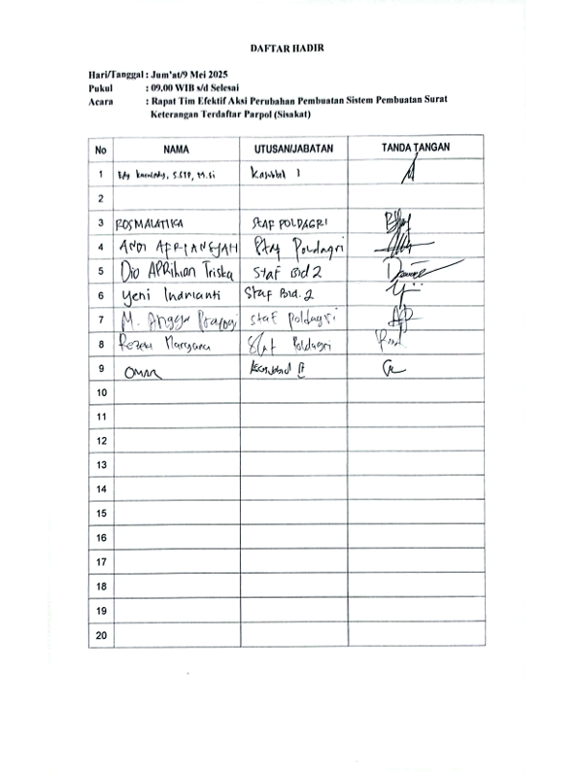
Gambar 3 0.6  Notulen Rapat  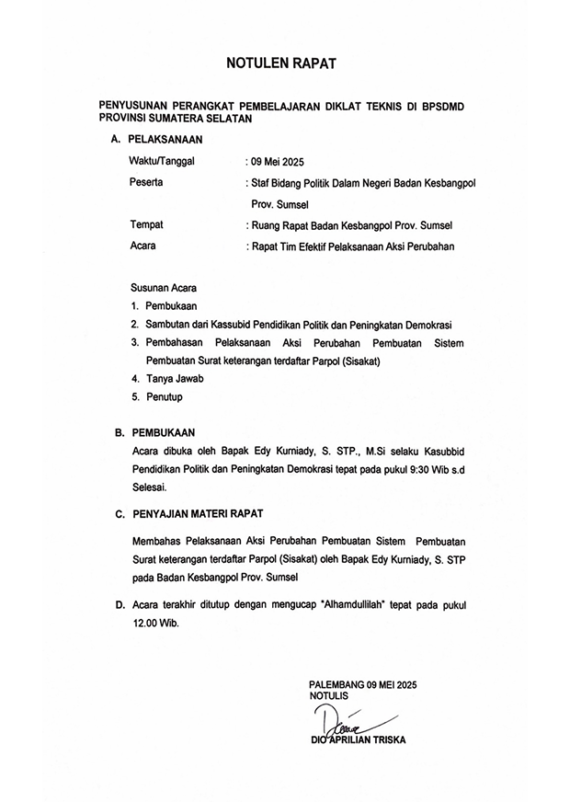 | 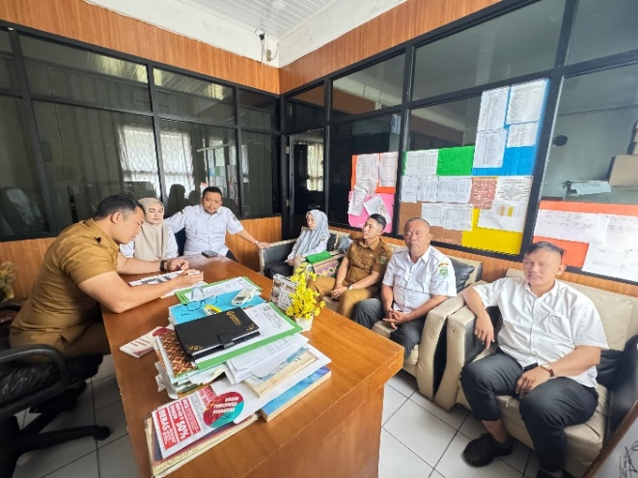  Gambar 0.7Rapat Tim Efektif  Gambar 0.7Rapat Tim Efektif
- Melakukan Koordinasi Dengan Stakeholder terkait
Gambar 3 0.7
Rapat Tim Efektif

Gambar 3 0.7
Rapat Tim Efektif
Melakukan koordinasi dengan stakeholder terkait berarti menjalin komunikasi, kerja sama dan sinkronisasi tindakan dengan pihak-pihak yang memiliki kepentingan atau keterlibatan dalam suatu proyek, program atau kegiatan. Tujuannya adalah untuk memastikan semua pihak berjalan searah, memahami peran masing-masing dan mendukung pencapaian tujuan bersama. Dalam hal ini pelaksanaan aksi perubahan, dilakukan koordinasi dengan stakeholders promoters yaitu Dinas Komunikasi dan Informatika Prov. Sumsel serta Dinas Kearsipan Prov. Sumsel yang diawali dengan penyampaian surat koordinasi dan kemudian melakukan koordinasi langsung guna membuat aplikasi yang sesuai dengan yang diharapkan. Koordinasi juga dilakukan dengan stakeholders yang berasal dari kuadran lainnya yang telah dibagi dalam pemetaan aktor yaitu latents, defenders dan aphatetics guna mendapatkan dukungan yang aktif sehingga dapat mengubah susunan pemetaan awal sesuai dengan tingkat kepentingan.
Gambar 3 0.8
Koordinasi Dengan Stakeholders

Gambar 3 0.8
Koordinasi Dengan Stakeholders
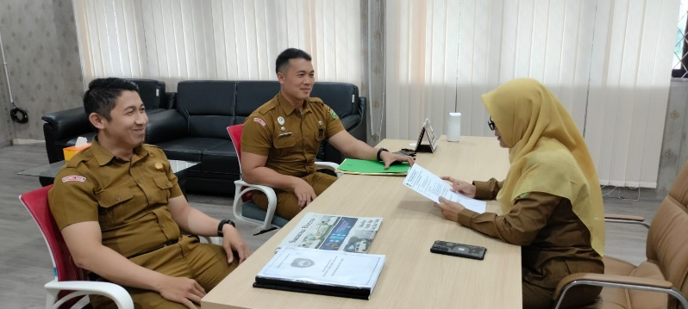
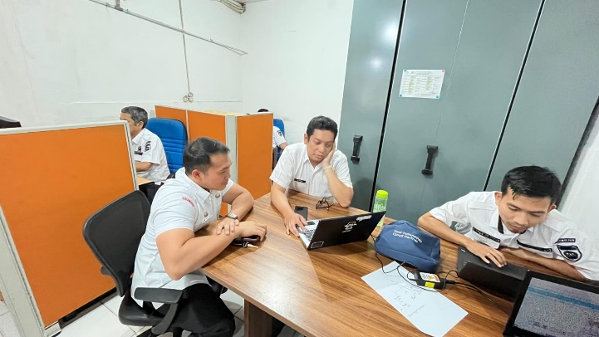

Gambar 3 0.9
Surat Koordinasi Promoters

Gambar 3 0.9
Surat Koordinasi Promoters
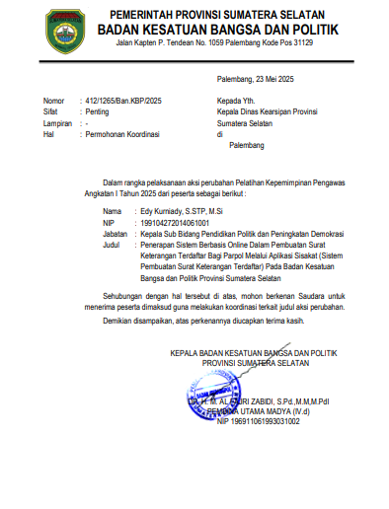
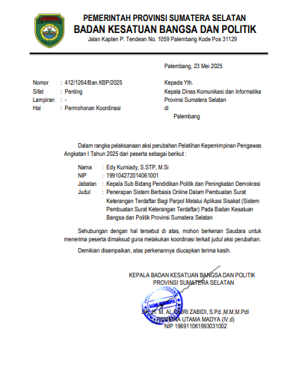

Gambar 3 0.10
Surat Balasan Koordinasi Promoters
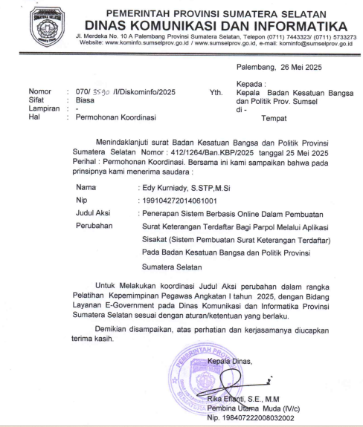
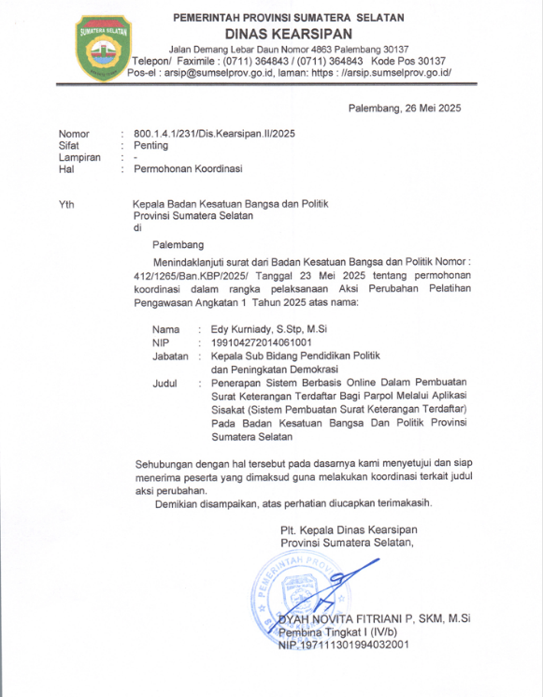

- Membuat Inovasi Sistem
Aplikasi Sisakat dibuat melalui dua jalur akses dalam penggunaannya yaitu akses pengguna layanan (parpol) serta akses admin. Dalam akses pengguna layanan maka harus dilakukan pedaftaran (sign up) terlebih dahulu untuk menciptakan ruang privasi. Kemudian pengguna layanan mengisi form biodata parpol termasuk mengunggah logo parpol dalam form ini lalu mengunggah dokumen persyaratan yang sudah dilegalisir asli dalam format pdf kemudian disimpan, setelah tahap ini pengguna layanan hanya perlu menunggu output. Selanjutnya dalam akses admin, admin akan melakukan verifikasi administrasi yang telah diunggah kemudian direspon dengan “verifikasi”. Jika telah sesuai maka akan keluar template berbentuk surat keterangan terdaftar yang akan dibubuhi tanda tangan elektronik oleh admin. Kemudian diunggah kembali ke akun parpol yang mendaftar tadi untuk diunduh secara otomatis dengan menekan tombol SKT pada aplikasi web tersebut.

Gambar 3 0.11
Aplikasi Sisakat Akses Pengguna Layanan
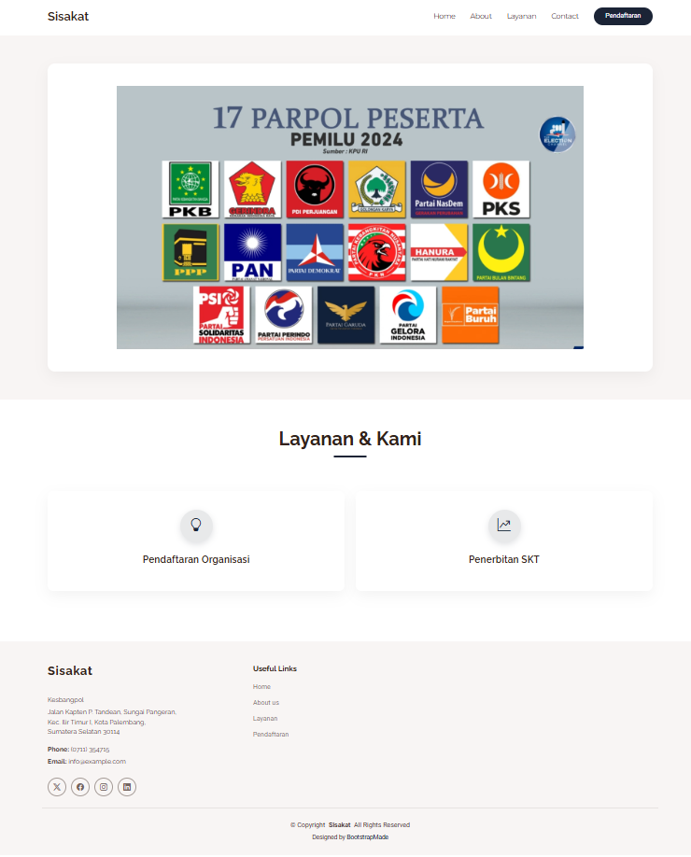
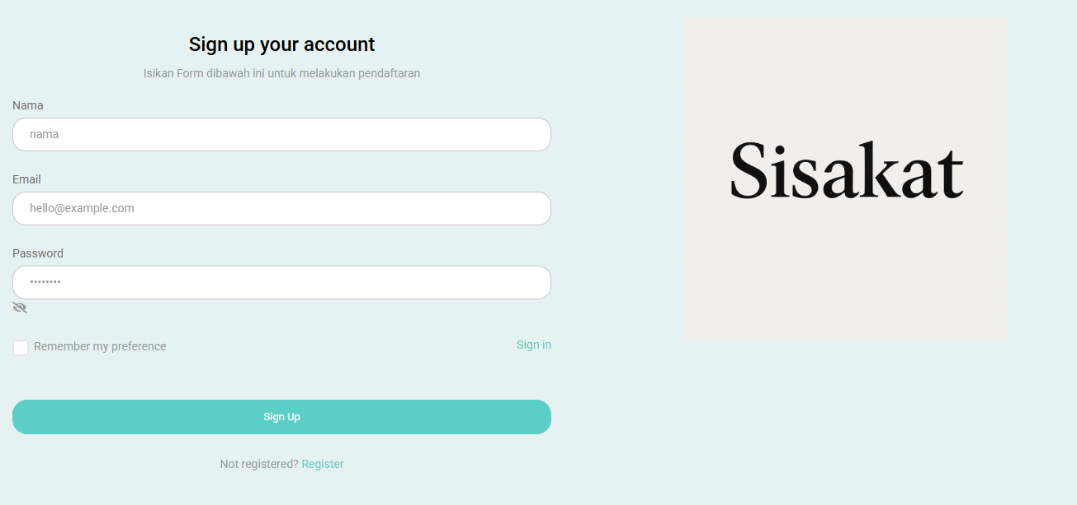
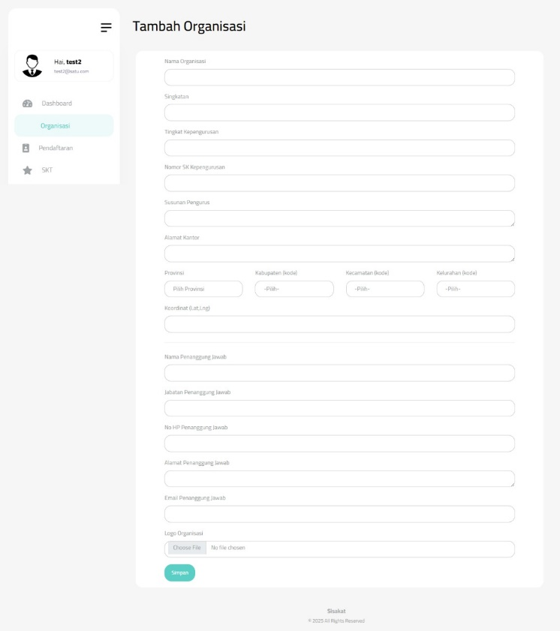
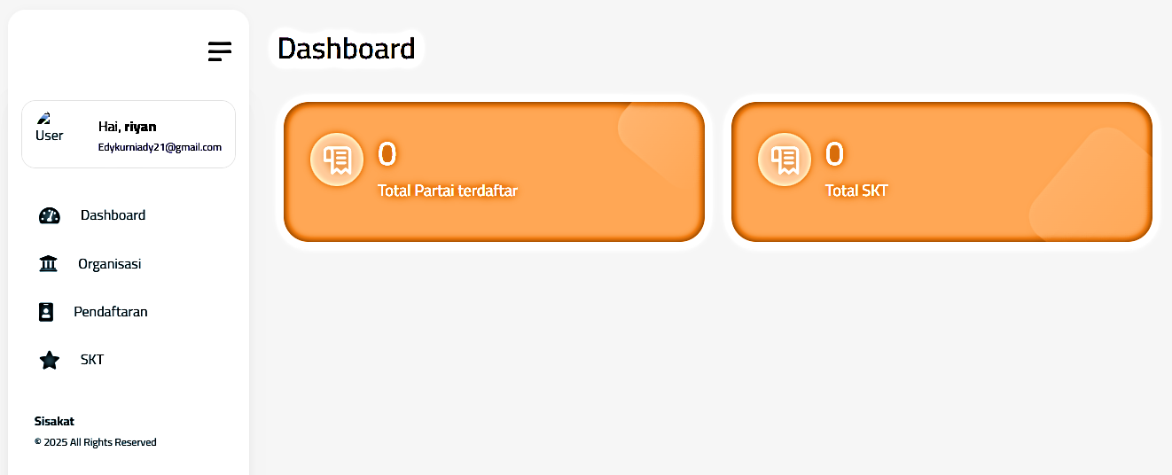

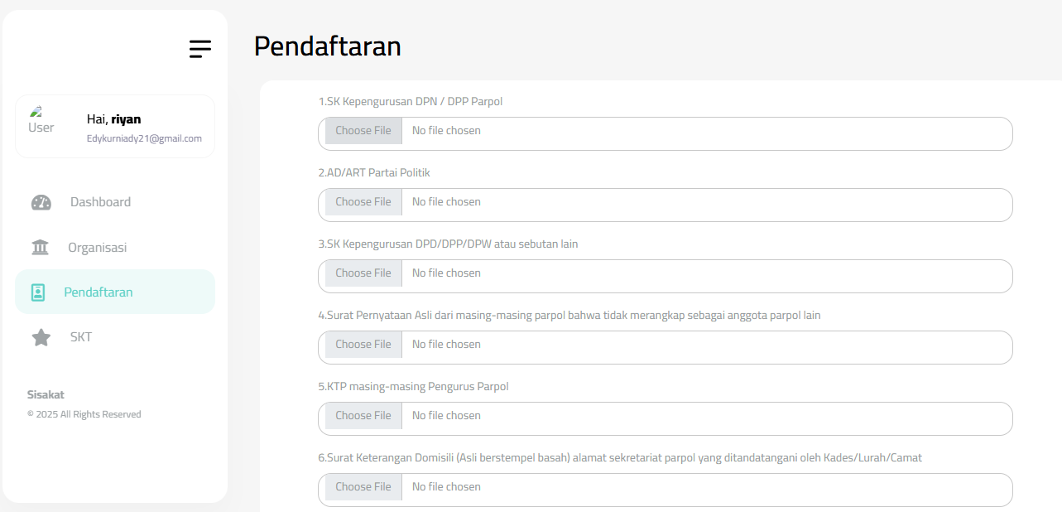
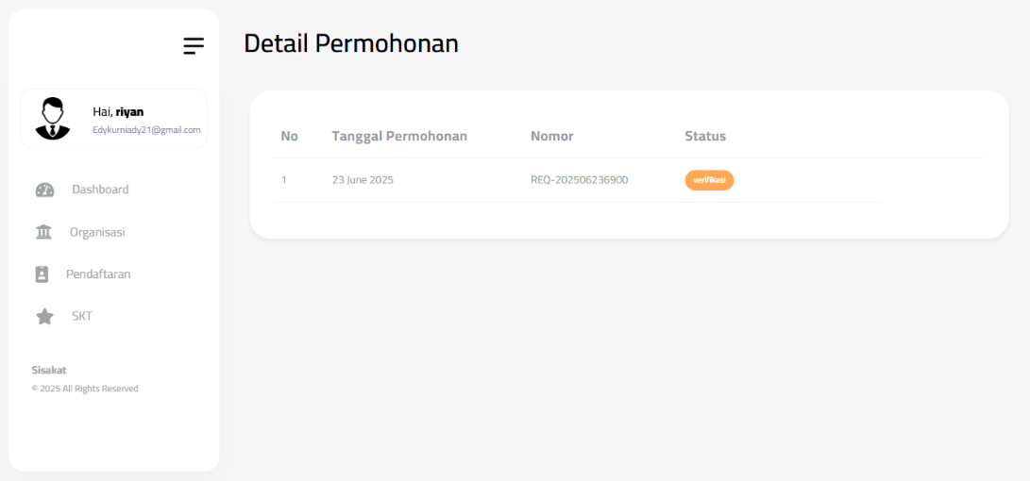

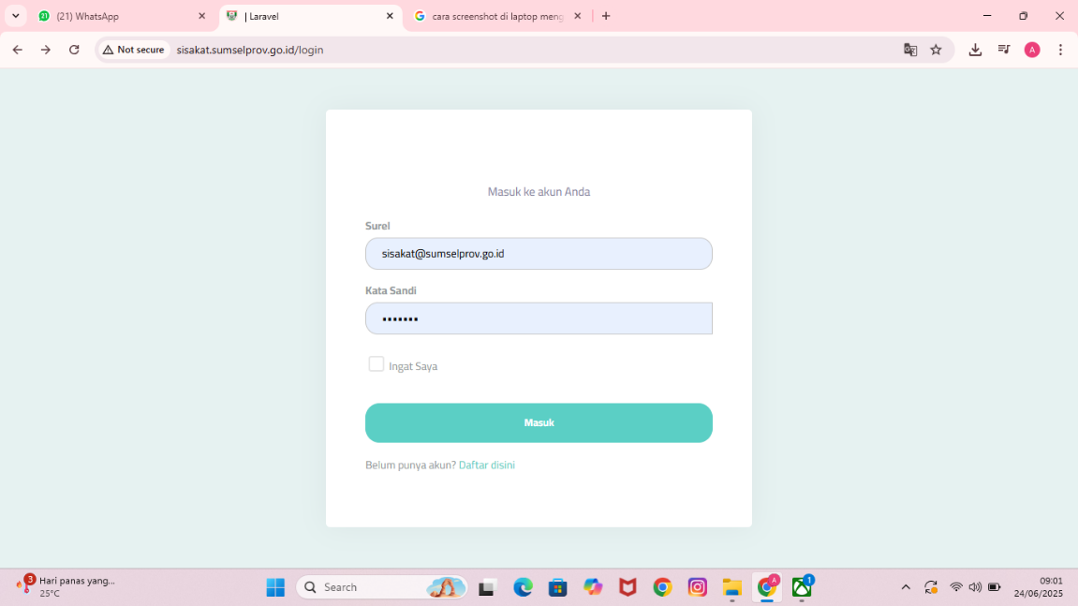
Gambar 3 0.12
Aplikasi Sisakat Akses Admin

Gambar 3 0.12
Aplikasi Sisakat Akses Admin

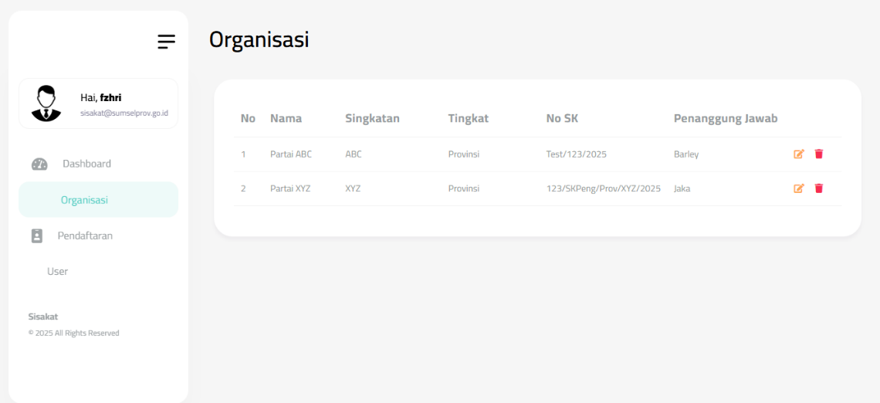
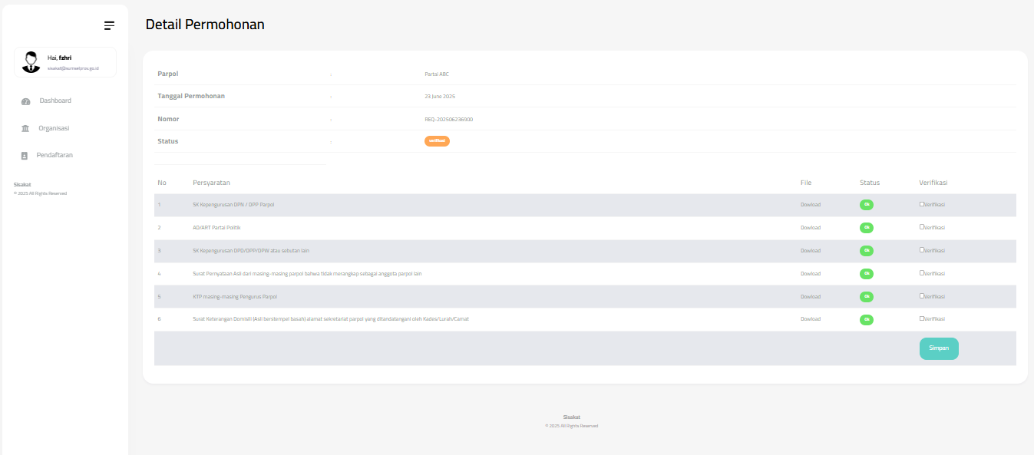
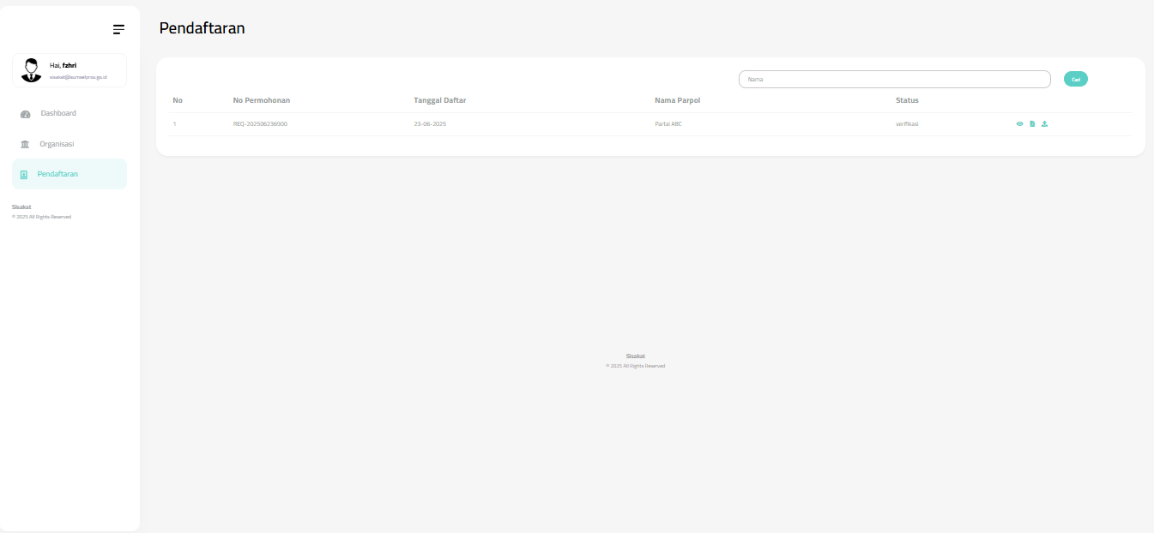
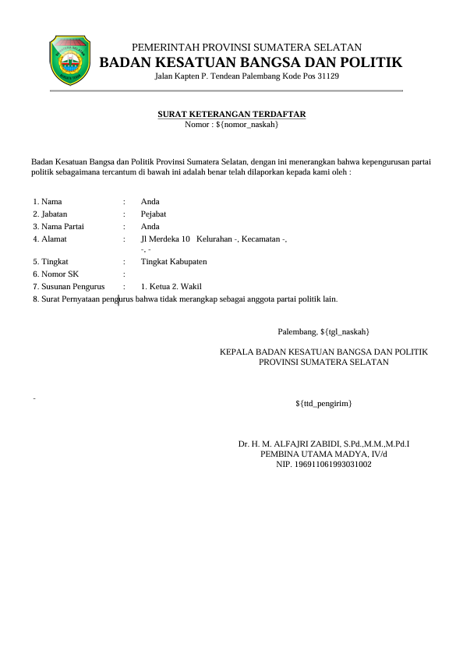
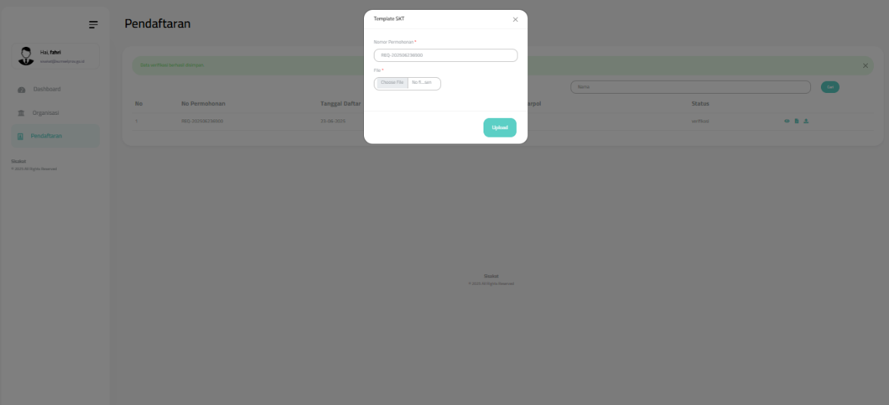
Gambar 3 0.13
Uji Coba Aplikasi
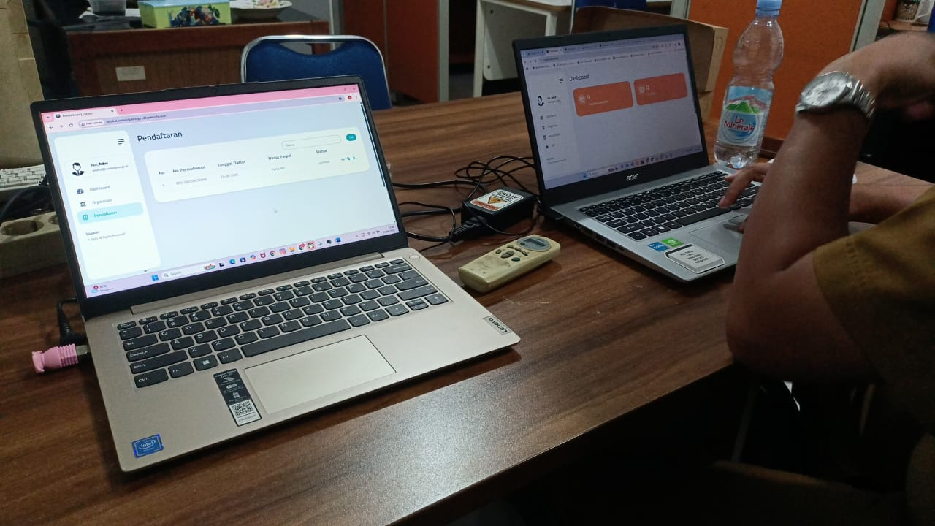

- Menambahkan Tanda Tangan Elektronik Pada Sistem
Pembuatan tanda tangan Kepala Badan Kesatuan Bangsa dan Politik Prov. Sumsel dilakukan dengan menggunakan aplikasi “Srikandi” yaitu aplikasi kearsipan yang dikembangkan oleh Arsip Nasional RI dan didorong untuk diterapkan oleh Pemerintah Provinsi Sumatera Selatan melalui Dinas Kerasipan Prov. Sumsel yang berisi tanda tangan elektronik Kepala Perangkat Daerah Provinsi Sumatera Selatan. Dalam hal ini, super admin aplikasi Sisakat akan melanjutkan output aplikasi tersebut ke aplikasi Srikandi guna dibubuhi tanda tangan. Kemudian diunggah kembali dalam aplikasi Sisakat untuk kemudian diteruskan ke pemohon.
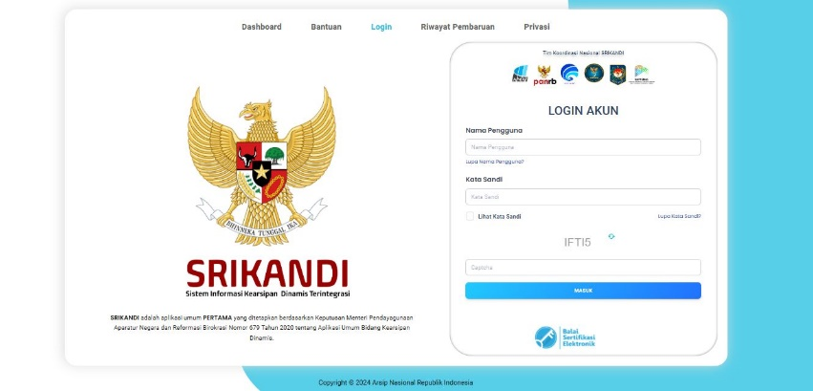
Gambar 3 0.14
Aplikasi Srikandi

Gambar 3 0.14
Aplikasi Srikandi

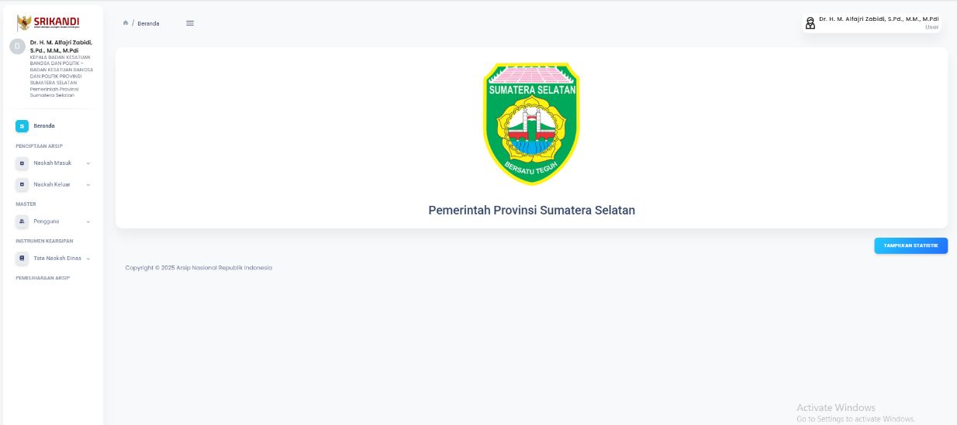
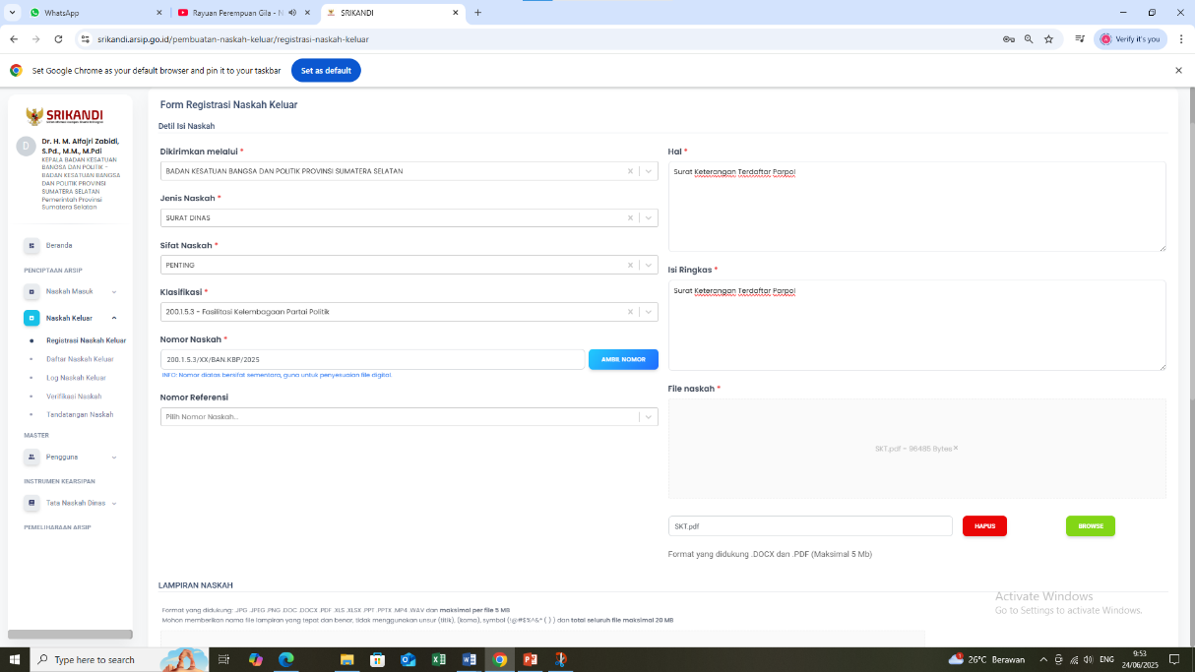
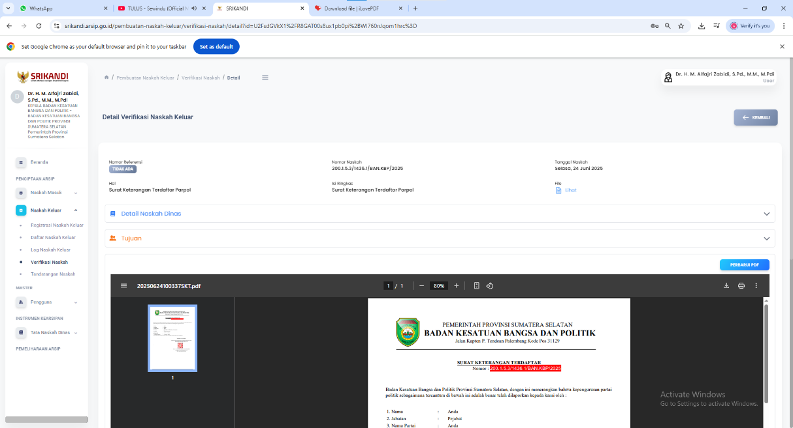
Gambar 3 0.15
Output Aplikasi Sisakat
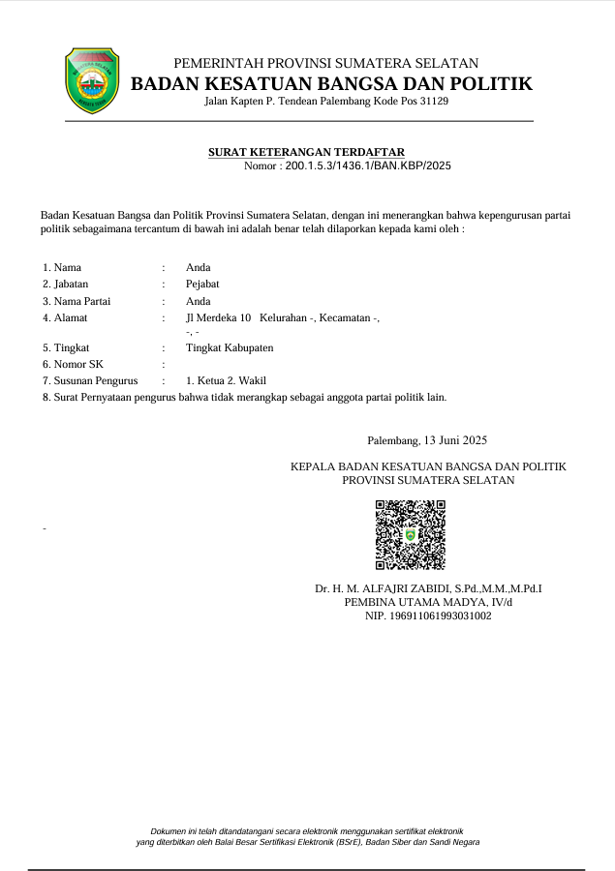
- Melakukan Sosialisasi Hasil Aksi Perubahan
Sosialisasi hasil aksi perubahan penerapan sistem berbasis online dalam pembuatan Surat Keterangan Terdaftar (SKT) bagi partai politik melalui aplikasi Sisakat pada Badan Kesatuan Bangsa dan Politik Provinsi Sumatera Selatan memberikan manfaat signifikan dalam meningkatkan pemahaman dan kesiapan pengguna, baik dari pihak partai politik maupun pegawai internal, terhadap transformasi digital pelayanan publik. Melalui sosialisasi ini, proses pengajuan SKT menjadi lebih efisien, transparan, dan akuntabel karena seluruh tahapan dilakukan secara daring, mengurangi potensi kesalahan administratif serta mempercepat waktu pelayanan. Selain itu, sosialisasi memperkuat partisipasi pengguna dalam mendukung sistem baru, mendorong perubahan budaya kerja aparatur sipil negara menjadi lebih adaptif terhadap teknologi, serta memperkuat komitmen lembaga dalam menerapkan reformasi birokrasi dan inovasi layanan publik berbasis digital secara berkelanjutan. Sosialisasi dilakukan kepada partai politik yang memiliki keterwakilan di DPRD Prov. Sumsel terlebih dahulu. Sosialiasi dilakukan dengan menampilkan video cara penggunaan aplikasi tersebut.
Gambar 3 0.16
Surat Undangan Sosialisasi

Gambar 3 0.16
Surat Undangan Sosialisasi

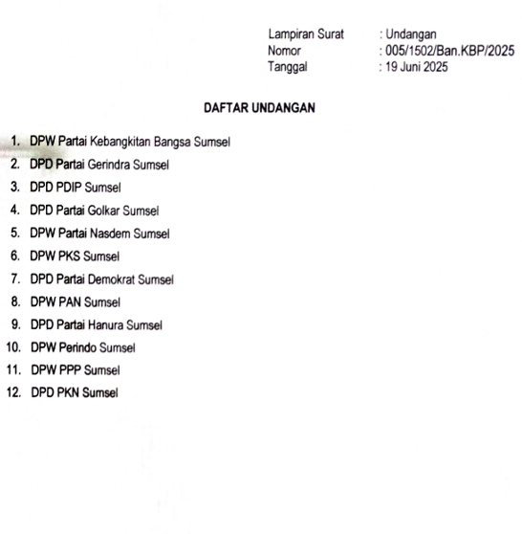
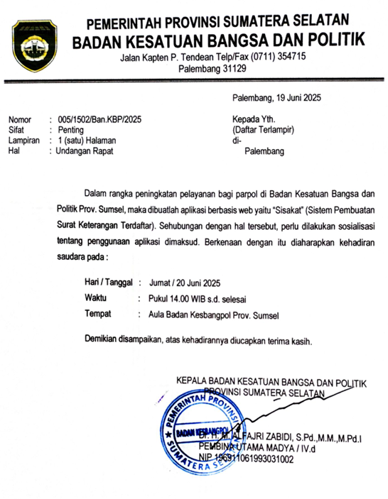

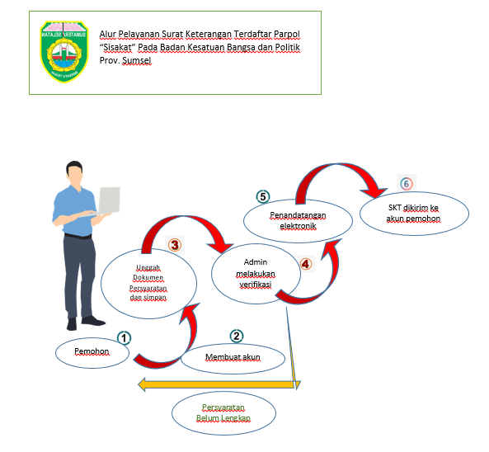
Gambar 3 0.17
Alur Penggunaan Aplikasi

Gambar 3 0.17
Alur Penggunaan Aplikasi

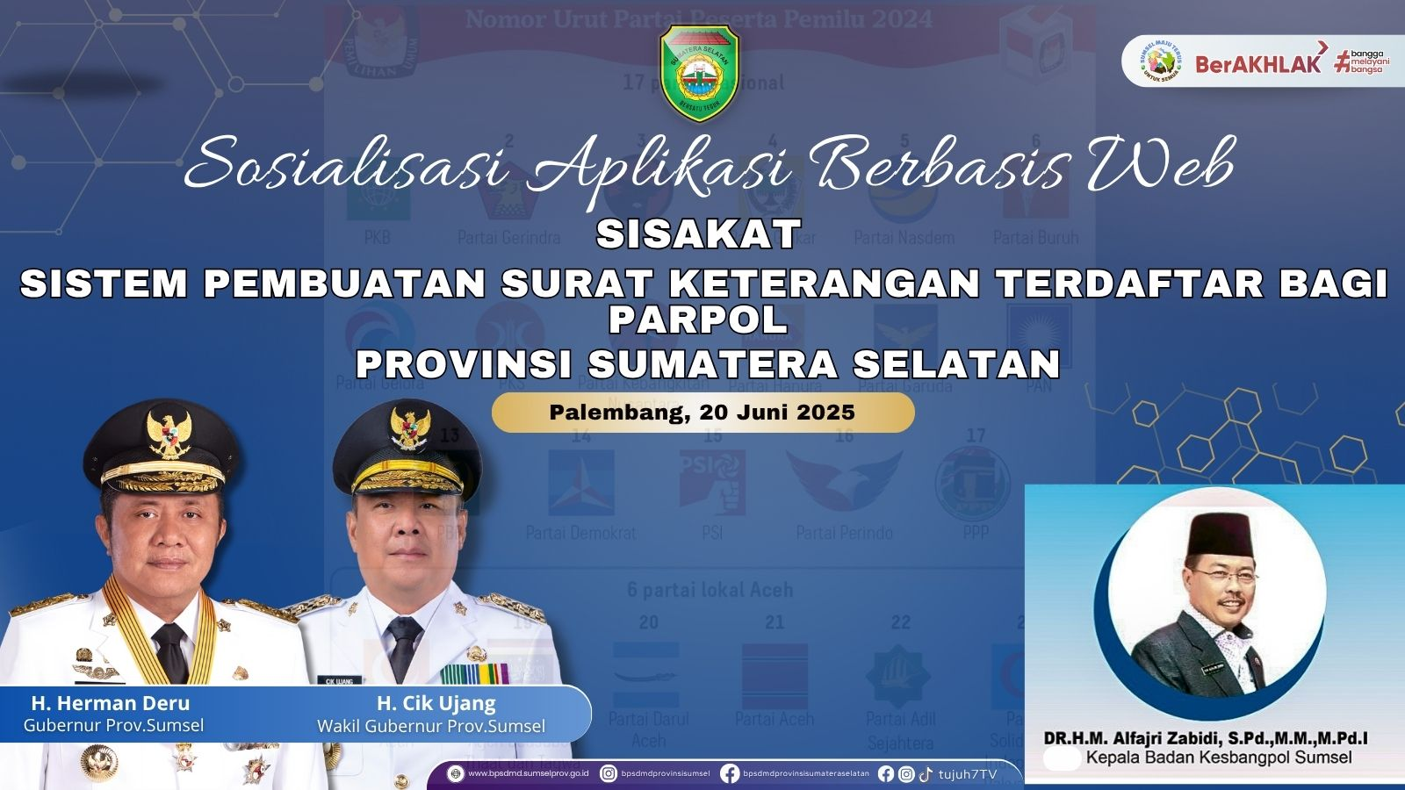
Gambar 3 0.18
Sosialisasi Aplikasi

Gambar 3 0.18
Sosialisasi Aplikasi

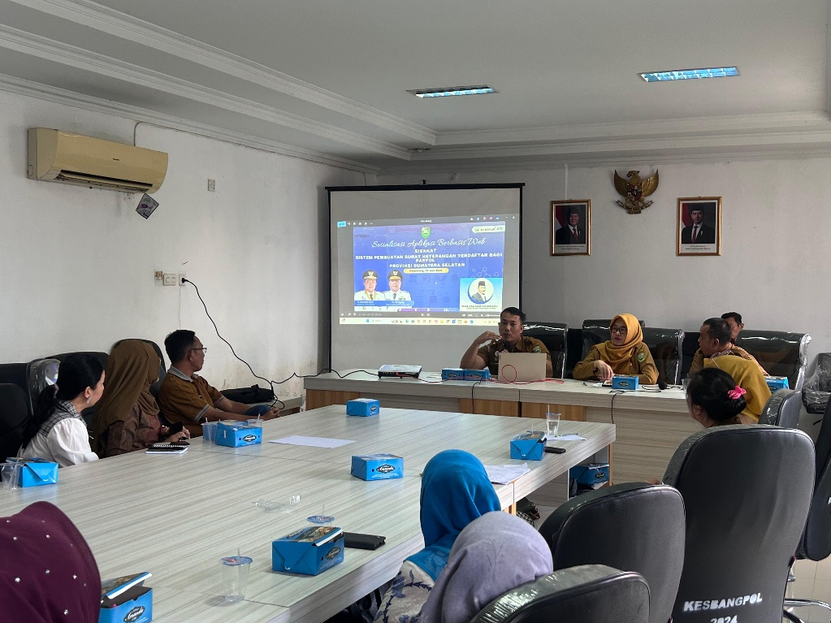

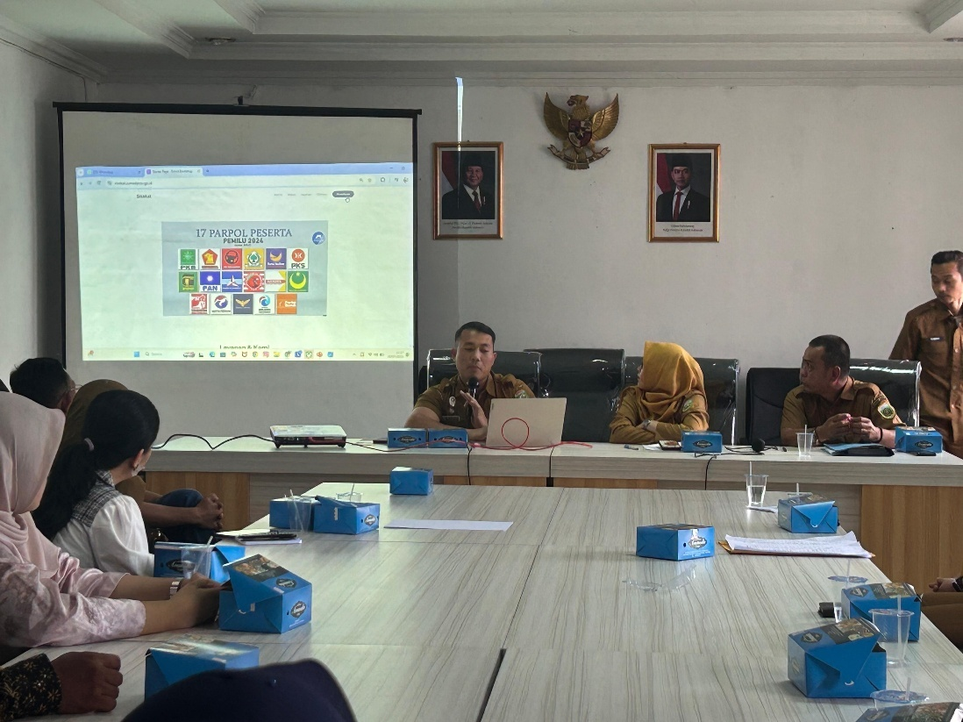

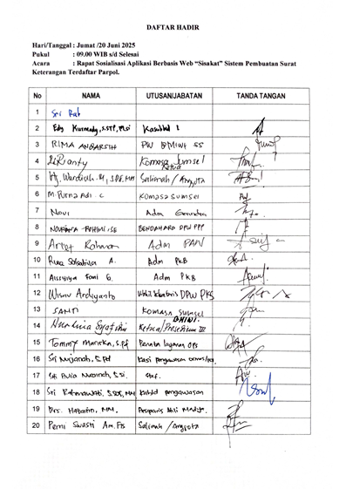
- Melaksanakan Monitoring dan Evaluasi Jangka Pendek
Pelaksanaan monitoring dan evaluasi jangka pendek terhadap penerapan sistem berbasis online dalam pembuatan Surat Keterangan Terdaftar (SKT) bagi partai politik melalui aplikasi Sisakat pada Badan Kesatuan Bangsa dan Politik Provinsi Sumatera Selatan dilakukan secara intensif selama tahap awal implementasi untuk memastikan sistem berjalan sesuai dengan tujuan yang diharapkan. Kegiatan ini meliputi pengumpulan data penggunaan aplikasi, identifikasi kendala teknis atau administratif yang dihadapi oleh pengguna (baik partai politik maupun admin internal), serta penilaian efektivitas alur pelayanan secara digital. Evaluasi dilakukan melalui observasi langsung apakah terdapat kendala saat alpikasi sedang digunakan. Hasil monitoring ini kemudian dijadikan dasar untuk melakukan penyempurnaan sistem, peningkatan kapasitas pengguna, serta perbaikan prosedur operasional guna menjamin keberlanjutan dan optimalisasi layanan SKT berbasis online ke depannya.

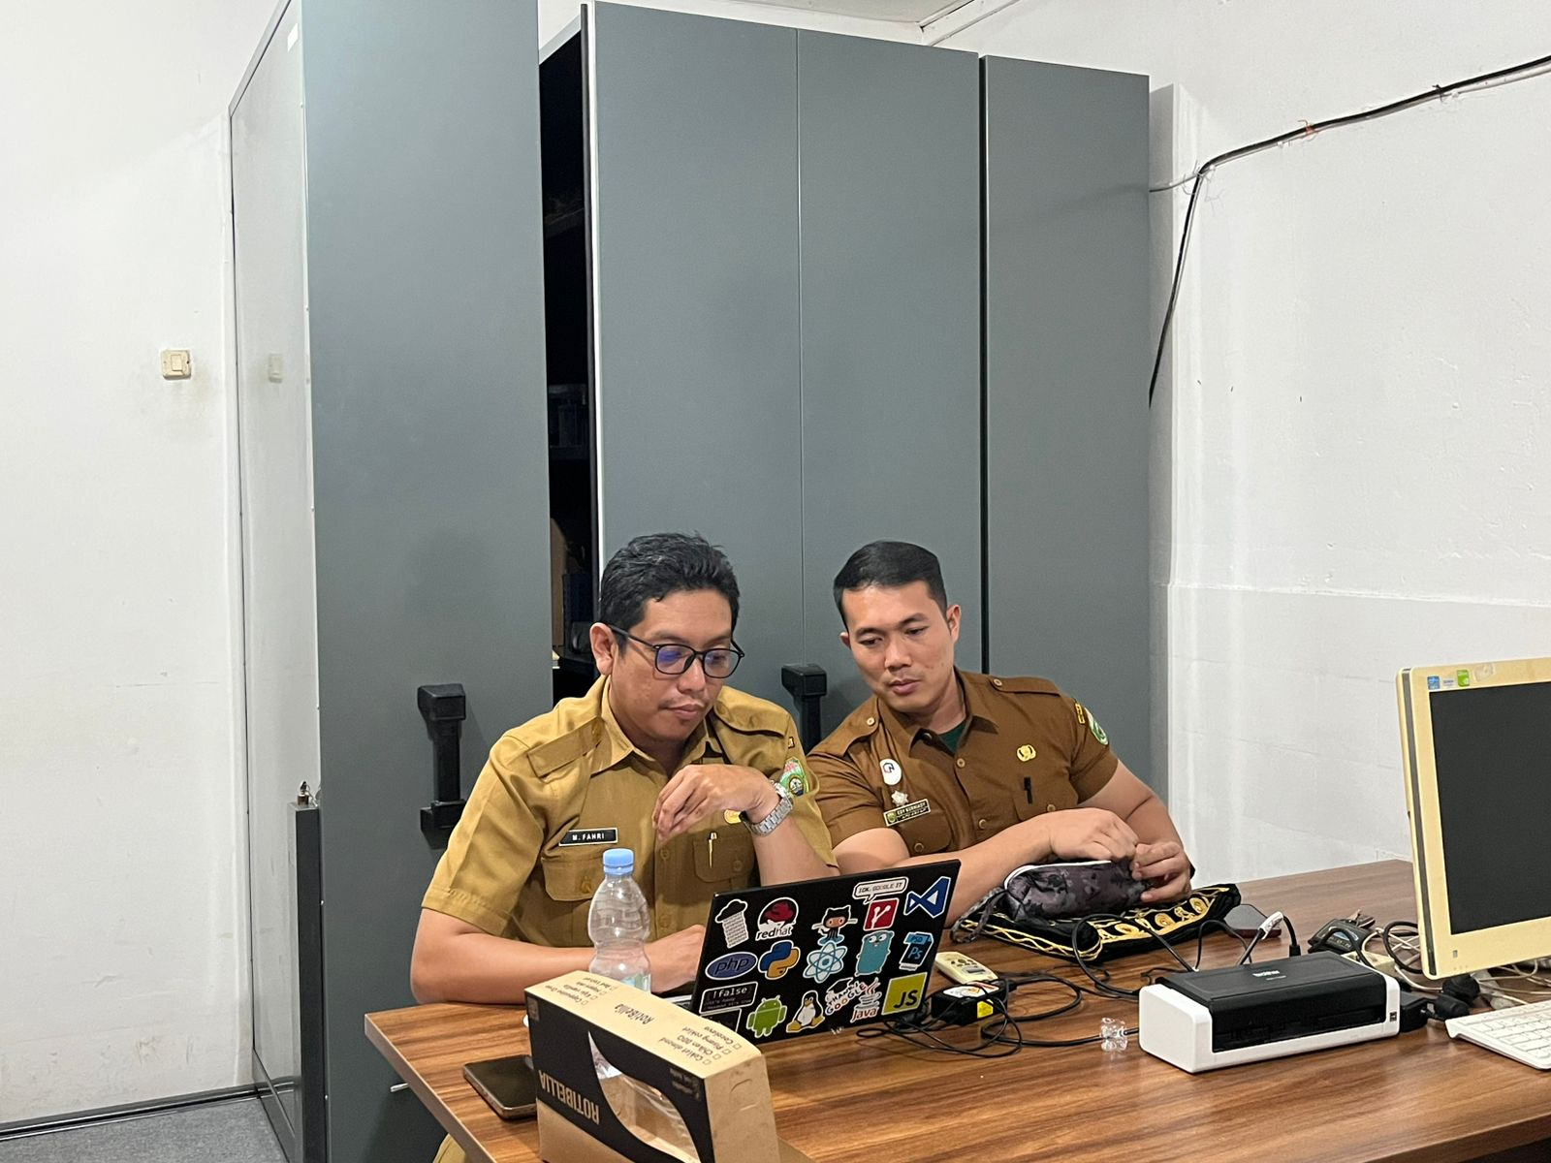
Gambar 3 0.19
Penyempurnaan Aplikasi Melalui Vendor Pembuat

Gambar 3 0.19
Penyempurnaan Aplikasi Melalui Vendor Pembuat

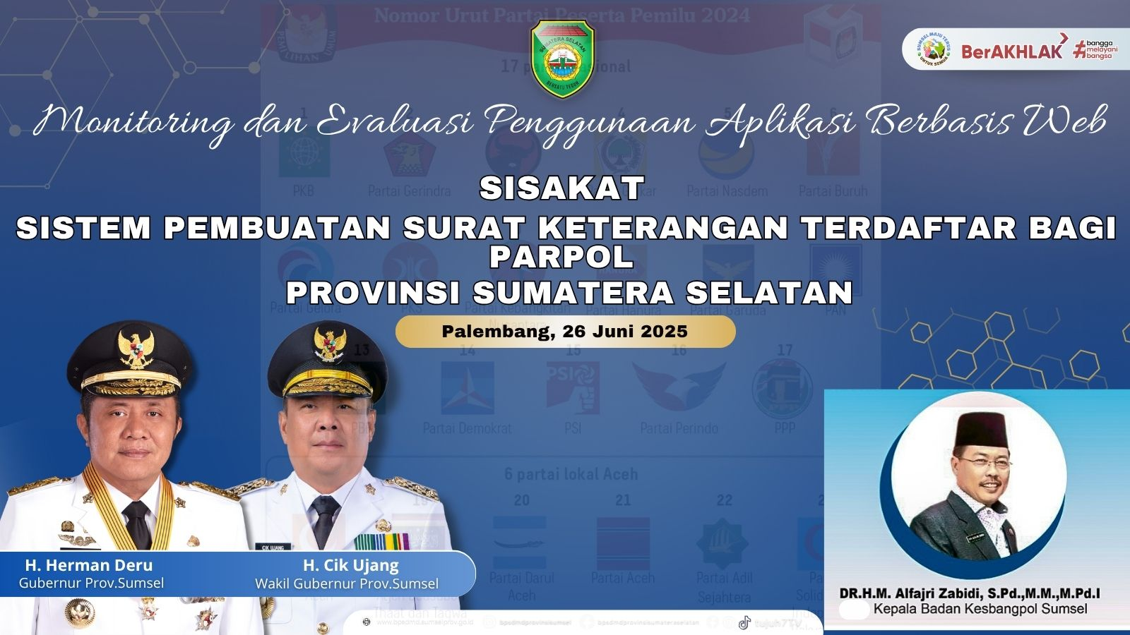
Gambar 3 0.20
Monitoring dan Evaluasi Penggunaan Aplikasi Web

Gambar 3 0.20
Monitoring dan Evaluasi Penggunaan Aplikasi Web

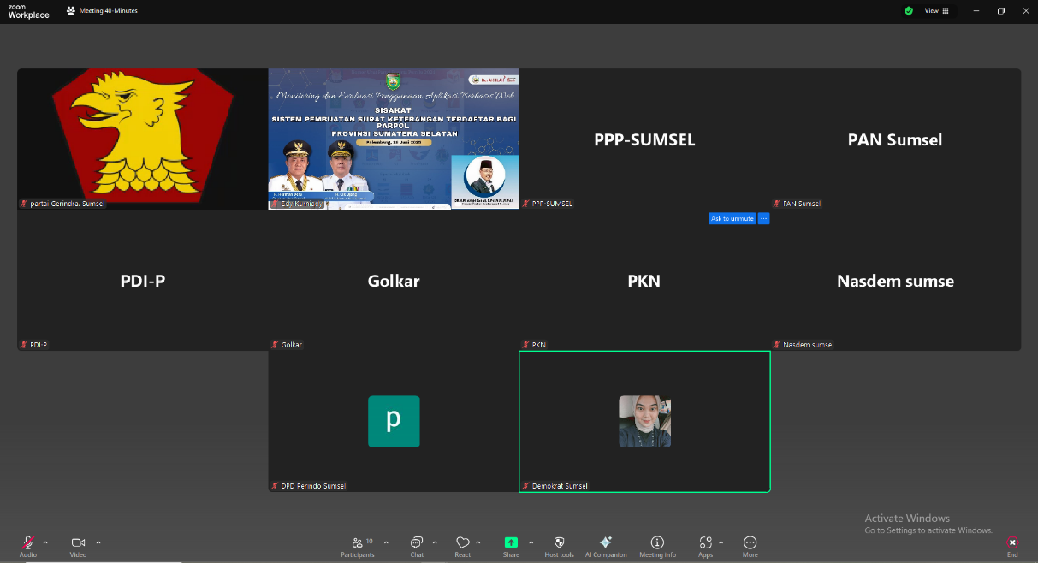
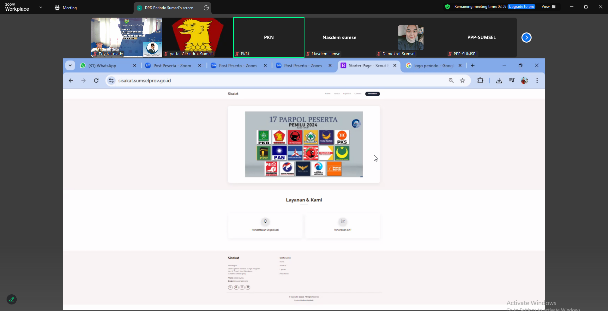

- Melakukan Koordinasi Dengan Mentor Untuk Melaksanakan Aksi Perubahan Jangka Menengah dan Panjang
Koordinasi dengan mentor dalam melaksanakan aksi perubahan jangka menengah dan panjang terkait penerapan sistem berbasis online dalam pembuatan Surat Keterangan Terdaftar (SKT) bagi partai politik melalui aplikasi Sisakat pada Badan Kesatuan Bangsa dan Politik Provinsi Sumatera Selatan dilakukan untuk memastikan keberhasilan dan keberlanjutan program inovasi ini. Dalam koordinasi tersebut, mentor memberikan arahan strategis terkait pengembangan fitur lanjutan aplikasi, integrasi dengan sistem informasi pemerintahan lainnya seperti meminta hosting dan nama domain Pemprov. Sumsel melalui Dinas Kominfo Prov. Sumsel, serta perumusan kebijakan internal yang mendukung transformasi digital secara menyeluruh. Selain itu, mentor juga berperan dalam membantu penyusunan roadmap implementasi jangka menengah dan panjang, termasuk evaluasi berkala terhadap kinerja sistem, serta penyusunan rencana replikasi aplikasi di tingkat kabupaten/kota. Dengan bimbingan mentor, langkah-langkah penguatan kelembagaan, peningkatan kapasitas sumber daya manusia, dan penyempurnaan tata kelola pelayanan dapat dilakukan secara sistematis dan terukur, guna menjamin bahwa aplikasi Sisakat menjadi bagian permanen dari reformasi birokrasi di lingkungan Badan Kesbangpol Provinsi Sumatera Selatan.

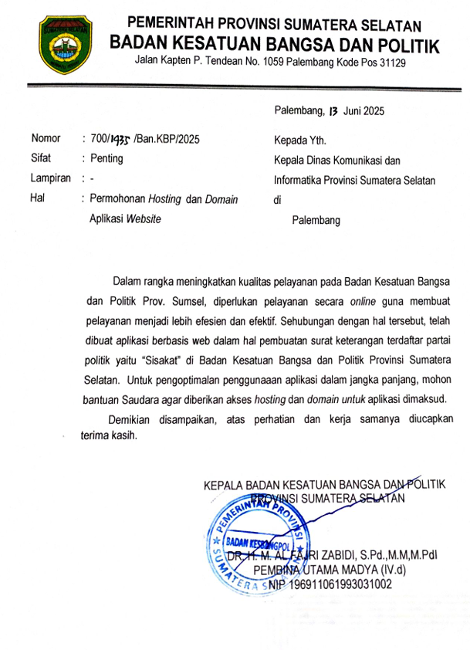
Gambar 3 0.21
Surat Permintaan Hosting dan Domain

Gambar 3 0.21
Surat Permintaan Hosting dan Domain

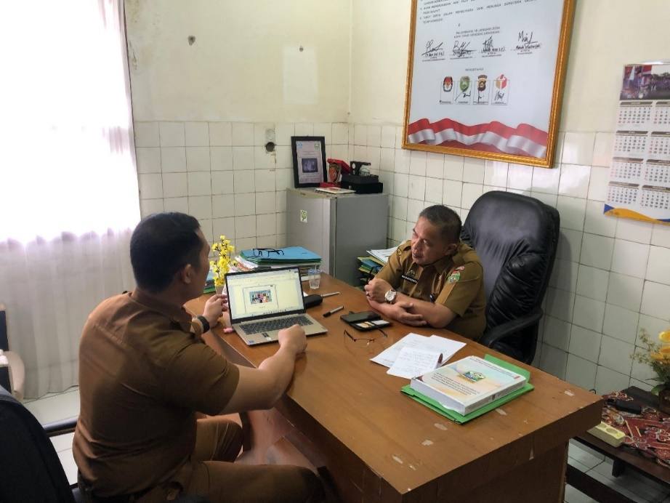
Gambar 3 0.22
Koordinasi Dengan Mentor

Gambar 3 0.22
Koordinasi Dengan Mentor

Manfaat Aksi Perubahan
Manfaat yang dapat diraih dari hasil pelaksanaan aksi perubahan ini adalah :
    - Meningkatkan kinerja pelayanan terhadap parpol tingkat Provinsi Sumatera Selatan melalui sistem aplikasi di Badan Kesatuan Bangsa dan Politik Provinsi Sumatera Selatan.
    - Memudahkan parpol dalam melengkapi persyaratan administrasi guna mendaftar pada pemilihan umum dan memerikan kemudahan parpol baru untuk melengkapi persyaratan administrasi pendirian badan hukum.
    - Pemanfaatan teknologi sistem informasi dalam melakukan pelayanan, selaras dengan era industi 4.0 saat ini yang sedang digaungkan oleh pemerintah sesuai dengan Asta Cita Presiden RI.
    - Bidang Politik Dalam Negeri khususnya Sub Bidang Pendidikan Politik dan Peningkatan Demokrasi memiliki pegawai dengan jumlah yang terbatas, pelayanan yang masih bersifat konvensional maka dengan penerapan aplikasi Sisakat ini diharapkan akan sangat berguna karena sesuai dengan kondisi yang ada serta dapat menjadikan pelayanan lebih efektif dan efesien.
    - Dalam kondisi efesiensi anggaran yang ditekankan oleh pemerintah dan telah dilakukan 2 kali refocusing di Tahun Anggaran 2025 ini, sehingga anggaran ATK harus dipangkas hingga 90% pada Badan Kesbangpol Prov. Sumsel. Anggaran ATK Badan Kesbangpol Prov. Sumsel di tahun 2024 hampir sebesar Rp.600.000.000,- maka jika dilakukan efesiensi sebesar 90% di tahun 2025 ATK Badan Kesbangpol Prov. Sumsel hanya sebesar Rp.60.000.000,- dengan adanya aplikasi ini diharapkan dapat meningkatkan efesiensi anggaran belanja ATK Bidang Politik Dalam Negeri hingga 20% dari seluruh bidang yang ada di Badan Kesbangpol Prov. Sumsel dan 100% khusus untuk ATK pembuatan surat keterangan terdaftar karena output sistem aplikasi ini tidak membutuhkan kertas (paperless).

Implementasi Pengembangan Kompetensi Dalam Aksi Perubahan
Kompetensi adalah kemampuan yang dimiliki seseorang untuk menyelesaikan pekerjaan dan tanggung jawabnya. Kompetensi tidak melulu tentang hard skil, tetapi mancakup soft skils, pengetahuan, cara berpikir, hingga kemauan untuk berkembang. Kompetensi juga secara spesifik digambarkan sebagai sesuatu yang bukan hanya dimiliki semata, tapi juga bisa dikembangkan.
Sementara kompetensi yang diperlukan dapat bervariasi tergantung pada peran tertentu (faktor-faktor seperti lingkungan kerja, dan atau siapa yang melakukan pekerjaan mempengaruhi persyaratan tersebut), para ahli setuju bahwa kompetensi kepemimpinan yang paling penting meliputi etika yang kuat, memberdayakan diri sendiri dan orang lain, keterbukaan terhadap ide-ide baru, kehandalan dalam memberi pengaruh, serta berkomunikasi dengan efektif.
Kompetensi kepemimpinan adalah keterampilan dan perilaku kepemimpinan yang berkontribusi pada kinerja yang unggul. Dengan menggunakan pendekatan berbasis kompetensi untuk kepemimpinan, organisasi dapat mengidentifikasi dan mengembangkan generasi pemimpin mereka dengan lebih baik.
Dalam penerapan inovasi baru sebagai wujud nyata hasil aksi perubahan, akan memiliki dampak bagi pihak-pihak tertentu pula sehingga akan sangat dibutuhkan pengembangan kopmtensi baru untuk menyesuaikan dengan inovasi yang akan diterapkan melalui implementasi pengembangan kompetensi. Implementasi pengembangan kompetensi dalam aksi perubahan juga bertujuan untuk menerapkan dan menguji kapasitas kepemimpinan peserta diklat dalam mengeksekusi rancangan aksi perubahan dalam jangka pendek selama 60 Hari (10 Mei – 10 Juli 2025). Dalam implementasi pengembangan kompetensi pada aksi perubahan ini, penulis berusaha untuk menjalankan tiga jenis kompetensi yang dibutuhkan yaitu :
  - Mampu Mengoperasikan Sistem
Pihak yang terdampak berkaitan dengan kompetensi ini adalah seluruh pelaksana atau staf di Sub Bidang Pendidikan Politik dan Peningkatan Demokrasi, secara umum seluruh pelaksana atau staf di Bidang Politik Dalam Negeri. Pengoperasian sistem menjadi hal yang penting untuk diberikan dikarenakan sistem aplikasi ini merupakan terobosan inovasi yang pertama kali dibuat dan merupakan hal yang baru di Bidang Politik Dalam Negeri sehingga sangat penting disampaikan kompetensi dimaksud melalui cara klasikal yaitu tutorial secara langsung. Tutorial dilakukan dengan menyampaikan langsung cara penggunaan sistem aplikasi dengan berpedoman pada format alur yang telah dibuat dan video tutorial. Kemudian meminta seluruh staf untuk mempraktikkan masing-masing penggunaan sistem aplikasi tersebut dan dilakukan pemantauan dan evaluasi.
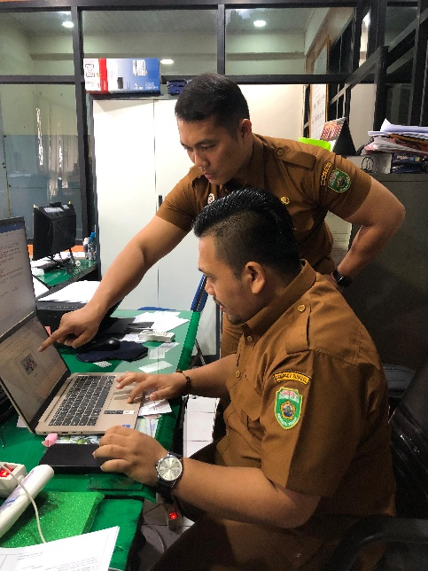
Gambar 3 0.23
Tutorial Aplikasi Kepada Staf Sebagai Admin Aplikasi

Gambar 3 0.23
Tutorial Aplikasi Kepada Staf Sebagai Admin Aplikasi

  - Mampu Mengoperasikan dan Mampu Mengendalikan Staf Dalam Penggunaan Sistem Aplikasi
Dalam upaya pengembangan kompetensi terkait adanya inovasi baru yang pertama kali dilakukan di Bidang Politik Dalam Negeri, maka perlu dilakukan pengembangan kompetensi untuk Kepala Sub Bidang Fasilitasi Kelembagaan, Pemerintahan dan Partai Politik. Koordinasi dan kerja sama antar pejabat eselon 4 pada bidang ini sangat dibutuhkan agar pelayanan yang diberikan dan tujuan organisasi dapat dicapai. Kompetensi yang dibutuhkan untuk dikembangkan pada Kepala Sub Bidang Fasilitasi Kelembagaan, Pemerintahan dan Partai Politik adalah pengoperasian dan pengendalian. Kompetensi pengoperasian sistem aplikasi ini disampaikan melalui tutorial secara langsung dengan menyampaikan langsung cara penggunaan sistem aplikasi yang berpedoman pada format alur dan video alur penggunaan. Kemudian jika telah memahami secara utuh, Kepala Sub Bidang Fasilitasi Kelembagaan, Pemerintahan dan Partai Politik dapat melakukan pengawasan dan pengendalian terhadap staf atau super admin saat menggunakan sistem aplikasi ini.
Gambar 3 0.24
Tutorial Aplikasi Kepada Kasubbid Fasilitasi Kelembagaan Pemerintahan, Perwakilan dan Parpol
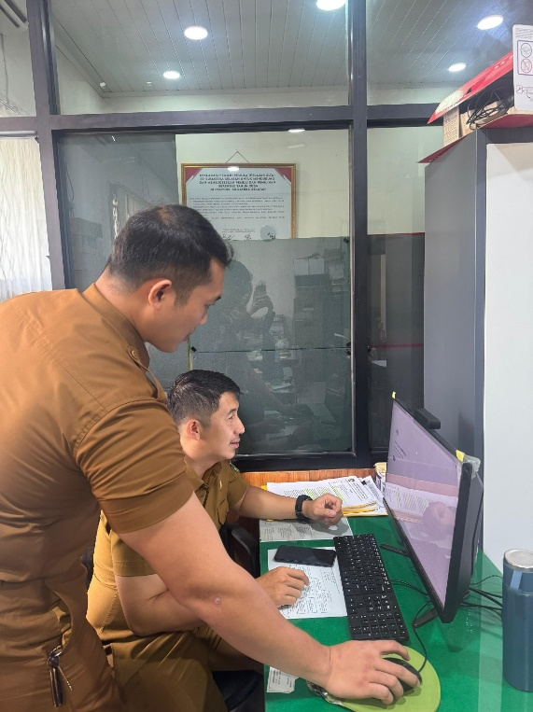

BAB IV
KEBERLANJUTAN AKSI PERUBAHAN
Keberlanjutan aksi perubahan merujuk pada kemampuan dan upaya untuk mempertahankan dan melanjutkan tindakan perubahan yang telah dilakukan. Keberlanjutan aksi perubahan menjadi penting karena banyak perubahan yang memerlukan waktu dan konsistensi untuk mencapai dampak yang signifikan. Tindak lanjut untuk keberlanjutan jangka panjang dari aksi perubahan yang dilakukan ini adalah adalah memantapkan keberlangsungan sistem aplikasi ini dengan bergabung ke domain sistem milik Dinas Komunikasi dan Informatika Provinsi Sumatera Selatan. Untuk bergabung pada domain tersebut akan dilakukan dengan berkoordinasi secara bersurat dan secara langsung untuk meminta bantuan memasukkan sistem aplikasi tersebut pada domain Dinas Komunikasi dan Informatika Provinsi Sumatera Selatan sehingga sistem aplikasi ini benar-benar exist dan dimplemantasikan secara utuh. Berikut adalah langkah-langkah untuk memastikan keberlanjutan aksi perubahan dalam penerapan sistem berbasis online (Sisakat) untuk pembuatan SKT bagi Parpol di Badan Kesatuan Bangsa dan Politik Provinsi Sumatera Selatan yang disusun dalam dua fase waktu: jangka menengah dan jangka panjang yaitu :
- Sosialisasi dan Pelatihan Pengguna
Melakukan sosialisasi intensif kepada internal pegawai dan Parpol terkait penggunaan aplikasi Sisakat serta mengadakan pelatihan teknis kepada operator dan admin sistem agar mampu mengelola aplikasi secara mandiri.
- Uji Coba Terbatas (Pilot Project)
Terapkan sistem secara bertahap di satu atau dua kabupaten/kota sebagai percontohan evaluasi hasil uji coba, perbaikan fitur dan dokumentasikan kendala serta solusi yang ditemukan.
- Penyusunan dan Pengesahan SOP
Menyusun dan mendistribusikan Standard Operating Procedures (SOP) penggunaan aplikasi secara formal juga memastikan SOP mencakup alur kerja, penanganan gangguan dan keamanan data.
- Pembentukan Tim Pengelola Sisakat
Bentuk tim internal yang bertanggung jawab atas pengelolaan dan pemeliharaan sistem (admin, helpdesk, teknisi) dan tugaskan personel khusus sebagai contact person bagi pengguna Parpol.
- Monitoring dan Evaluasi Awal
Melakukan monitoring mingguan atau bulanan terhadap penggunaan dan kinerja system dan gunakan hasil evaluasi untuk merumuskan rencana pengembangan selanjutnya.
- Integrasi dan Pengembangan Sistem
Integrasikan Sisakat dengan website yang ada di Badan Kesatuan Bangsa dan Politik Prov. Sumsel sehingga website tersebut benar-benar termanfaatkan tidak hanya sekedar dashboard yang berisikan kegiatan yang dilakukan.
- Pemeliharaan dan Keamanan Sistem
Memantapkan keberlangsungan sistem aplikasi ini dengan bergabung ke domain sistem milik Dinas Komunikasi dan Informatika Provinsi Sumatera Selatan, bahkan dapat dilakukan dengan menyiapkan anggaran tahunan untuk pemeliharaan server, perpanjangan domain dan lisensi serta terapkan kebijakan keamanan data, backup rutin, dan audit sistem berkala.
- Peningkatan Kapasitas Berkelanjutan
Memberikan pelatihan bagi pegawai baru dan penyegaran rutin untuk operator yang sudah ada serta menjalin kerja sama dengan lembaga pelatihan TI, universitas atau instansi pusat untuk pengembangan kompetensi.
- Partisipasi Stakeholder dan Perbaikan Berbasis Masukan
Membangun kanal umpan balik pengguna (user feedback system) secara online serta menggunakan masukan untuk menyempurnakan fitur dan kebijakan terkait pelayanan SKT secara digital.

Keberlanjutan aksi perubahan penerapan sistem berbasis online (Sisakat) untuk pembuatan SKT bagi Parpol di Badan Kesatuan Bangsa dan Politik Provinsi Sumatera Selatan pada jangka menengah dan jangka panjang telah dituangkan dalam surat komitmen tindak lanjut aksi perubahan dan surat pernyataan dukungan dari seluruh stakeholders sebagai berikut :
Gambar 4 0.1
Surat Komitmen Keberlanjutan Aksi Perubahan
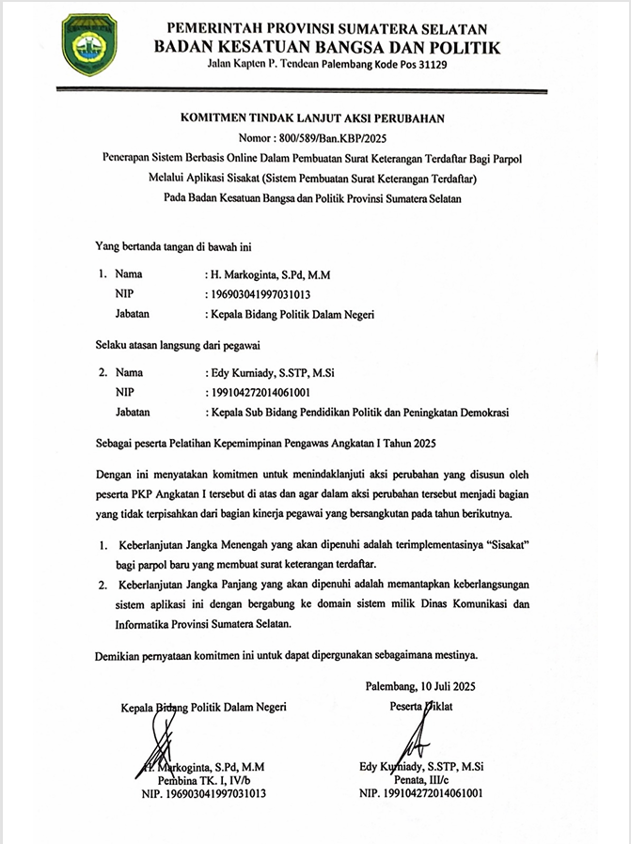

Gambar 4 0.2
Pernyataan Dukungan Dinas Kominfo Prov. Sumsel

Gambar 4 0.2
Pernyataan Dukungan Dinas Kominfo Prov. Sumsel
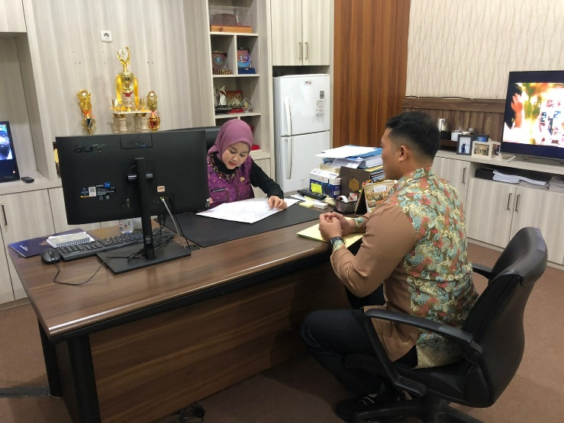

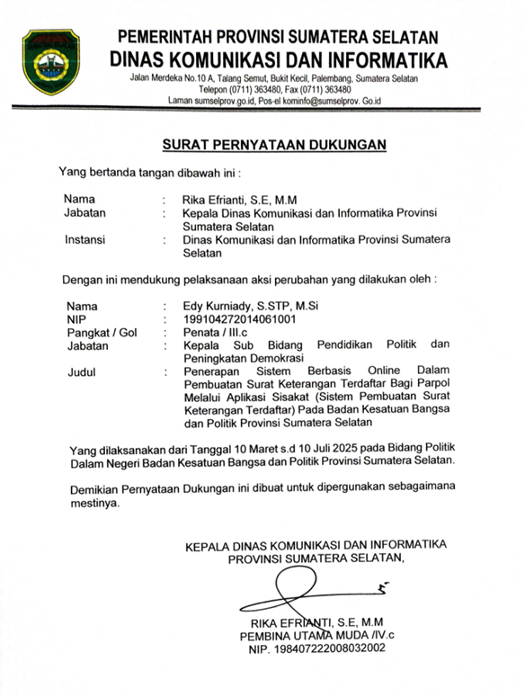
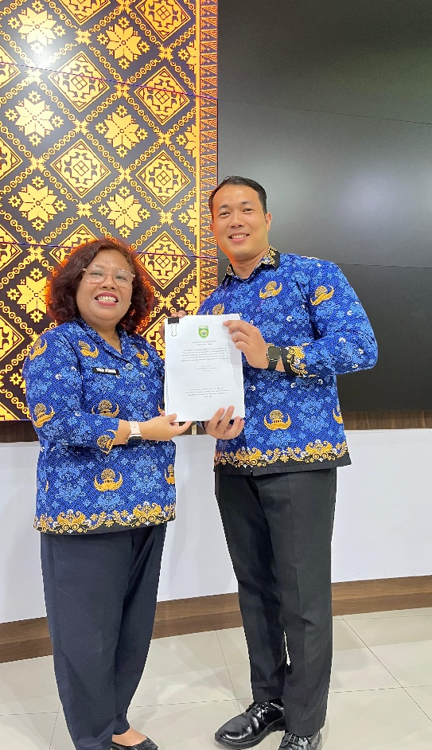

Gambar 4 0.3
Pernyataan Dukungan Dinas Kearsipan Prov. Sumsel
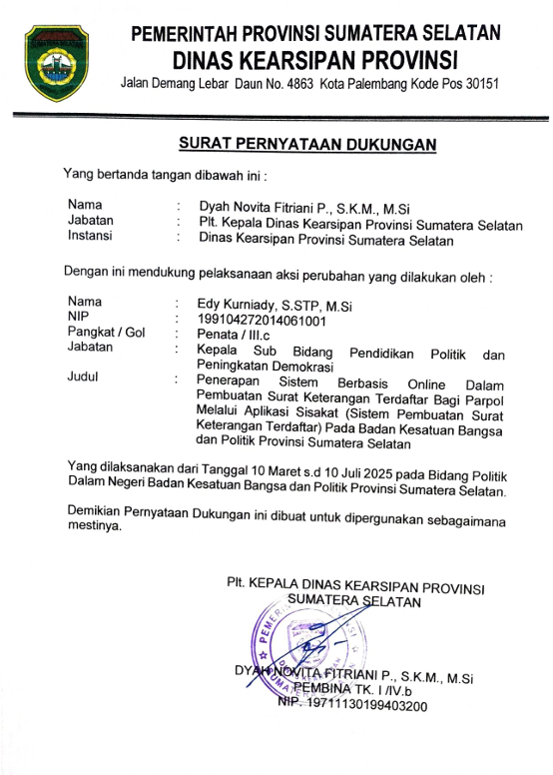
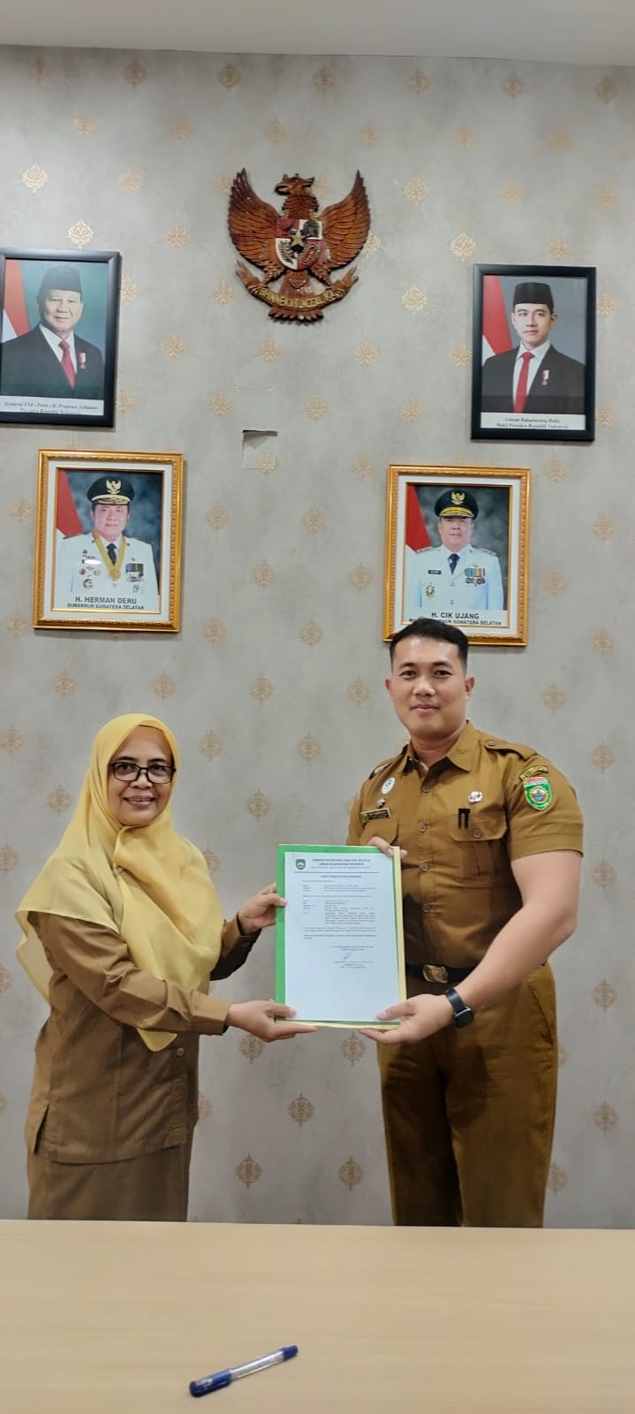

Gambar 4 0.4
Pernyataan Dukungan Badan Kesbangpol Prov. Sumsel
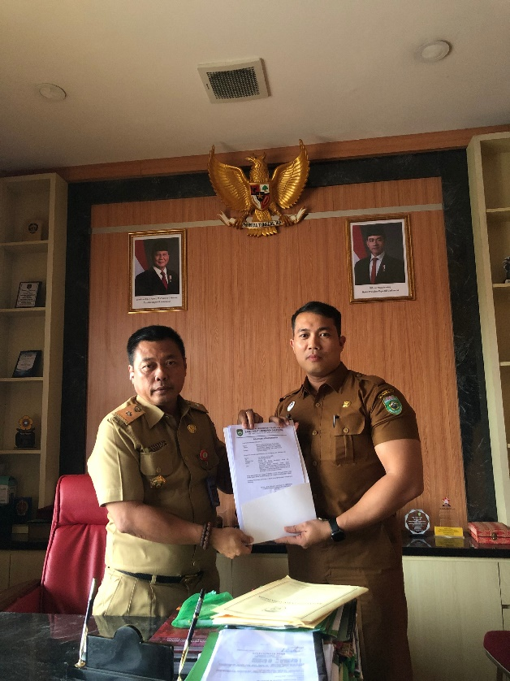
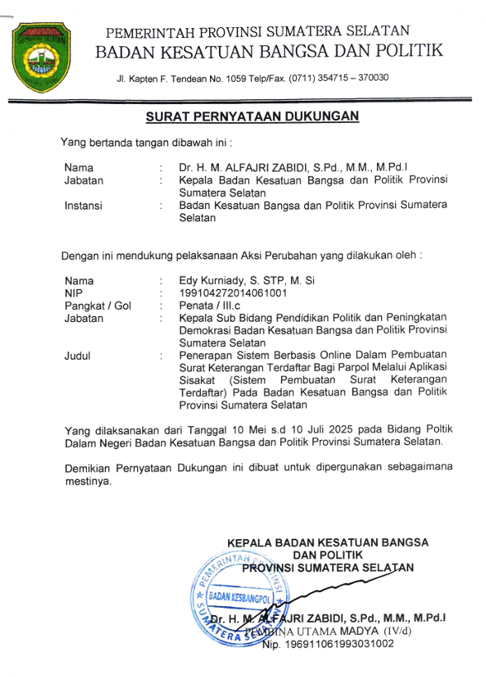

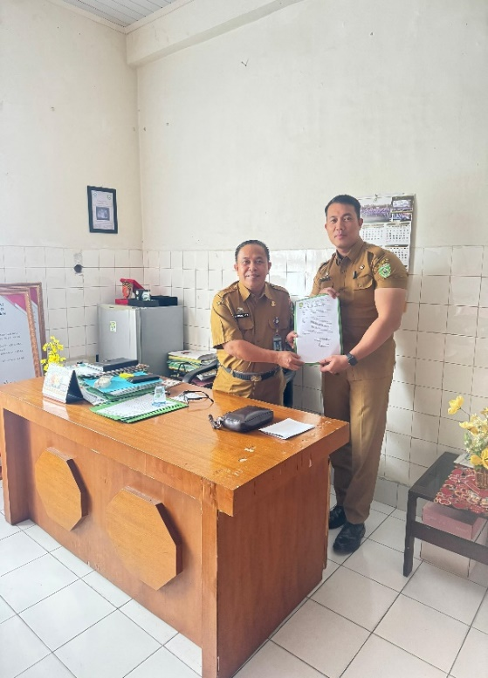
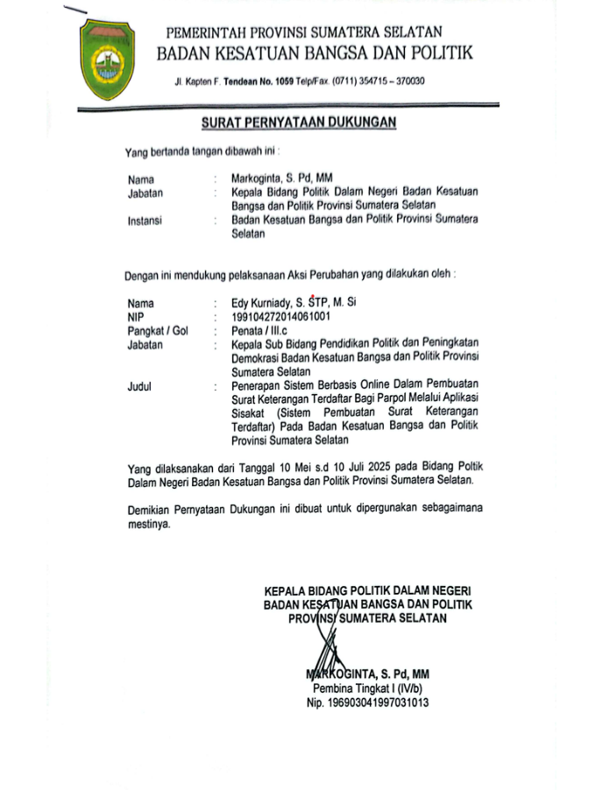

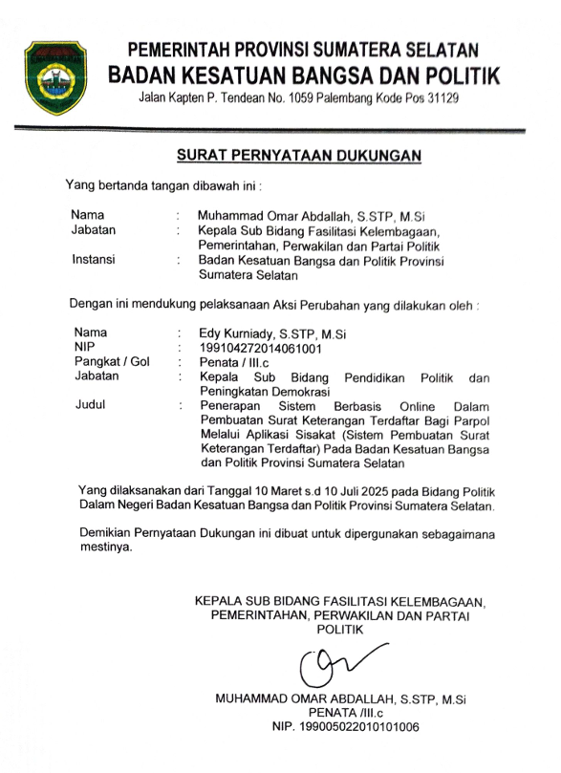

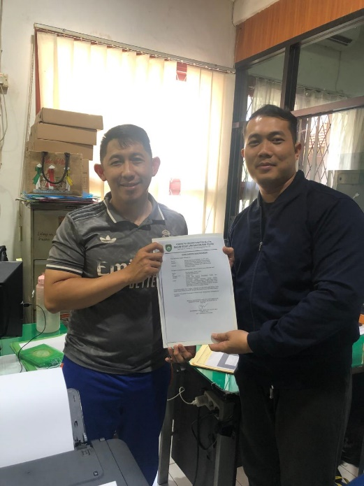

Gambar 4 0.5
Pernyataan Dukungan KPU Prov. Sumsel
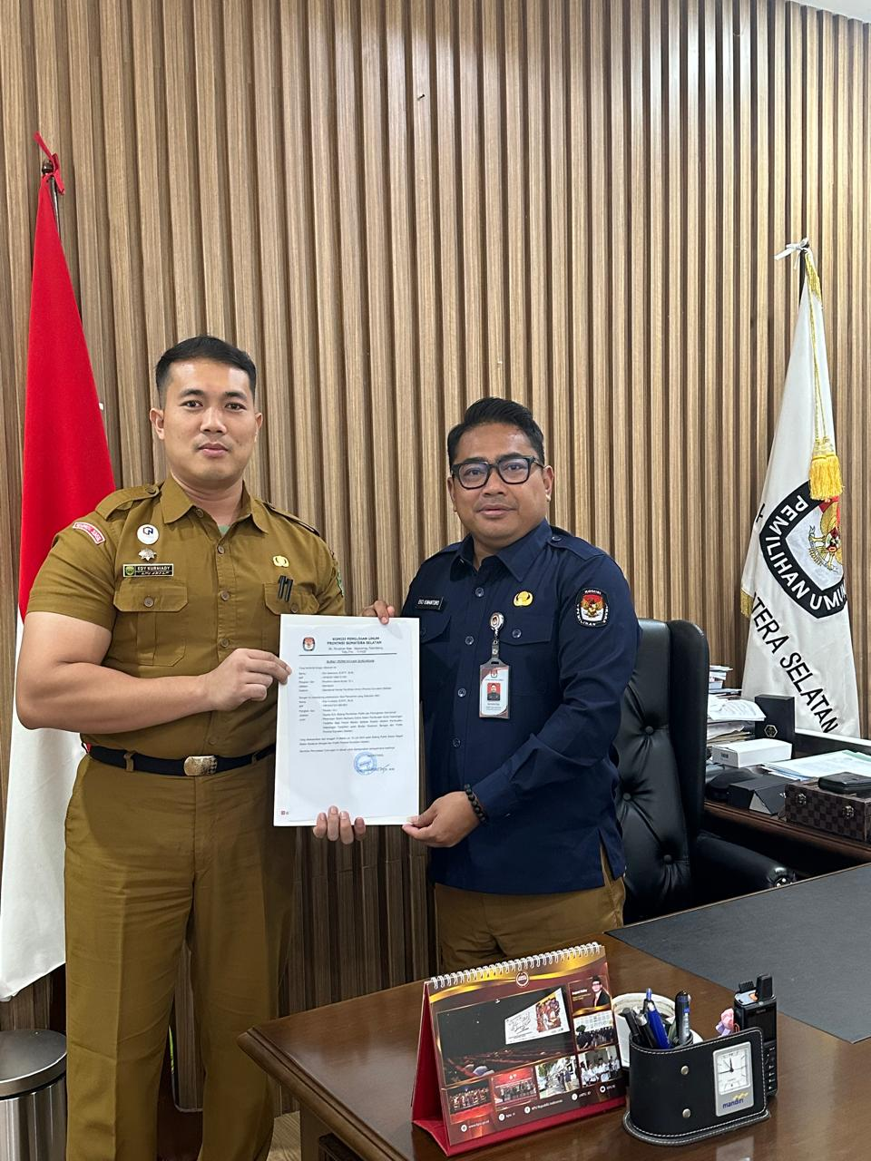
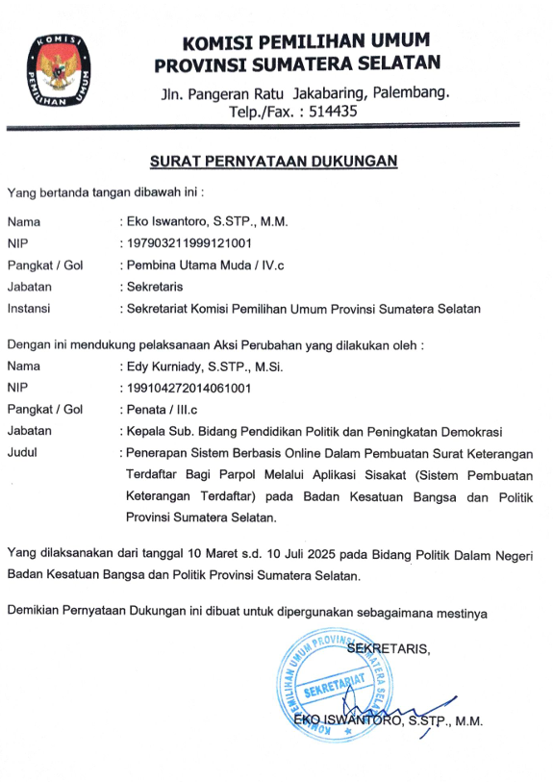

Gambar 4 0.6
Dukungan Bawaslu Prov. Sumsel
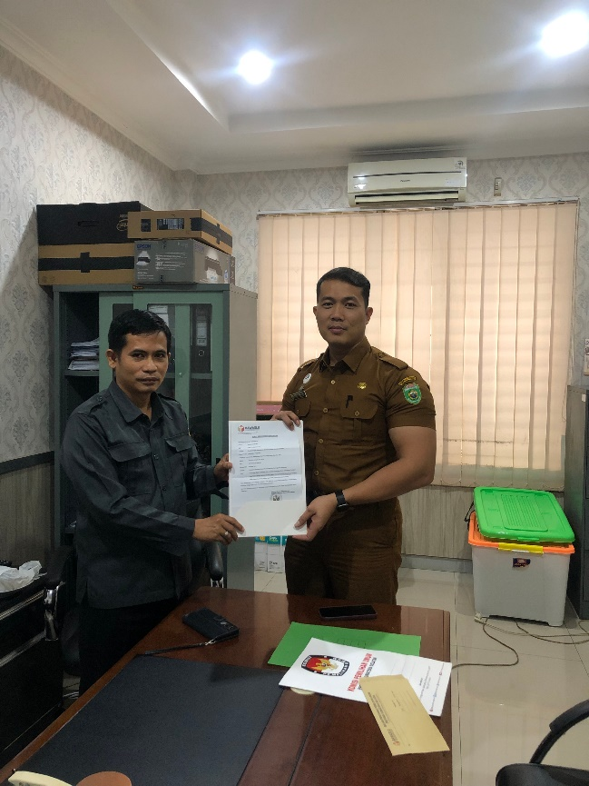
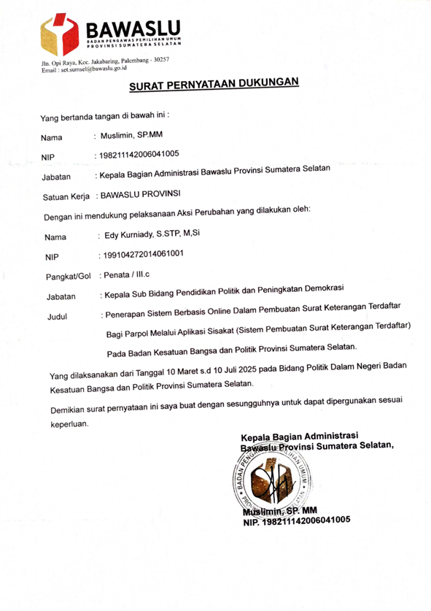

Gambar 4 0.7
Pernyataan Dukungan Partai Politik

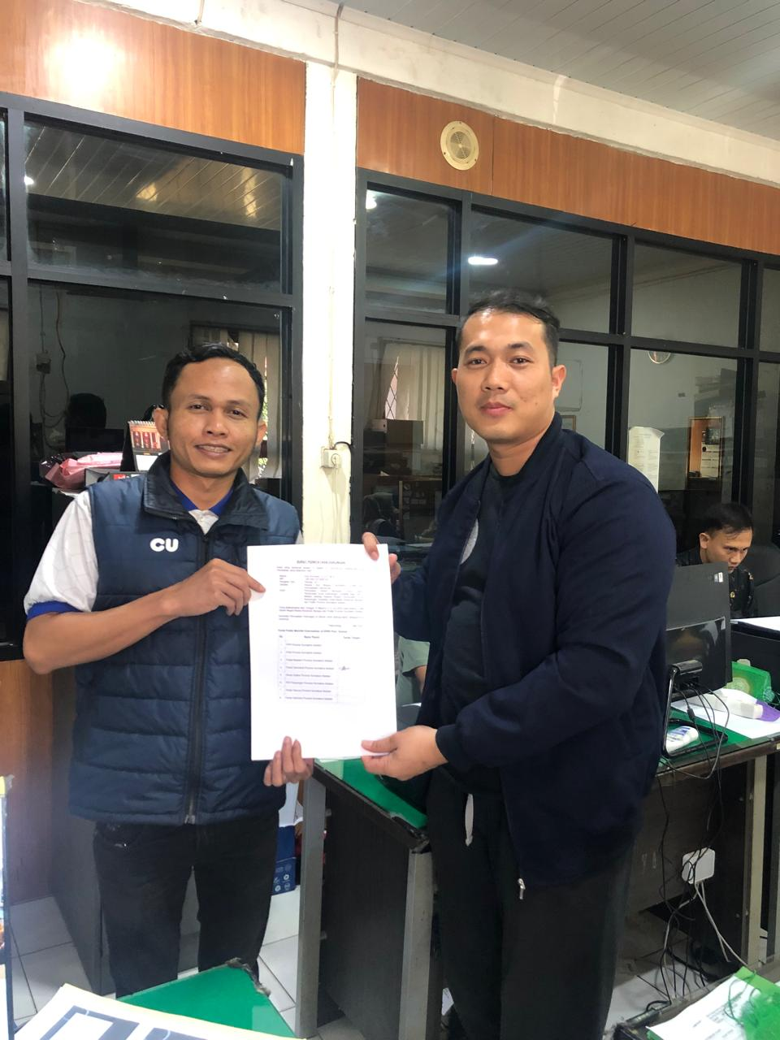

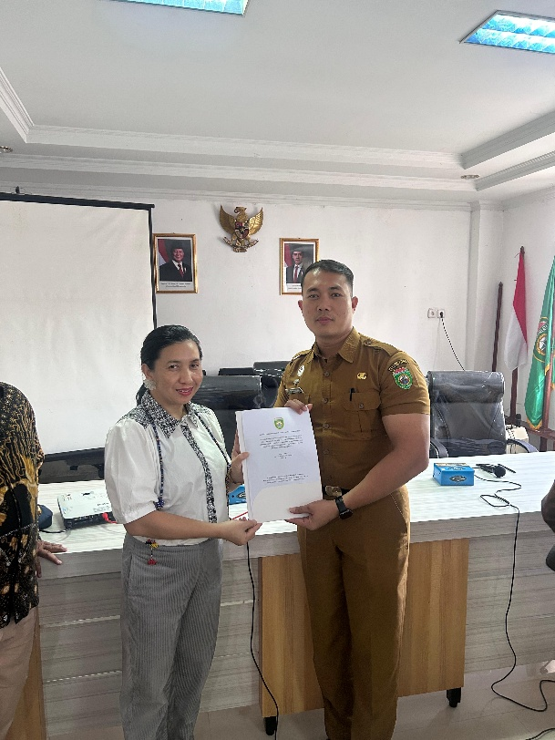
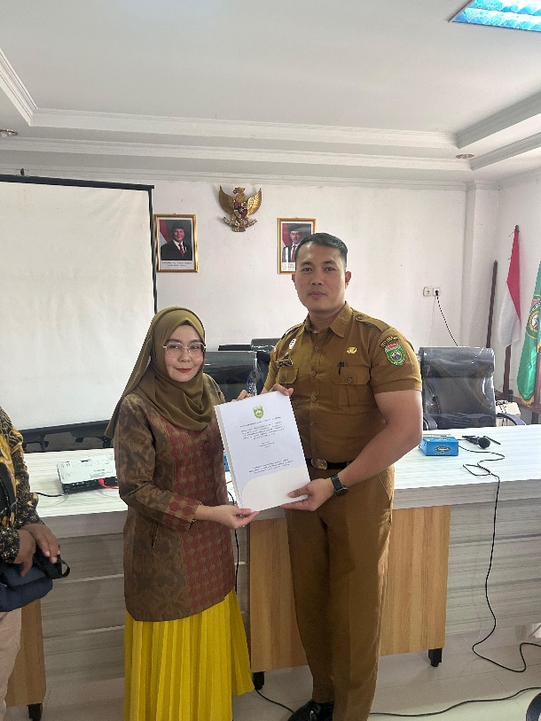

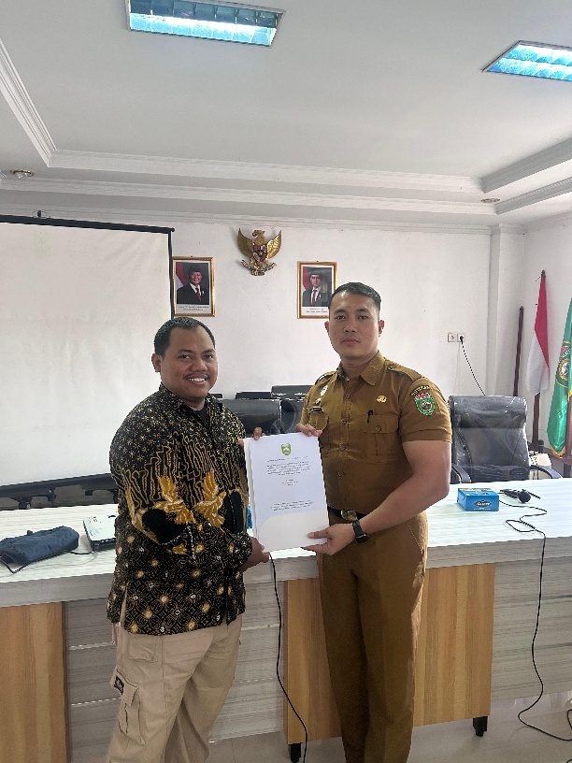
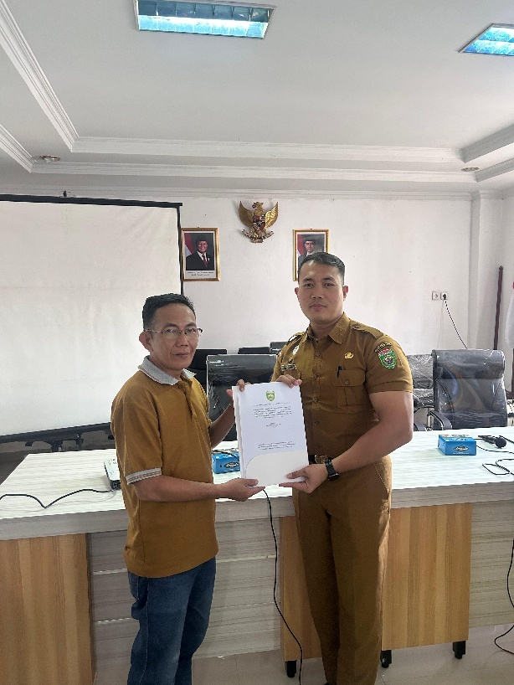

BAB V
KETERKAITAN DENGAN MATA PELATIHAN PILIHAN
Pemanfaatan mata pelatihan pilihan dalam mendukung pelaksanaan aksi perubahan. Memuat uraian singkat subtansi mata pelatihan pilihan apa saja yang diambil, proses delivery-nya dan menjelaskan proses adopsi/adaptasi/hubungan dan mata pelatihan pilihan tersebut dalam implementasi aksi perubahan. Formulir dibawah dapat digunakan untuk membantu penjelasan tentang keterkaitan mata pelatihan dengan aksi perubahan.
Table 5.1
Keterkaitan Mata Pelatihan Pilihan Dengan Aksi Perubahan
No | Judul Aksi Perubahan | Mata Pelatihan | Jalur Pembelajaran | Hubungan dengan Aksi Perubahan | Sumber  Pembelajar an
1 | 2 | 3 | 4 | 5 | 6
1. | Penerapan Sistem Berbasis Online Dalam Pembuatan Surat Keterangan Terdaftar Bagi Parpol Melalui Aplikasi Sisakat (Sistem Pembuatan Surat Keterangan Terdaftar) Pada Badan Kesatuan Bangsa dan Politik Provinsi Sumatera Selatan | Mengaktifkan Transformasi Digital Pada Sektor Pemerintahan | Online | Materi mengaktifkan transformasi digital pada sektor pemerintahan memiliki keterkaitan yang erat dengan penerapan sistem aplikasi Sisakat pada Badan Kesatuan Bngsa dan Politik Provinsi Sumatera Selatan.  Mengaktifkan transformasi digital pada sektor pemerintahan melibatkan penggunaan teknologi digital untuk meningkatkan efisiensi, efektivitas, dan transparansi layanan publik. Materi ini menginisiasi penulis untuk menerapkan penggunaan teknologi informasi dalam pelayanan agar meningkatkan efesiensi dan efektivitas dan dengan mudah dapat diakses oleh penerima pelayanan. dengan adanya sistem aplikasi ini juga akan merubah pola kerja menjadi lebih fleksibel dan tidak membutuhkan tenaga manusia yang banyak. Berikut adalah beberapa cara bagaimana sistem aplikasi pelayanan berkontribusi dalam transformasi digital:  - Peningkatan Efisiensi : Aplikasi pelayanan yang terintegrasi dapat mengurangi birokrasi dan waktu tunggu dalam proses pelayanan, sehingga meningkatkan efisiensi layanan publik.  - Peningkatan Transparansi : Aplikasi yang transparan dan mudah diakses dapat memberikan informasi yang jelas tentang prosedur pelayanan, anggaran, dan kinerja pemerintah kepada masyarakat, sehingga meningkatkan akuntabilitas.  - Peningkatan Kualitas Layanan : Aplikasi yang terintegrasi dengan sistem manajemen data dapat memberikan pelayanan yang lebih personal dan sesuai dengan kebutuhan masyarakat, sehingga meningkatkan kualitas pelayanan publik.  - Meningkatkan Kompetensi ASN: Program ASN Berpijar, yang memanfaatkan sistem aplikasi pelayanan, dapat memberikan pelatihan dan pengembangan kompetensi digital bagi ASN, sehingga mereka mampu mengoperasikan dan memanfaatkan teknologi digital dalam pelayanan publik.  - Peningkatan Literasi Digital : Aplikasi pelayanan yang mudah digunakan dan intuitif dapat meningkatkan literasi digital masyarakat, terutama dalam mengakses dan memanfaatkan layanan publik secara online.  - Membangun Budaya Teknologi : Aplikasi pelayanan yang sukses dapat menciptakan budaya organisasi yang mendukung adopsi teknologi dan inovasi di lingkungan pemerintahan, sehingga mendorong transformasi digital yang berkelanjutan. | Pembelajaran mandiri dengan literatur online, buku
2 | Penerapan Sistem Berbasis Online Dalam Pembuatan Surat Keterangan Terdaftar Bagi Parpol Melalui Aplikasi Sisakat (Sistem Pembuatan Surat Keterangan Terdaftar) Pada Badan Kesatuan Bangsa dan Politik Provinsi Sumatera Selatan | Anti Korupsi | Online | Materi Anti Korupsi memiliki keterkaitan dengan penerapan sistem aplikasi Sisakat pada Badan Kesatuan Bngsa dan Politik Provinsi Sumatera Selatan.  anti-korupsi menjadi landasan dan motivasi utama bagi inovasi pembuatan sistem aplikasi pelayanan di pemerintahan. Sistem aplikasi yang inovatif, pada gilirannya, menjadi alat yang efektif dalam mencegah dan memberantas korupsi melalui peningkatan transparansi, akuntabilitas, efisiensi, partisipasi publik, standarisasi, dan akhirnya, peningkatan kepercayaan publik. Berikut adalah beberapa hal di mana kedua hal tersebut memiliki keterkaitan :  - Peningkatan Transparansi dan Akuntabilitas : Penghormatan terhadap Martabat Manusia : Sistem aplikasi pelayanan yang dirancang dengan baik dapat meningkatkan transparansi alur kerja, persyaratan, biaya, dan waktu penyelesaian layanan. Dengan demikian, potensi praktik korupsi seperti pungutan liar (pungli), suap, dan penyalahgunaan wewenang dapat diminimalisir karena semua proses tercatat.  - Efisiensi dan Efektivitas Pelayanan : Aplikasi pelayanan dapat mengotomatisasi berbagai proses manual, mengurangi interaksi langsung antara petugas dan masyarakat (yang berpotensi menjadi celah korupsi), dan menyederhanakan alur birokrasi. Hal ini secara signifikan meningkatkan efisiensi dan efektivitas pelayanan.  - Partisipasi dan Pengawasan Publik : Aplikasi pelayanan dapat dilengkapi dengan fitur umpan balik, pelaporan keluhan, dan bahkan forum diskusi. Hal ini memungkinkan masyarakat untuk memberikan masukan, melaporkan potensi penyimpangan, dan berpartisipasi aktif dalam meningkatkan kualitas pelayanan sekaligus mengawasi potensi korupsi.  - Standarisasi dan Kepastian Hukum : Sistem aplikasi pelayanan yang baik akan memuat informasi yang jelas mengenai persyaratan, prosedur, biaya, dan jangka waktu setiap layanan. Hal ini memberikan kepastian hukum bagi masyarakat dan mempersulit praktik penyimpangan oleh oknum yang tidak bertanggung jawab.  - Peningkatan Kepercayaan Publik : implementasi sistem aplikasi pelayanan yang transparan, efisien, dan akuntabel merupakan wujud nyata komitmen pemerintah dalam memberantas korupsi dan meningkatkan kualitas pelayanan. Hal ini pada gilirannya dapat meningkatkan kepercayaan publik. | Pembelajaran mandiri, Video, literatur buku dan regulasi
3. | Penerapan Sistem Berbasis Online Dalam Pembuatan Surat Keterangan Terdaftar Bagi Parpol Melalui Aplikasi Sisakat (Sistem Pembuatan Surat Keterangan Terdaftar) Pada Badan Kesatuan Bangsa dan Politik Provinsi Sumatera Selatan | Manajemen Pemerintahan | online | Materi manajemen pemerintahan memiliki keterkaitan yang penting dengan penerapan sistem aplikasi Sisakat pada Badan Kesatuan Bngsa dan Politik Provinsi Sumatera Selatan. Manajemen adalah proses mengarahkan dan meggerakkan sumber daya manusia dan sumber daya lainnya untuk mencapai tujuan organisasi. Hal yang sangat penting dalam pencapaian tujuan manajemen yang biasanya sering disebut alat manajemen lebih dikenal dengan "Enam M", yaitu manusia (men), barang-barang (materials), mesin (machines), metode (methods), uang (money) dan pasar (market). Salah satu tantangan dalam menghadapi perkembangan jaman saat ini adalah bagaimana mensikapi era kemajuan yang serba canggih dan selalu berubah yang lebih dikenal dengan VUCA. VUCA yang merupakan singkatan dari Volatile (bergejolak), Uncertain (tidak pasti), Complex (kompleks), dan Ambigue (tidak jelas) merupakan gambaran situasi di dunia bisnis di masa kini yang berimbas pada manajemen pemerintahan, Volatility berarti sebuah perubahan dinamika yang sangat cepat dalam berbagai hal seperti sosial, ekonomi dan politik sedangkan Complexity adalah adanya gangguan dan kekacauan yang mengelilingi setiap organisasi. Kondisi saat ini menuntut organisasi pemerintah untuk terus berbenah dan melakukan inovasi di berbagai sektor publik, untuk beradaptasi dengan zaman sesuai dengan prinsip-prinsip sebagaimana disebutkan dalam UU No 25 Tahun 2009 Tentang Pelayanan Publik, yaitu; Partisipatif, Transparan, Responsif, Tidak Diskriminatif, mudah dan murah, efaktif dan efisien, Aksesibel, Akuntabel, berkeadilan. Oleh karena itu perlu dilakukan upaya perubahan sistem pelayanan melalui penerapan teknologi informasi dalam pelayanan. | Pembelajaran mandiri dengan literatur online,

BAB VI
DISEMINASI DAN PUBLIKASI AKSI PERUBAHAN

Penerapan Strategi Komunikasi
Secara etimologi, diseminasi adalah proses penyebaran informasi, gagasan, atau inovasi secara sistematis kepada target audiens agar informasi tersebut dipahami, diterima, dan diadopsi. Dalam konteks strategi komunikasi, diseminasi bertujuan untuk menginformasikan dan membangun pemahaman, dukungan, serta partisipasi dari pihak-pihak terkait terhadap suatu kebijakan atau sistem baru yang ditujukan kepada kelompok target atau individu agar dapat mengubah perilaku sasaran. Adapun perubahan yang diharapkan dari diseminasi adalah akan terjadi pada aspek pengetahuan, sikap, dan keterampilan. Selain itu, diseminasi juga bisa disebut sebagai proses penyebaran inovasi yang direncanakan, dikelola, dan diarahkan. Dengan adanya kegiatan diseminasi diharapkan mampu saling bertukar informasi, yang akhirnya menciptakan inovasi.
Pada tahapan Diseminasi dan Publikasi Aksi Perubahan merupakan tahapan bagaimana peserta mampu dalam mengkomunikasikan dan mendapatkan dukungan adopsi aksi perubahan. Menggambarkan kemampuan peserta dalam mengembangkan strategi diseminasi dan publikasi yang tepat dan modern berbasis media dan/atau media sosial serta bagaimana peserta mendapat dukungan stakeholder secara maksimal.
Adapun strategi komunikasi dan publikasi aksi perubahan yang dilakukan adalah sebagai berikut :
    - Strategi komunikasi yang dilakukan berupa :
- Bersurat kepada stakeholders sebagai komunikasi awal sebelum melaksanakan setiap langkah aksi perubahan.
- Melakukan sosialisasi langsung termasuk di dalamnya presentasi, koordinasi dan konsultasi dengan seluruh tim efektif serta stakeholders guna menjelaskan apa yang akan dilakukan, manfaat, tata cara penggunaan aplikasi.

- Publikasi aksi perubahan dilakukan berupa :
- Publikasi aplikasi Sisakat dalam forum rapat sosialisasi yang melibatkan parpol.
- Penerbitan artikel atau berita di media online lokal “faktualsumsel.com” tanggal 30 Juni 2025 tentang peluncuran dan manfaat aplikasi Sisakat yang dapat diakses melalui link berikut https://faktualsumsel.com/news-details/sisakat-inovasi-digital-badan-kesatuan-bangsa-dan-politik-provinsi-sumsel-untuk-kemudahan-parpol-mendapatkan-surat-keterangan-terdaftar
Gambar 6 0.1
Publikasi Melalui Media Online
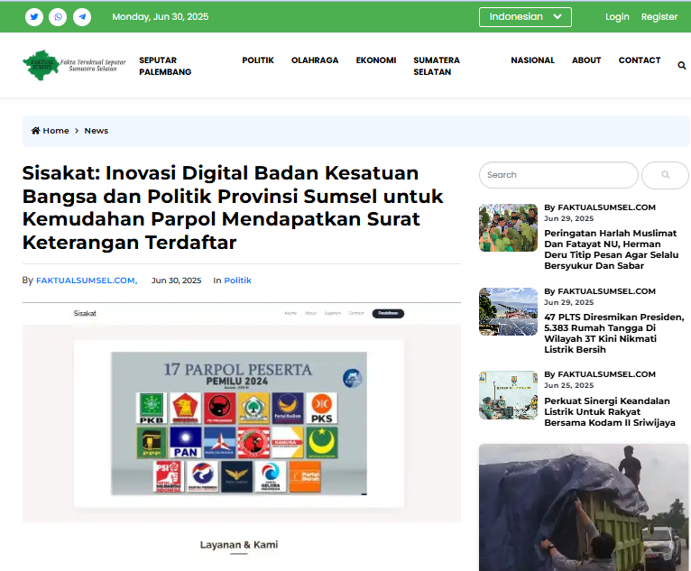

- Publikasi melalui grup Whatsapp Badan Kesbangpol se-Sumsel
Gambar 6 0.2
Publikasi di Grup Kesbangpol se-Sumsel
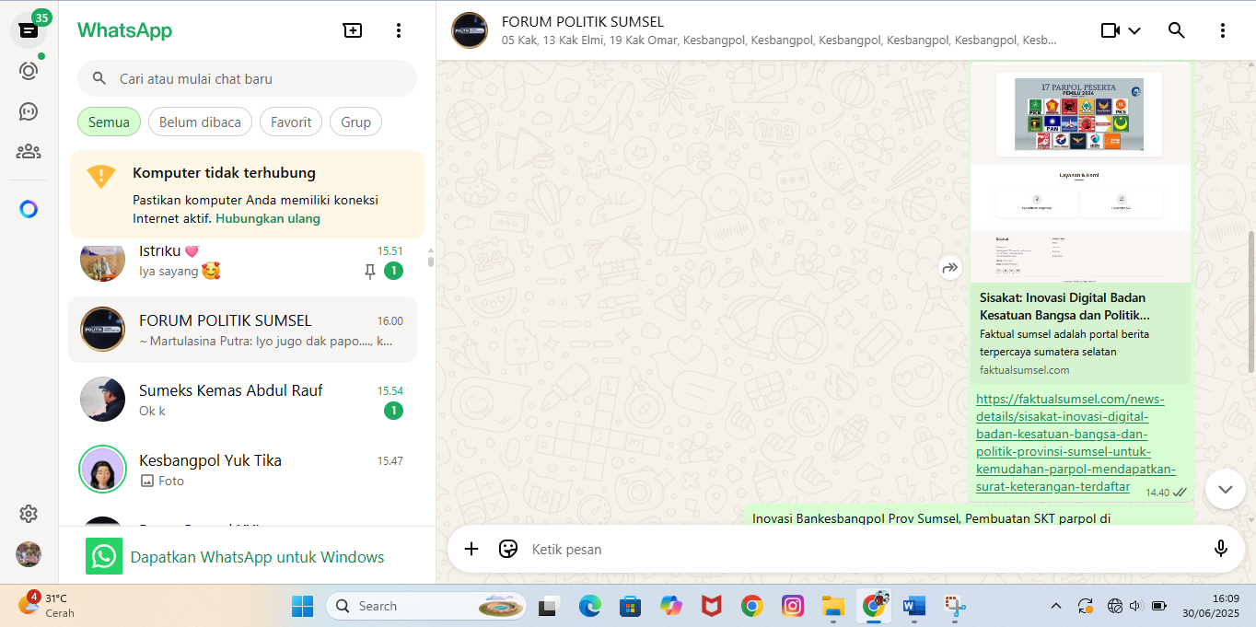

Keberhasilan Mendapat Dukungan Adopsi/Replika Aksi Perubahan
Pada aksi perubahan ini telah dilakukan identifikasi terhadap instansi/individu yang berkepentingan dan mempunyai pengaruh terhadap hasil akhir aksi perubahan. Dalam pelaksanaannya terdapat beberapa perubahan stakeholder internal maupun eksternal yang sebelumnya berada pada kuadran Latens maupun Defenders seperti terlihat pada gambar berikut :
Gambar 6 0.3
Perubahan Kuadran Stakeholders Aksi Perubahan
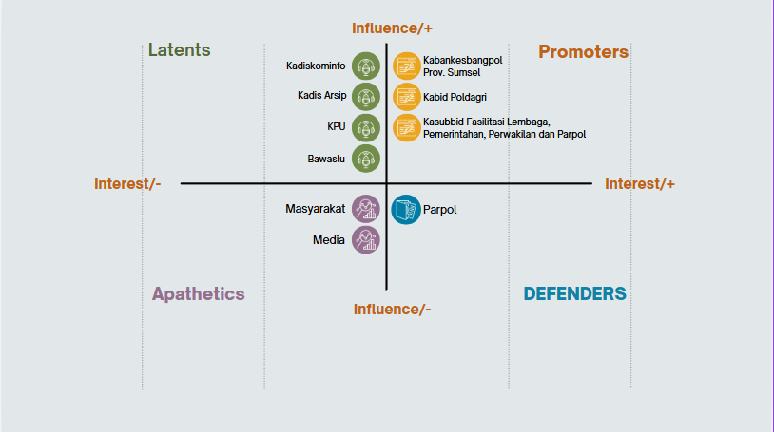  Sebelum Aksi Perubahan | 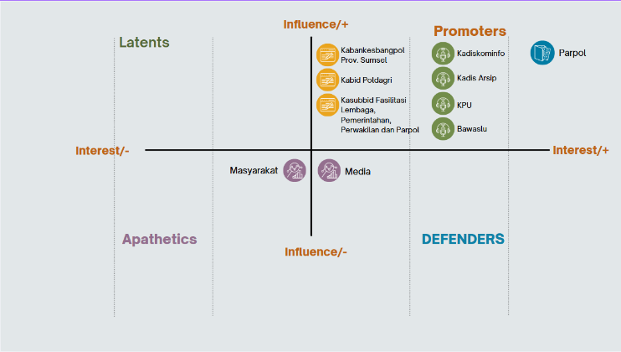 | Setelah Aksi Perubahan

Perubahan stakeholder sebagaimana ditampilkan pada gambar di atas dapat terlaksana melalui penerapan strategi komunikasi sebagaimana telah dituliskan pada Bab I sebelumnya, adapun penjelasan terhadap perubahan kuadran stakeholders dimaksud dapat dirinci sebagai berikut :
      - Kuadran Promotors adalah Kepala Badan Kesbangpol Prov. Sumsel; Kepala Bidang Politik Dalam Negeri; Kasubbid Fasilitasi Lembaga, Pemerintahan, Perwakilan dan Parpol bertambah dukungan karena perubahan dari Latens menjadi Promotors yang meliputi Kepala Dinas Komunikasi dan Informatika Prov. Sumsel, Kepala Dinas Kearsipan Prov. Sumsel Prov. Sumsel, Komisi Pemilihan Umum Prov. Sumsel dan Badan Pengawas Pemilu Prov. Sumsel. Strategi komunikasi yang dilakukan memberikan informasi terkait maksud, tujuan, manfaat dan output dari pelaksanaan aksi perubahan.
      - Kuadran Defenders adalah parpol berpindah ke kuadran promotors. Strategi komunikasi yang dilakukan adalah membangun komunikasi dengan memberikan informasi mengenai maksud, tujuan, manfaat serta output yang dihasilkan kepada seluruh pengurus parpol.
      - Kuadran Latens adalah Kepala Dinas Komunikasi dan Informatika Prov. Sumsel, Kepala Dinas Kearsipan Prov. Sumsel Prov. Sumsel, Komisi Pemilihan Umum Prov. Sumsel dan Badan Pengawas Pemilu Prov. Sumsel berpindah dukungan dan berada dalam kuadran Promotors.
      - Kuadran Apathetic adalah masyarakat dan tidak mengalami perpindahan. Hal ini dikarenakan keterbatasan waktu untuk mempengaruhi seluruh stakeholders yang ada. Sedangkan media berpindah ke kuadran Defenders. Strategi komunikasi yang dilakukan adalah berkoordinasi untuk meminta dukungan mensosialisaikan dampak dari aksi perubahan.

BAB VII
PENGEMBANGAN POTENSI DIRI

Pemetaan Sikap Perilaku Kepemimpinan dan Strategi Pengembangan
Pemetaan sikap dan perilaku kepemimpinan merupakan proses untuk mengidentifikasi dan menganalisis karakteristik kepemimpinan yang ada dalam individu. Dalam melakukan pemetaan ini, Mentor melakukan identifikasi pemetaan sikap perilaku kepemimpinan peserta, setelah berkoordinasi dan berkomunikasi dengan mentor (mentoring) untuk mensepakati hasil pemetaan dan strategi pengembangan potensi. Hasil penilaian mentor terhadap sikap prilaku peserta sebelum implementasi aksi perubahan adalah sebagai berikut :
Table 7.1
Rekap Nilai Gabungan Mentor dan Peserta
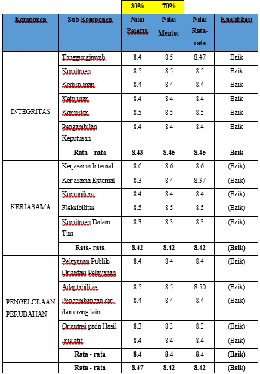

Gambar 7.2
Rekap Nilai Akhir Sikap Perilaku Peserta
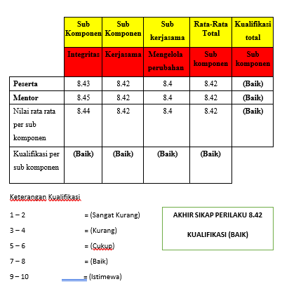
Berdasarkan penilaian potensi diri di atas, dapat disimpulkan potensi diri Project Leader telah masuk kualifikasi Baik, namun masih terdapat beberapa sub komponen potensi diri yang harus dikembangkan. Komponen dan sub komponen tersebut meliputi Komponen kerja sama (sub komponen kerja sama eksternal) dan komponen mengelola perubahan (sub komponen orientasi pada hasil). Memperhatikan nilai pada formulir peserta atau mentor dan rekap nilai gabungan, maka peserta perlu diberikan pengayaan pengembangan potensi diri dalam bentuk kegiatan-kegiatan yang terukur pada saat melaksanakan aksi perubahan dengan bimbingan atau pendampingan sebagai bekal pendalaman sikap perilaku dalam jabatan pimpinan pengawas. Adapun strategi pengembangan potensi diri yang disepakati antara mentor dan peserta yakni strategi pengembangan mandiri dan pengembangan melalui penugasan sebagai bentuk intervensi/treatment yang bisa dilakukan mentor. Kertas kerja pengembangan potensi diri seperti pada tabel berikut :

Table 7.3
Strategi Pengembangan Potensi Diri
No. | Komponen / Sub Komponen | Kegiatan Pengembangan Potensi Diri untuk Mendukung Pelaksanaan Aksi Perubahan | Kegiatan / Tahapan Aksi Perubahan | Waktu Pelaksanaan
 |  |  |  | Rencana | Realisasi
1 | Kerja sama eksternal | Menjalin hubungan dengan SKPD lain yang terkait dengan pelaksanaan aksi perubahan | - Melakukan koordinasi dan konsultasi dengan Diskominfo Prov. Sumsel untuk pembuatan Sisakat | Minggu ke 3 Mei 2025
1 | Kerja sama eksternal |  | - Melakukan koordinasi dan konsultasi dengan Dinas Kearsipan Prov. Sumsel Prov. Sumsel untuk pembuatan Tanda Tangan  - Elektronik | Minggu ke 3 Mei  2025
2 | Kerjasama/ komitmen dalam tim | Membuat tahapan pelaksanaan rencana aksi perubahan | - Sebagai pentahapan dalam rencana aksi perubahan | Minggu ke 2 Mei 2025
3 | Mengelola perubahan/  orientasi pada hasil; | Menjadi action leader | - Memantau laporan harian dan mendokumentasikan semua kegiatan aksi perubahan | 9 Mei 2025 s.d. 7 Juli 2025 | 9 Mei 2025 s.d. 7 Juli 2025
Setelah dilakukannya pengembangan potensi diri, terdapat pertambahan nilai setelah dilakukkannya implementasi aksi perubahan pada nilai potensi diri yang dipandang paling kecil sebelum dilakukannya implementasi aksi perubahan diantara nilai lainnya yaitu kerja sama eksternal, komitmen dalam tim serta orientasi pada hasil sebagai berikut :
Tabel 7.4
Rekap Nilai Peserta dan Mentor Setelah Implementasi Aksi Perubahan
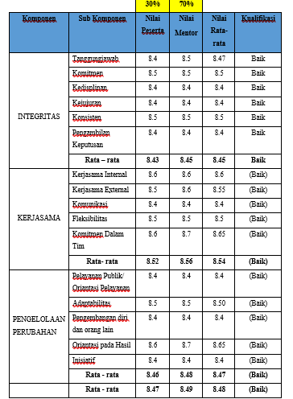

Tabel 7.5
Rekap Nilai Akhir Sikap Perilaku Peserta Setelah Implementasi Aksi Perubahan
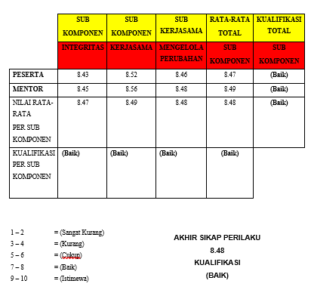

Proses dan Progres Hasil
Dari strategi pengembangan potensi diri yang telah disepakati di atas antara mentor dan peserta dan kemudian telah dilaksanakan, maka didapatkan hasil dari pengembangan potensi diri sebagai berikut :
Table 7.6
Hasil Pengembangan Potensi Diri Sesuai Pemetaan Peserta dan Mentor

No. | Komponen / Sub Komponen | Kegiatan Pengembangan Potensi Diri untuk Mendukung Pelaksanaan Aksi Perubahan | Kegiatan / Tahapan Aksi Perubahan | Waktu Pelaksanaan |  | Hasil
 |  |  |  | Rencana | Realisasi | Hasil
1 | Kerja sama eksternal | Menjalin hubungan dengan SKPD lain yang terkait dengan pelaksanaan aksi perubahan | - Melakukan koordinasi dan konsultasi dengan Diskominfo Prov. Sumsel untuk pembuatan Sisakat | Minggu ke 3 Mei  2025 | Minggu ke 3 Mei  2025 | Tercapainya koordinasi melalui rapat koordinasi dengan pihak eksternal dengan Kepala Dinas Komunikasi dan Informatika Prov. Sumsel dan Kepala Bidang Layanan E-Government
1 | Kerja sama eksternal |  | - Melakukan koordinasi dan konsultasi dengan Dinas Kearsipan Prov. Sumsel Prov. Sumsel untuk pembuatan Tanda Tangan Elektronik | Minggu ke 3 Mei  2025 | Minggu ke 3 Mei  2025 | Tercapainya koordinasi melalui rapat koordinasi dengan pihak eksternal dengan Kepala Dinas Kearsipan Prov. Sumsel Prov. Sumsel dan Kepala Bidang Layanan
2 | Kerjasama/komitmen dalam tim | Membuat tahapan  pelaksanaan rencana aksi perubahan | - Sebagai pentahapan dalam rencana aksi perubahan | Minggu ke 2 Mei  2025 | Minggu ke 2 Mei  2025 | Seluruh rangkaian pelaksanaan aksi perubahan dilakukan sesuai tahapan yang telah dibuat dalam milestone
3 | Mengelola perubahan/orientasi pada hasi; | Menjadi action leader | - Memantau laporan harian dan mendokumentasikan semua kegiatan aksi  perubahan | 9 Mei 2025 s.d. 7 Juli 2025 | 9 Mei 2025 s.d. 7 Juli 2025 | Semua kegiatan pada milestone aksi perubahan dapat dilakukan sesuai dengan rencana dan didokumentasikan sesuai rencana

BAB VIII
PENUTUP

Kesimpulan
Beberapa hal yang dapat disimpulkan dari pelaksanaan aksi perubahan ini adalah sebagai berikut :
- Telah tercapai hasil perubahan berdasarkan rancangan aksi perubahan. Implementasi aksi perubahan di lapangan telah menunjukkan hasil pencapaian seluruh tahapan yang didukung dengan bukti-bukti setiap pelaksanaan tahapan kegiatan.
- “Sisakat” sistem pembuatan surat keterangan terdaftar akan membantu Badan Kesatuan Bangsa dan Politik Provinsi Sumatera Selatan dalam hal :
        - memberikan akses cepat bagi parpol untuk mendapatkan pelayanan publik
        - mempermudah parpol untuk memenuhi persyaratan badan hukum sebagai partai politik serta untuk memenuhi syarat mengikuti pemilihan umum dalam kondisi yang efesien
        - menjadi gagasan awal inovasi pelayanan di Badan Kesatuan Bangsa dan Politik Provinsi Sumatera Selatan
        - meminimalisir penggunaan anggaran belanja ATK
        - memangkas proses birokrasi pelayanan Badan Kesatuan Bangsa dan Politik Provinsi Sumatera Selatan
- Aksi perubahan yang telah dilaksanakan menunjukkan cakupan manfaat yang signifikan menunjang kinerja organisasi baik kemanfaatan bagi organisasi, bagi peserta maupun bagi masyarakat mendukung visi-misi kepala daerah yaitu misi ke-6 “meningkatkan penyelenggaraan tata kelola pemerintahan yang baik berbasis digital, menuju pelayanan publik yang berkualitas”.
- Implementasi aksi perubahan ini memang dirancang untuk suatu keberlanjutan yang disebut tahapan jangka menengah dan jangka panjang. Rumusan keberlanjutan ini telah diformulasikan untuk dilaksanakan di masa mendatang. Dukungan berbagai pihak yang terkait telah didapatkan sebagai wujud dukungan untuk komitmen dan integritas penyelesaian tugas secara tuntas.

Saran
- Untuk keberlangsungan aksi perubahan penerapan sistem berbasis online dalam pembuatan surat keterangan terdaftar ini, diperlukan komitmen Kepala Badan Kesatuan Bangsa dan Politik Provinsi Sumatera Selatan serta Kepala Bidang Politik Dalam Negeri dan Kasubbid Fasilitasi Kelembagaan, Pemerintahan dan Partai Politik untuk dapat mengoptimalkan penggunaan sistem tersebut guna membuat proses pelayanan menjadi sangat efektif dan efesien.
- Sistem tersebut diharapkan dapat menginisiasi seluruh pejabat dan staf Badan Kesatuan Bangsa dan Politik Provinsi Sumatera Selatan untuk selalu membuat inovasi bermanfaat dalam melaksanan tugas pokok dan fungsi.
- Untuk menjaga keberadaan sistem yang telah dibuat, dibutuhkan kerja sama dengan stakeholders terkait terutama Dinas Komunikasi dan Informatika Provinsi Sumatera Selatan.

DAFTAR PUSTAKA

Undang-Undang Nomor 5 Tahun 2014 tentang Aparatur Sipil Negara
Undang-Undang Nomor 25 Tahun 2009 tentang Pelayanan Publik
Peraturan Gubernur Sumatera Selatan Nomor 2 Tahun 2021 tentang Susunan Organisasi

